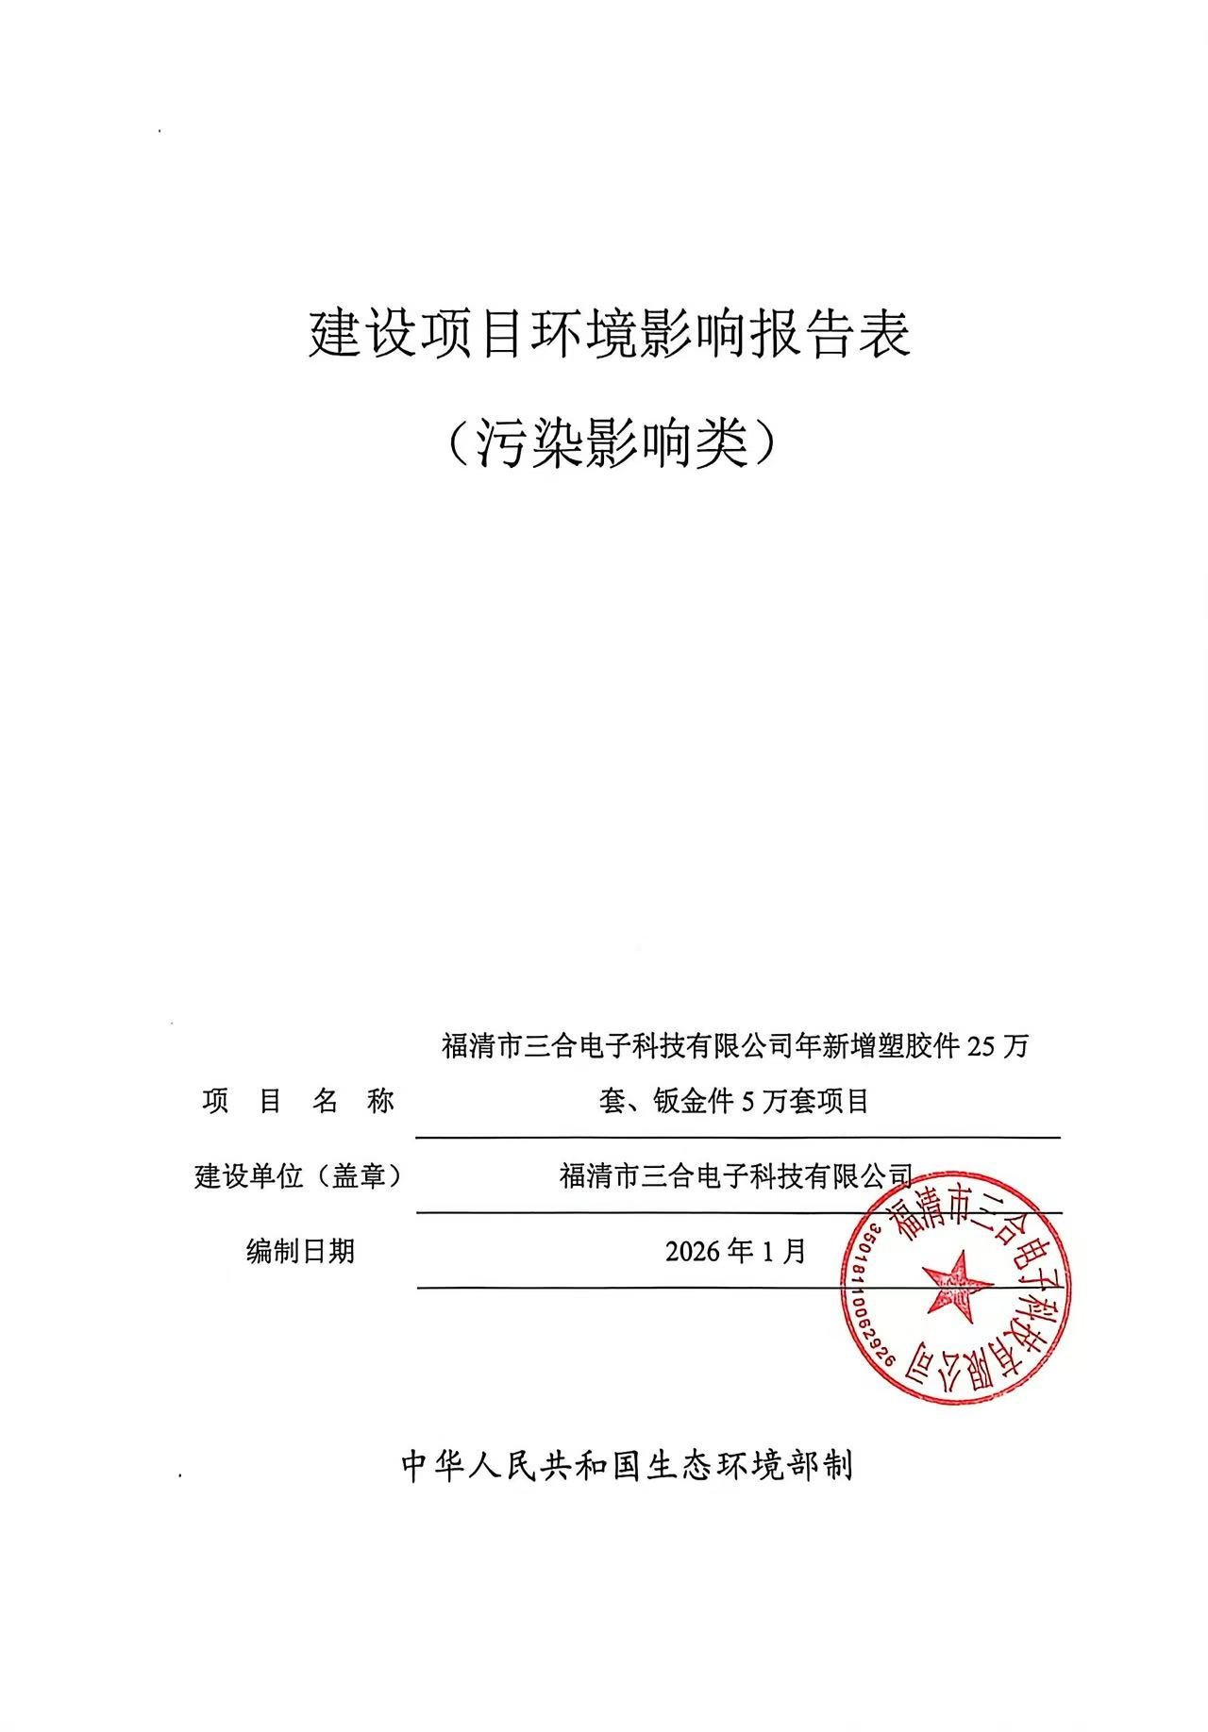

建设项目环境影响报告表
（污染影响类）

项 目 名 称 | 福清市三合电子科技有限公司年新增塑胶件25万套、钣金件5万套项目
建设单位（盖章） | 福清市三合电子科技有限公司
编制日期 | 2026年1月

中华人民共和国生态环境部制

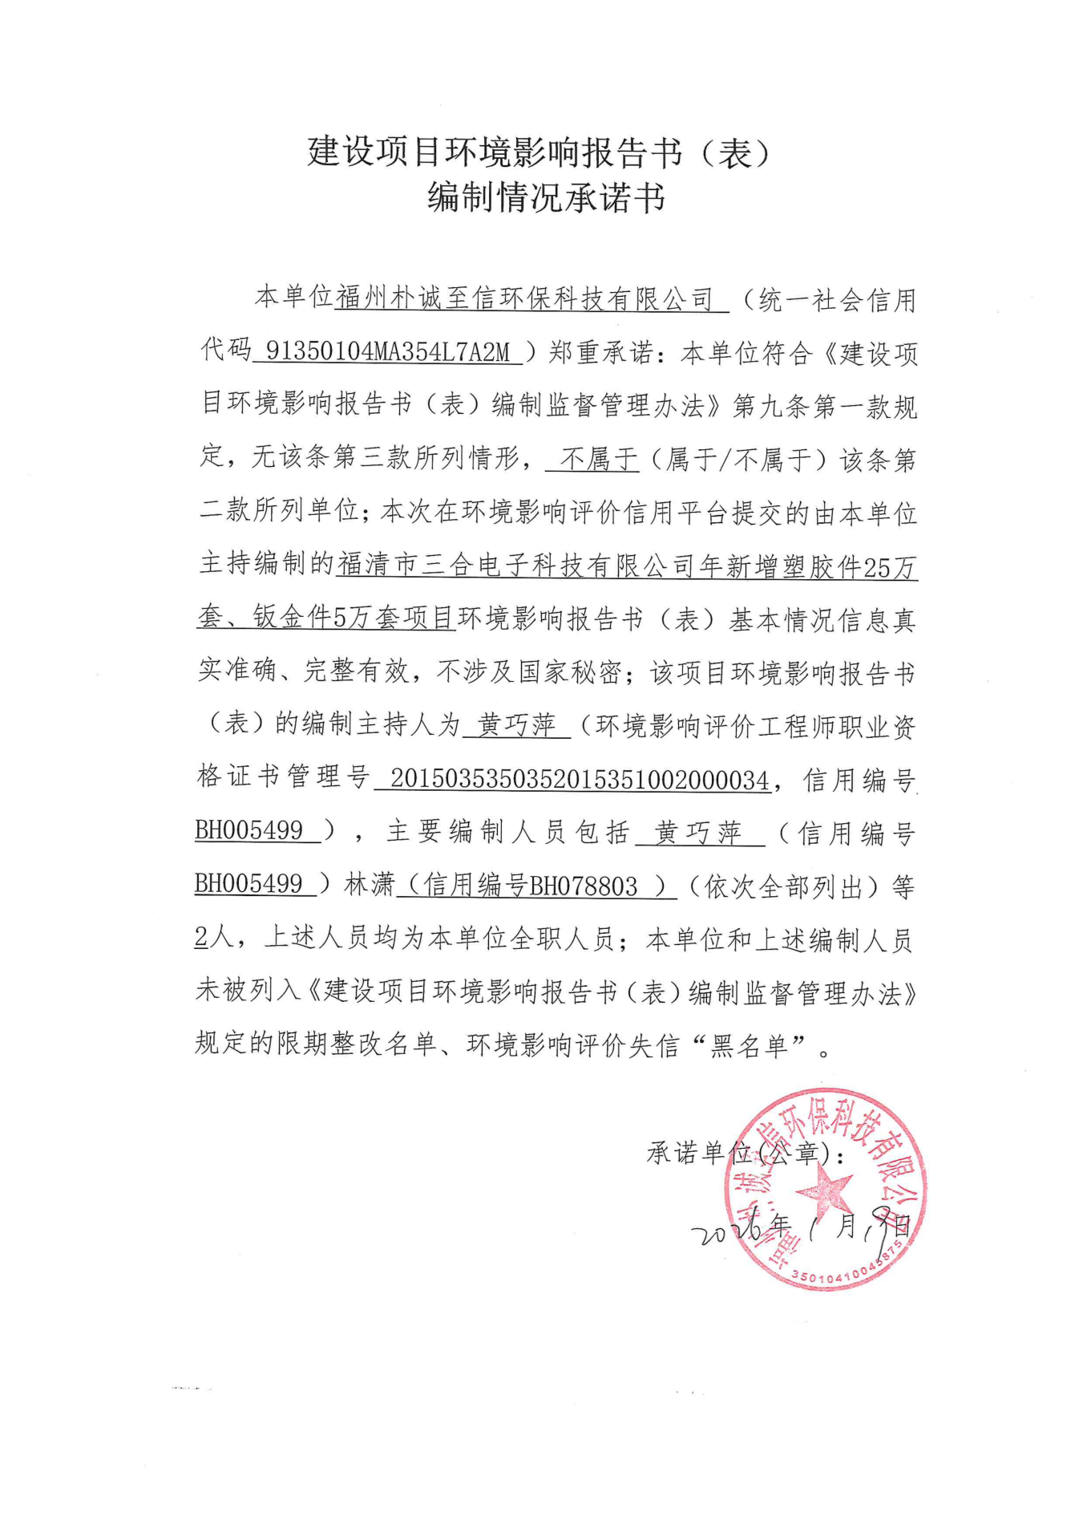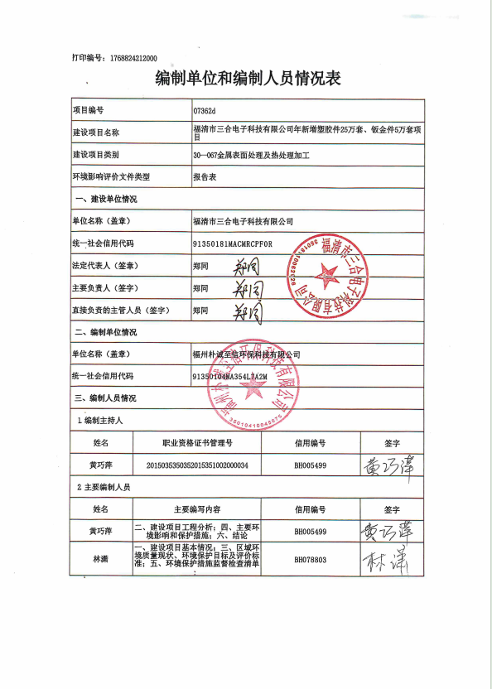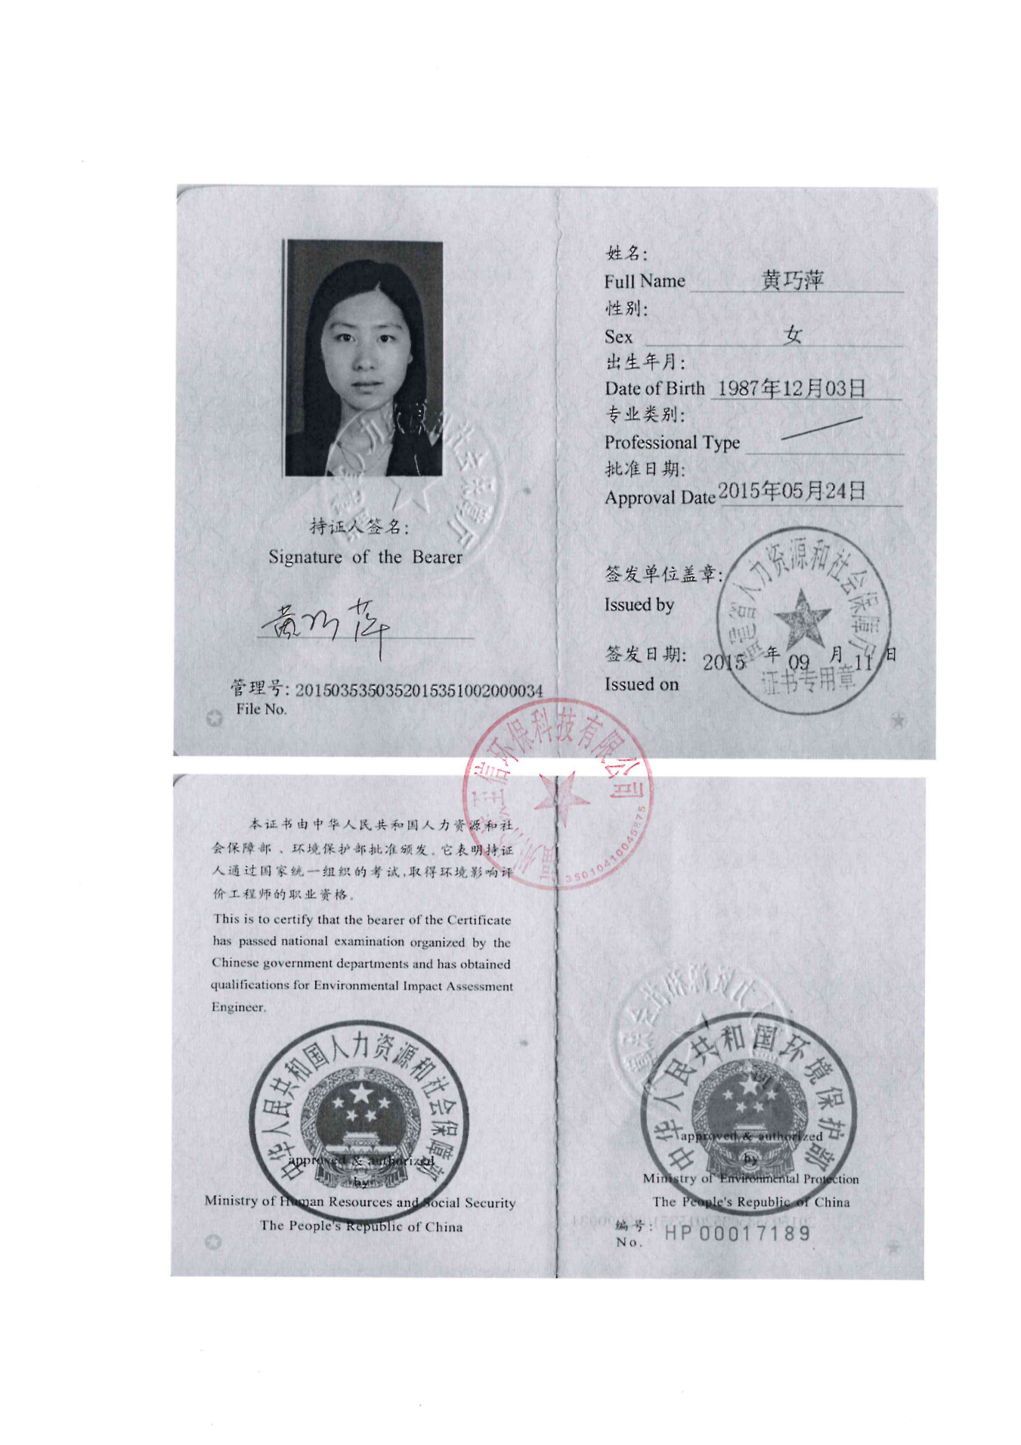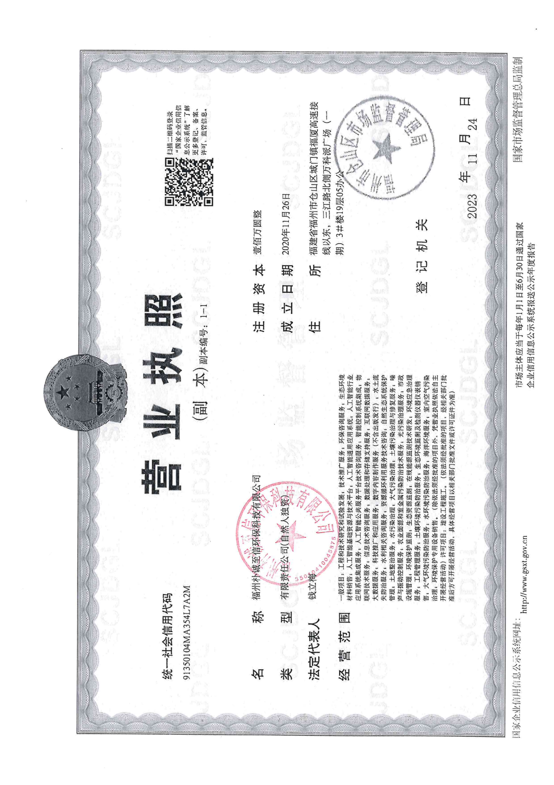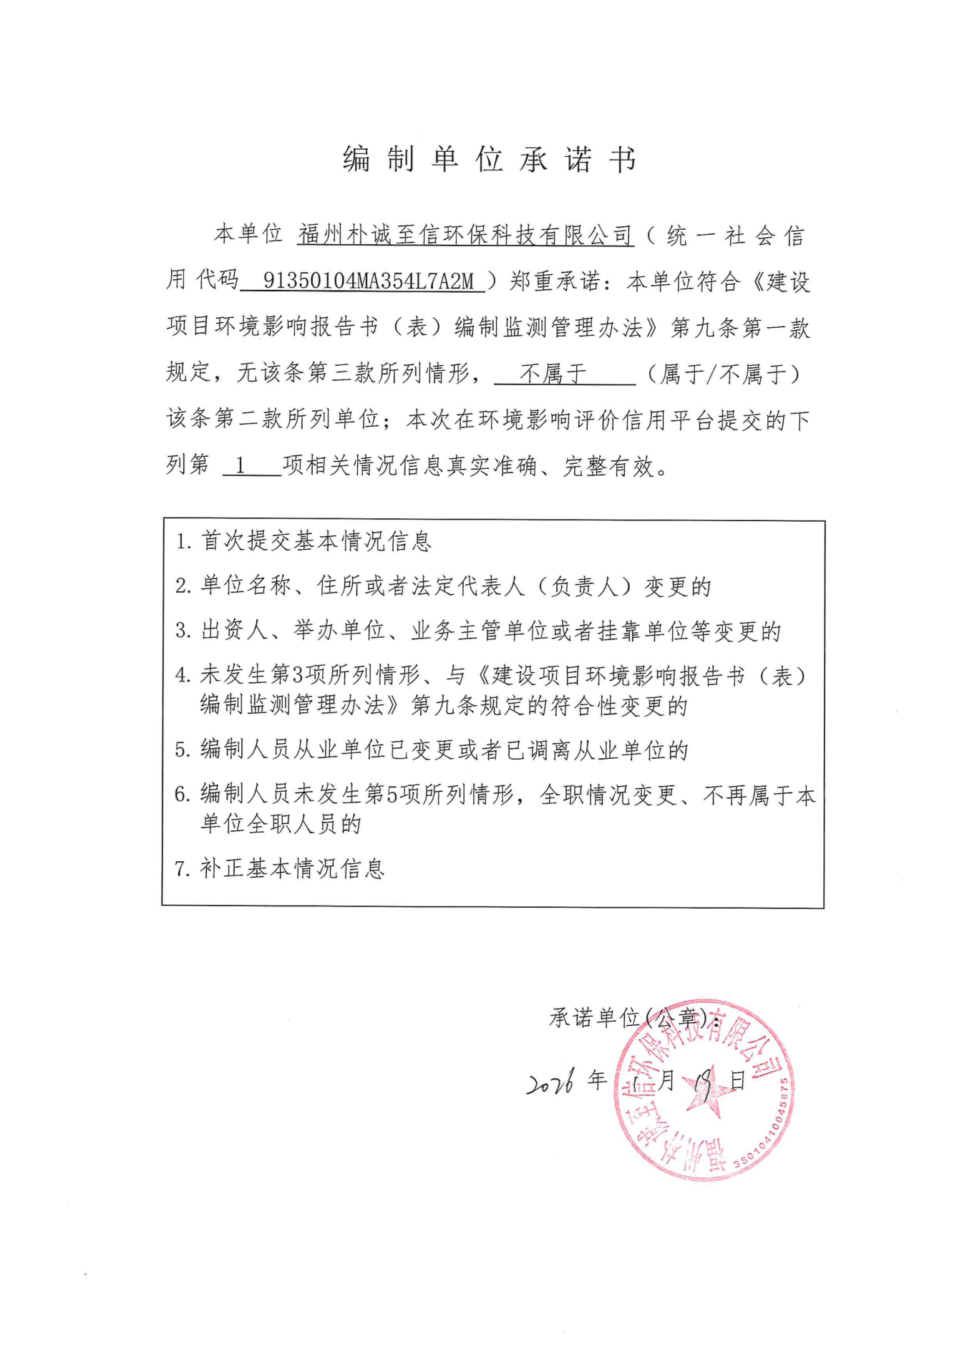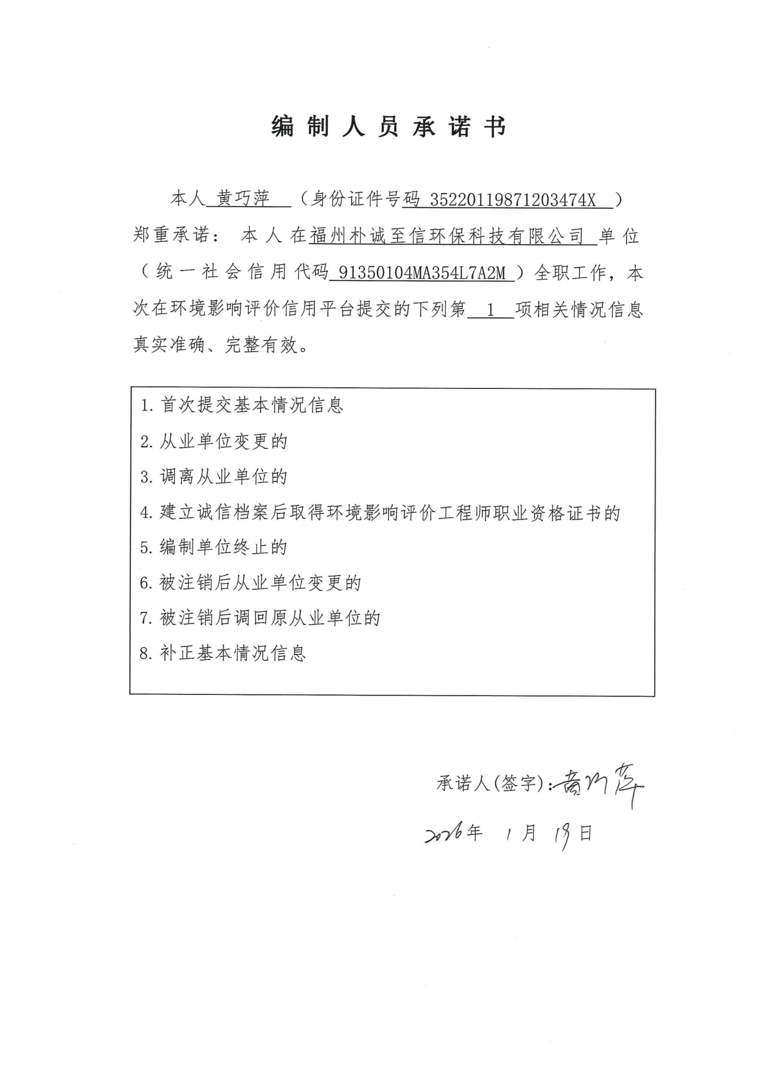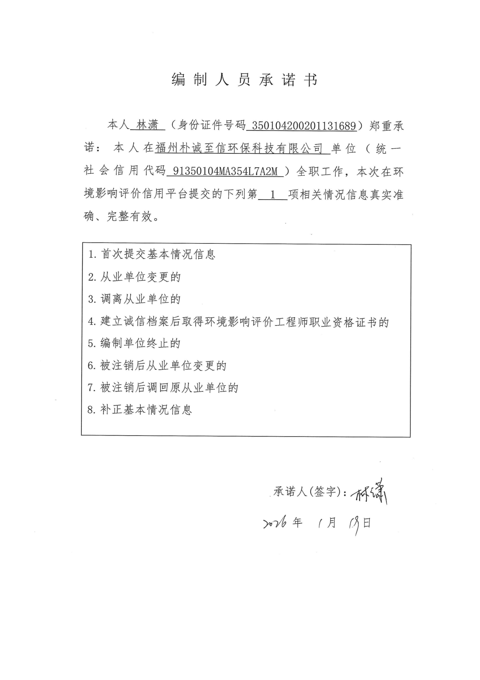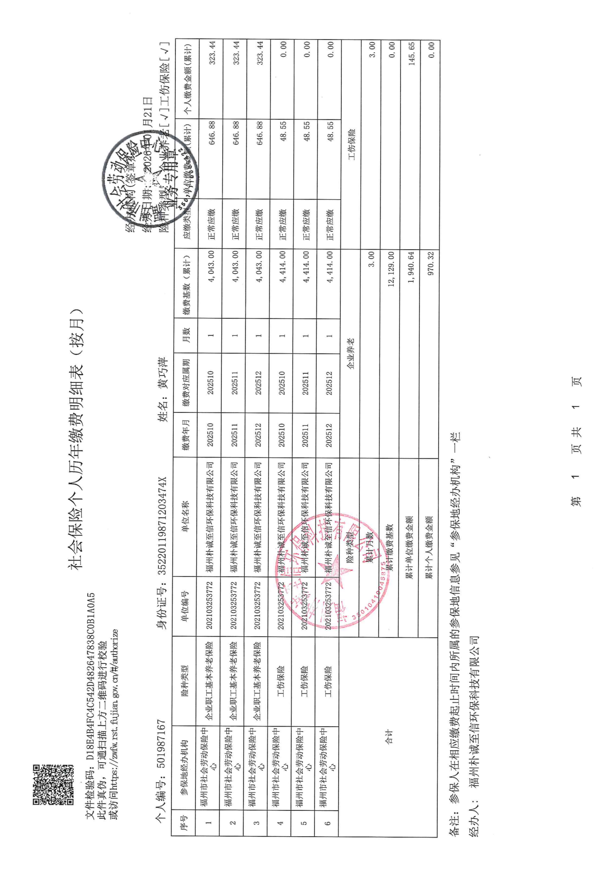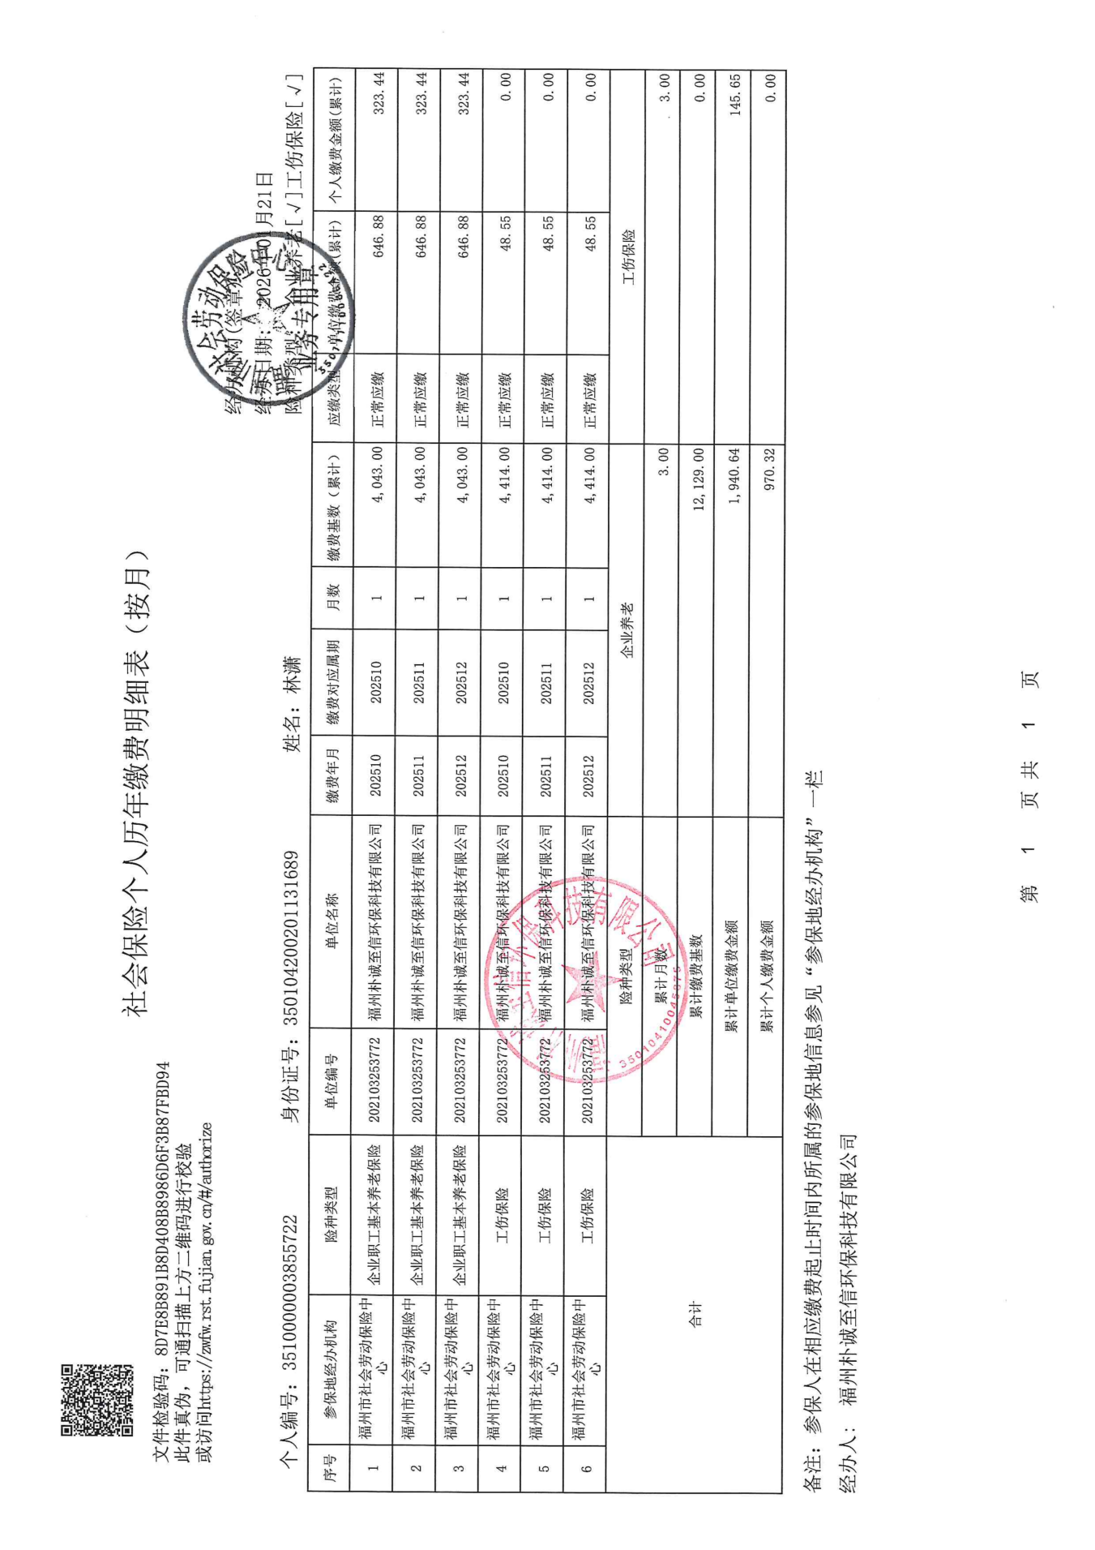

建设项目基本情况
建设项目名称 | 福清市三合电子科技有限公司年新增塑胶件25万套、钣金件5万套项目
项目代码 | 2601-350181-04-01-711118
建设单位联系人 | 郑* | 联系方式 | 1355917****
建设地点 | 福建省福州市福清市阳下街道玉岭村147号车间2三楼
地理坐标 | （ 119 度 25 分 6.58 秒， 25 度 45 分 37.67 秒）
国民经济  行业类别 | C2929塑料零件及其他塑料制品制造  C3360金属表面处理及热处理加工 | 建设项目  行业类别 | 二十六、橡胶和塑料制品业 29 塑料制品业 292 其他（年用非溶剂型低VOCs含量涂料10吨以下的除外）  三十、金属制品业 33 金属表面处理及热处理加工 其他（年用非溶剂型低VOCs含量涂料10吨以下的除外）
建设性质 | ☑新建（迁建）  □改建  ☑扩建  □技术改造 | 建设项目  申报情形 | √首次申报项目  □不予批准后再次申报项目  □超五年重新审核项目  □重大变动重新报批项目
项目审批（核准/备案）部门（选填） | 福清市发展和改革局 | 项目审批（核准/备案）文号（选填） | 闽工信备〔2026〕A060001号
总投资（万元） | 120 | 环保投资（万元） | 30
环保投资占比（%） | 25 | 施工工期 | 4个月
是否开工建设 | √否  □是： | 用地（用海）  面积（m²） | 租赁厂房面积2212.46m²
专项评价设置情况 | 根据《建设项目环境影响报告表编制技术指南（污染影响类试行）》，项目工程专项设置情况参照专项评价设置原则表，项目不设置专项评价，具体详见表1-1。  表1-1 专项评价设置表
  专项评价类别 | 设置原则 | 本项目情况 | 是否设置专项评价
  大气 | 排放废气含有毒有害污染物1、二噁英、苯并[a]芘、氰化物、氯气且厂界外500米范围内有环境空气保护目标2的建设项目。 | 项目排放废气不含有毒有害污染物1、二噁英苯并[a]芘、氰化物、氯气。 | 否
  地表水 | 新增工业废水直排建设项目（槽罐车外送污水处理厂的除外）；新增废水直排的污水集中处理厂 | 项目外排的生活污水经化粪池处理达标后排入市政污水管网，纳入福清市融元污水处理厂集中处理；项目不外排生产废水 | 否
  环境风险 | 有毒有害和易燃易爆危险物质存储量超过临界量³的建设项目。 | 项目涉及的有毒有害和易燃易爆危险物质存储量未超过临界量 | 否
  生态 | 取水口下游500米范围内有重要水生生物的自然产卵场、索饵场、越冬场和河游通道的新增河道取水的污染类建设项目 | 项目用水由市政给水管网供给，不设置取水口 | 否
  海洋 | 直接向海排放污染物的海洋工程建设项目 | 项目不属于海洋工程建设项目 | 否
  注：1.废气中有毒有害污染物指纳入《有毒有害大气污染物名录》的污染物（不包括无排放标准的污染物）。2.环境空气保护目标指自然保护区、风景名胜区、居住区文化区和农村地区中人群较集中的区域。3.临界量及其计算方法可参考《建设项目环境风险评价技术导则》《HJ169》附录B、附录C。
规划情况 | （1）规划名称：《福清融侨经济技术开发区总体规划（2018-2035年）》  审批机关：福清市人民政府  审批文件名称及文号：《福清市人民政府关于同意融侨经济技术开发区总体规划（2018-2035年）编制范围的批复》（融政综〔2019〕189号）  （2）规划名称：《福清市国土空间总体规划（2021—2035年）》  审批机关：福建省人民政府；  审批文件名称及文号：福建省人民政府关于福州市所辖6个县（市）国土空间总体规划（2021—2035年）的批复（闽政文〔2024〕420号）
规划环境影响评价情况 | 规划环境影响评价文件名称：《福清融侨经济技术开发区总体规划（2018-2035年）环境影响报告书》  召集审查机关：中华人民共和国生态环境部  审查文件名称及文号：关于《福清融侨经济技术开发区总体规划（2018-2035年）环境影响报告书》的审查意见（环审〔2020〕80号）
规划及规划环境影响评价符合性分析 | 与《福清融侨经济技术开发区总体规划（2018-2035年）》符合性分析  根据总体规划内容可知，开发区为理顺与中心城区的发展关系，建立健全“多规合一”体制机制，突出开发区核心产业优势，强调龙头企业引领，通过“组团式”布局，着力营造融侨经济技术开发区“现代生态开发区”的空间特色，规划整体形成“一区三园多组团”的空间结构。“一区”即融侨经济技术开发区。利用国家级开发区品牌，充分释放“五区叠加、一区毗邻”政策优势，以空间转型引领开发区的新一轮跨越发展。“三园”即中心产业园、城北产业园和南部产业园。其中中心产业园：重点发展电子信息、精密汽车部件等产业，配套创新研发、文化会展、商务金融、经贸交流等具有高附加值的现代服务业功能，打造成为开发区内电子信息、先进制造业核心产业基地，“双创”平台、现代服务业建设核心区，形成福清市极具影响力、辐射力和竞争力的大福清“副中心”。城北产业园：依托京东方等电子信息龙头企业优势，以电子信息、光学、机械电气为主导，以科技研发为支撑，突出转型升级、创新驱动、品牌带动和对台合作，建成高聚集效应、高技术水平、高带动力的高端科技创新产业园。南部产业园：依托龙头企业的强劲动力，以及沈海高速、324国道的交通区位，重点发展与电子信息、精密汽车部件、光学相关配套上下游产业，通过校企联合、企业自主创新等方式推动园区内产业转型升级。  本规划分为核心区和协调区2个层次。其中：  （1）核心区即国家批复的融侨经济技术开发区范围。土地面积9.19平方公里，其中宏路中心区6.4平方公里，洪宽工业村2.79平方公里。  （2）协调区：考虑到开发区与福清城区一体化发展，结合开发区委托代管范围，以规划《福清市城市总体规划（2017-2035）》为依据，进一步将规划范围向外围扩展。协调区西至福厦高速，东依福长高速，北邻作坊村，南靠纵一路环线，土地面积53.2平方公里。本规划深度按协调区进行控制。  根据《福清融侨经济技术开发区总体规划（2018-2035年）》的“产业发展-第二十二条构建“3+1”的产业体系：  1.三大支柱产业  电子信息产业：显示科技、云计算、电子元器件、光电科技、计算机与智能终端设备等。  精密汽车部件产业：汽车电气电子装置、动力传动装置、汽车轴承、新能源动力电池等。  光学产业：光学部件、光通讯技术、电子光学、虚拟现实装置等。  在三大支柱产业基础之上，完善与其相关的配套产业。  2.一项新兴产业  现代服务业：金融商务、总部经济、科技研发、文化创意、物流展销都市型产业与服务型制造业。  本项目位于福建省福州市福清融侨经济技术开发区内（福建省福州市福清市阳下街道玉岭村147号车间2三楼）。根据福清融侨经济技术开发区对主导产业发展方向的定位，对照《国民经济行业分类》（GB/T4754-2017），主导行业涉及国民经济类别主要包括C29、C304、C33、C34、C35、C36、C38、C39、C40，禁止新建，含电镀工艺、冶炼工艺、电解铝的项目，现有生产能力一定期限内搬迁；包装印刷业禁止使用不符合环保要求的油墨、胶黏剂。本项目行业类别为“C2929塑料零件及其他塑料制品制造、C3360金属表面处理及热处理加工”，属于规划区内主导产业。因此，项目的建设符合《福清融侨经济技术开发区总体规划（2018-2035年）》有关要求。  与《福清市国土空间总体规划（2021—2035年）》符合性分析  根据总体规划内容可知，规划“一轴两湾五组团”的国土空间格局，一轴“龙江城市综合发展轴”、两湾“福清湾生态宜居湾、江阴湾临港产业湾”、五组团“中心城区组团、元洪港组团、江阴港城组团、龙高半岛城镇组团、西北部特色生态组团”。坚持底线思维，以国土空间规划为依据，将“三区三线”作为调整经济结构、规划产业发展、推进城镇化不可逾越的红线。严格保护永久基本农田“按照一定时期人口和经济社会发展对农产品的需求，依据国土空间规划确定的不得擅自占用或改变用途的耕地”。科学划定生态保护红线“生态空间范围内具有特殊重要生态功能，必须强制性严格保护的陆域、水域、海域等区域”。合理划定城镇开发边界“一定时期内因城镇发展需要，可以集中进行城镇开发建设完善城镇功能、提升空间品质的区域边界”。五组团“城西组团、城北组团、城中组团、城关组团、东部新城组团”的中心城区空间结构，延续“沿江向海、环湾发展”的城市方向，以龙江为带动，推动沿江、向海、环湾有序建设、集约发展，打造具有滨江滨海特色的现代化城区。构建现代产业体系，壮大四大优势产业“电子信息、食品、化工新材料、精密汽车部件”、培养四大新兴产业“氢能源和新能源、高端装备制造、海洋生物医药、互联网与大数据产业”、提升两大传统产业“塑胶产业、纺织产业”、发展两大特色产业“现代服务业、现代农业”、培育千百亿产业集群“三大千亿产业集群+N个百亿项目集群”。  构建现代化产业体系“一带两湾四区”的产业发展格局，形成“四个重点产业园区、多个工业集中区”的产业园区空间布局，加快推进重点产业园区标准化建设，统筹划定工业用地控制线。四区主要为融城现代产业综合区“以电子信息、食品、总部经济、电子商务、文化创意为主”、西部生态产业区“以特色种植、文化旅游为主”、高龙特色产业区“以现代农业、休闲农业、滨海旅游为主”、江阴临港产业区“以化工新材料、现代物流、智能制造、海洋经济为主”。  本项目位于福建省福州市福清融侨经济技术开发区内（福建省福州市福清市阳下街道玉岭村147号车间2三楼），位于城北组团（详见附图 7）。本项目主要从事铝合金、塑胶件及钣金件加工生产，属于精密汽车部件，符合规划中壮大四大优势产业规划。因此本项目符合《福清市国土空间总体规划（2021—2035年）》有关要求。  与《福清融侨经济技术开发区总体规划环境影响报告书（2018—2035年）》符合性分析  根据《福清融侨经济技术开发区总体规划环境影响报告书（2018-2035年）》及其审查意见（环审〔2020〕80号），融侨经济技术开发区主要以电子信息：显示科技、光电科技、电子元器件、通讯设备、计算机与智能终端设备等。机械电气：数控机床、精密磨具、光机电一体化等。汽车零配件：汽配玻璃、汽车零部件、变速器、汽车轴承等。根据开发区对主导产业发展方向的定位，对照《国民经济行业分类》（GB/T4754-2017），主导行业涉及国民经济类别主要包括C29、C304、C33、C34、C35、C36、C38、C39、C40；项目从事铝合金、塑胶件及钣金件加工生产，属于C2929塑料零件及其他塑料制品制造以及C3360金属表面处理及热处理加工。符合该园区规划环评的主导产业政策。  对照《福清融侨经济技术开发区总体规划环境影响报告书（2018-2035年）》中规划区配套及其他行业环境准入要求，项目与规划区主导产业环境准入清单符合性分析及批复相符性分析详见下表。  表1-2 本项目与规划区主导产业环境准入清单符合性分析表（摘录）  表1-3 项目与规划环评审查意见的符合性分析（摘录）  综上，项目符合《福清融侨经济技术开发区总体规划环境影响报告书（2018-2035年）》及其审查小组意见中的相关要求。
  类别名称 | 空间布局约束 | 本项目 | 符合性
  29橡胶和塑料制品业 | 禁止新建：  1、涉及开炼、密炼、硫化工艺；  2、采用煤、油、生物质等非清洁能源；  3、再生橡胶制造、橡胶加工、橡胶制品翻新；  4、废旧塑料再生现有生产能力允许企业在一定期限内采取措施改造升级。 | 1、本项目不涉及开炼、密炼、硫化工艺；  2、本项目不采用煤、油、生物质等非清洁能源；  3、本项目不属于再生橡胶制造、橡胶加工、橡胶制品翻新；  4、本项目不属于废旧塑料再生行业。 | 符合
  33金属制品业 | 禁止新建；  1、使用有机涂层的（喷塑、电泳及高端项目配套除外）  2、涉及熔炼、电镀工艺  3、涉及钝化工艺的热镀锌  4、油性漆使用量超过 10t/a 喷漆工艺  5、使用火焰法除旧漆，使用干喷砂除锈  6、采用煤、油、生物质等非清洁能源  7、铅酸蓄电池制造  8、印刷电路板（高密度印刷电路板和柔性电路板除外）现有生产能力允许企业在一定期限内采取措施改造升级 | 1、本项目不涉及有机涂层；  2、本项目不涉及熔炼、电镀工艺；  3、本项目不涉及钝化工艺的热镀锌；  4、本项目油性漆使用量为4t/a，不超过10t/a，符合要求；  5、本项目不涉及火焰法除旧漆，不使用干喷砂除锈；  6、本项目使用电能作为能源；  7、本项目不涉及铅酸蓄电池制造；  8、本项目不涉及印刷电路板 | 符合
  类别名称 | 环境风险防控 | 本项目 | 符合性
  29橡胶和塑料制品业 | 1、必须规范配套应急池，建设企业、园区和周边水系三级环境风险防控工程，确保有效拦截、降污和倒流；受园区排污影响的周边水系应建设应急闸门，防止泄漏物和消防水等排入外环境。  2、开发区内污水处理设施应采取必要的防渗处理，不得污染地下水环境。 | 项目不涉及生产废水排放，生活污水依托厂区内现有的化粪池预处理后排入市政污水管网。 | 符合
  33金属制品业 |  | 项目不涉及生产废水排放，生活污水依托厂区内现有的化粪池预处理后排入市政污水管网。 | 符合
  类别名称 | 污染物排放管控 | 本项目 | 符合性
  29橡胶和塑料制品业 | 1、新、改、扩建项目新增大气污染物（现阶段指SO₂、NOx）排放量实行1.5 倍削减替代（不含使用天然气、液化石油气等作为燃料的非火电锅炉和  工业炉窑）。  2、新、改、扩建项目新增VOCs 排放量实行倍量削减替代。  3、工业企业废水全部纳管进入污水处理厂集中处理后达标排放。 | 1、项目不涉及SO₂、NOx等污染物排放。  2、项目排放的VOCS拟实行区域内倍量替代。  3、项目不涉及生产废水排放，生活污水依托厂区内现有的化粪池预处理后排入市政污水管网。 | 符合
  33金属制品业 |  |  | 符合
  类别名称 | 资源环境效率管控 | 本项目 | 符合性
  29橡胶和塑料制品业 | 1、能耗不超过0.23吨标煤/万元工业增加值；  2、水耗不超过1.19t/万元工业增加值；  3、污水排放量不超过0.46t/万元工业增加值；  4、VOCs排放量不超过0.46kg/万元工业增加值。 | 本项目水耗为0.04t/万元工业增加值，无生产废水产生，生活污水依托厂区化粪池处理后接入市政污水管网，纳入福清市融元污水处理厂集中处理 | 符合
  33金属制品业 | 能耗不超过 0.04 吨标煤/万元工业增加值  水耗不超过 1.19 t/万元工业增加值  污水排放量不超过 0.70t/万元工业增加值  4、VOCs 排放量不超过0.43kg/万元工业增加值 |  | 符合
  关于《福清融侨经济技术开发区总体规划（2018-2035 年）环境影响报告书》的审查意见（环审〔2020〕80号）摘录 |  | 本项目情况 | 符合性
  审查意见 | 严格入区项目生态环境准入……强化现有及入区企业挥发性有机物排放控制，禁止新增排放涉重金属污染物项目入区，禁止与主导行业不相关且污染物排放量大的项目入区。…… | 本项目挥发性有机物排放量较小，对外环境影响较小且本项目不涉及重金属污染物的排放。 | 符合
其他符合性分析 | 产业政策符合性分析  本项目主要从事铝合金、塑胶件及钣金件加工生产，根据《产业结构调整指导目录（2024年本）》，本项目产品、生产工艺及设备均不属于产业政策中的限制和禁止类，符合国家产业政策。该项目于2026年01月04日取得了福清市工业和信息化局的备案（闽工信备〔2026〕A060001号，详见附件 4），该项目的建设符合国家当前的产业政策要求。  项目土地利用规划合理性分析  根据建设单位提供的租赁合同（见附件 7），福清市三合电子科技有限公司租赁福清洪添科技有限公司厂房作为生产用地。根据福清洪添科技有限公司产权证（见附件 6）可知，土地用途为厂房，本项目主要从事铝合金、塑胶件及钣金件加工生产，属于工业企业，因此，项目选址符合《福清融侨经济技术开发区总体规划（2018-2035年）》要求，故项目选址合理。  环境功能区划符合性分析  （1）废气  项目运营期环境空气污染排放源强很低，对周围环境空气不会产生显著影响，符合《环境空气质量标准》（GB3095-2012）及其修改单中二级标准的要求。  （2）废水  项目职工生活污水经化粪池预处理达标后接入市政污水管网，由福清市融元污水处理厂集中处理。因此，项目污水对周边水体环境造成影响较小。  （3）噪声  项目在采取一定的噪声污染防治措施后，项目产生的噪声不会对周围环境产生显著影响，项目所在区域的环境可满足《声环境质量标准》（GB3096-2008）的3类标准。因此，项目建设符合环境功能规划。  与福州市生态环境分区管控的要求符合性分析  根据《关于以改善环境质量为核心加强环境影响评价管理的通知》（环评〔2016〕150号），“三线一单”即：“生态保护红线、环境质量底线、资源利用上线和生态环境准入清单”，项目建设应强化“三线一单”约束作用。  （1）生态保护红线  对照《福建省生态保护红线划定方案》及其调整方案、《福清市生态功能区划》（2003年），本项目位于福建省福州市福清融侨经济技术开发区内（福建省福州市福清市阳下街道玉岭村147号车间2三楼）。项目周边无国家公园、自然保护区、森林公园的生态保育区和核心景观区、风景名胜区的核心景区、地质公园的地质遗迹保护区、世界自然遗产的核心区和缓冲区、湿地公园的湿地保育区和恢复重建区、饮用水水源的一级保护区、水产种质资源保护区的核心区和其他需要特别保护或法律法规禁止开发建设的区域。因此，项目建设符合生态红线控制的要求。  （2）环境质量底线  项目所在区域环境质量底线：环境空气质量目标为《环境空气质量标准》（GB3095-2012）及修改单中的二级标准；周边罗汉溪地表水环境质量目标为《地表水环境质量标准》（GB3838-2002）中Ⅳ类水质标准；声环境质量目标为《声环境质量标准》（GB3096-2008）3类。  本项目运营期生活污水经化粪池预处理后，排入市政污水管网纳入福清市融元污水处理厂进行集中处理。产生的废水均不直接进入水体，对区域水环境影响不大。产生的废气采取相应的废气治理措施处理后达标排放，对周边环境的影响可接受。在采取隔声、降噪、减振以及合理布局等相应的噪声治理措施后，噪声源对厂界的贡献值可以满足噪声排放标准限值要求。全厂各类固废均得到合理处置，不会对周边环境产生影响。因此，在采取相关污染防治治理措施后，项目排放的污染物不会突破区域的环境质量底线。因此，项目建设符合环境功能规划。  （3）资源利用上线：项目用电为区域集中供应，项目的水、气等资源利用不会突破区域的资源利用上线。本项目使用电能作为主要消耗能源，电能属于清洁能源。项目资源的消耗量不大，不属于高耗能资源消耗型企业。项目建成运行后通过内部管理、设备选择、原辅材料的选用和管理、污染治理等多方面采取合理、可行、有效的防治措施，以“节能、降耗、减污”为目标，可有效控制污染及资源利用水平。项目不会突破区域资源利用上限  （4）环境准入负面清单  本项目不属于《产业结构调整指导目录（2024）》中限制或淘汰类；满足《市场准入负面清单草案（试点版）》（发改经体〔2016〕442号）；项目无行业准入条件；不属于《福建省人民政府关于加强重点流域水环境综合整治的意见》中禁止的产业；满足《福建省工业建设项目投资强度控制指标》相关要求；项目符合国家产业政策，符合《福建省人民政府关于实施“三线一单”生态环境分区管控的通知（闽政〔2020〕12号）》全省生态环境总体准入要求及《福州市人民政府关于实施“三线一单”生态分区管控的通知》（榕政综〔2021〕178号）、《福州市生态环境局关于发布福州市2024年生产环境分区管控动态更新成果的通知》（榕环保综〔2025〕1号）的要求；不属于《市场准入负面清单》（2020年版）中禁止准入类的项目。  与省、市生态环境分区管控的要求的符合性分析  根据《福建省人民政府关于实施“三线一单”生态环境分区管控的通知》（闽政〔2020〕12号）《中共福建省委办公厅 福建省人民政府办公厅关于加强生态环境分区管控的实施意见》（2024年11月10日）和《福州市生态环境局关于发布福州市2024年生态环境分区管控动态更新成果的通知》（榕环保综〔2025〕1号）以及《福建省生态环境分区管控综合查询报告》报告编号：FQGK1767581769633。本项目位于福建省福州市福清融侨经济技术开发区内（福建省福州市福清市阳下街道玉岭村147号车间2三楼），在洪宽工业区（工业园区）内且项目属于塑料零件及其他塑料制品制造、金属表面处理及热处理加工，不属于“福州市生态环境总体准入要求”中“空间布局约束”的工业区及特别规定的行业。全省生态环境总体准入要求符合性分析如下。相关要求分析见表1.1-3。与福州市生态环境总体准入要求进行对照分析，具体见表1.1-4。与重点管控单元（环境管控单元编码：ZH35018120008）准入要求符合性分析见表1.1-5。福建省生态环境分区管控数据应用平台查询结果截图、福建省生态环境分区管控综合查询报告详见附件 5。  表1.1-3 与全省生态环境总体准入要求的符合性分析  （2）与《福州市人民政府关于实施“三线一单”生态分区管控的通知》符合性分析  根据《福州市人民政府关于实施“三线一单”生态分区管控的通知》（榕政综〔2021〕178号）相关要求分析，项目所在环境管控单元为福州市陆域环境管控单元—福清市生态环境准入清单—福清融侨经济技术开发区，属于重点管控单元。具体分析见表1.1-4、1.1-5。  表1.1-4 与福州市生态环境总体准入要求的符合性分析  表1.1-5 与福清融侨经济技术开发区生态环境准入要求的符合性分析  根据上述分析，本项目与《福建省人民政府关于实施“三线一单”生态环境分区管控的通知》（闽政〔2020〕12号）、《中共福建省委办公厅 福建省人民政府办公厅关于加强生态环境分区管控的实施意见》（2024年11月10日）、《福州市生态环境局关于发布福州市2024年生态环境分区管控动态更新成果的通知》（榕环保综〔2025〕1号）中的相关规定是符合的。  平面布局合理性分析  本项目租赁福建省福州市福清市阳下街道玉岭村147号车间2三楼作为生产场所，合计面积2212.46m²（厂房租赁合同详见附件 7）。厂区内厂房布置简单，各功能分区明确，生产车间内平面布置基本上根据生产工艺需要和物料流向，各工序布置间距较近，便于生产操作，同时也避免物料来回运输消耗能源，厂区总平面布置基本合理。  与周边相容性分析  本项目位于福建省福州市福清市阳下街道玉岭村147号车间2三楼，根据调查项目厂址不位于自然保护区、风景名胜区、饮用水水源保护区和其他需要特别保护等法律法规禁止开发建设的区域，用地为工业用地，与区域内土地利用规划不冲突。根据现场勘查，项目厂界外50米范围内不存在声环境保护目标，厂界外500米范围内距离项目最近的南侧约63m的玉岭村居民点，周边分布以工业企业为主等，项目周边环境示意图及保护目标详见附图 2及附图 3，项目周边环境现状拍摄图详见附图 4；建设单位在切实落实本评价提出的各项污染治理措施的前提下，可实现污染物达标排放且各污染物排放源强较低，运营期产生的“三废”及噪声对周边环境影响不明显，因此，项目建设与周边环境基本相容。  与污染防治相关政策符合性分析  本项目与挥发性有机物污染防治政策相关内容符合性分析详见表1.1-6。  表1.1-6 挥发性有机物污染防治政策相关内容  本项目属于C2929塑料零件及其他塑料制品制造以及C3360金属表面处理及热处理加工，原辅材料均不涉及高VOCs含量的物料，项目通过采取有效的治理措施后，挥发性有机物可以得到有效的控制，符合挥发性有机物污染防治相关政策的要求。  根据关于印发《重点行业挥发性有机物综合治理方案》的通知（环大气〔2019〕53号），项目符合性见表1.1-7。  表1.1-7 与《重点行业挥发性有机物综合治理方案》符合性分析
  适用范围 | 准入要求 |  | 本项目情况 | 符合性
  全省陆域 | 空间布局约束 | 1、石化、汽车、船舶、冶金、水泥、制浆造纸、印染等重点产业，要符合全省规划布局要求。  2、严控钢铁、水泥、平板玻璃等产能过剩行业新增产能，新增产能应实施产能等量或减量置换。  3、除列入国家规划的大型煤电和符合相关要求的等容量替代项目，以及以供热为主的热电联产项目外，原则上不再建设新的煤电项目。  4、氟化工产业应集中布局在《关于促进我省氟化工产业绿色高效发展的若干意见》中确定的园区，在上述园区之外不再新建氟化工项目，园区之外现有氟化工项目不再扩大规模。  5、禁止在水环境质量不能稳定达标的区域内，建设新增相应不达标污染物指标排放量的工业项目。 | 本项目主要从事铝合金、塑胶件及钣金件加工生产，项目所在区域水环境质量能稳定达标，项目建设与空间布局约束要求不相冲突 | 符合
  全省陆域 | 污染物排放管控 | 1、建设项目新增的主要污染物排放量应按要求实行等量或倍量替代。涉及总磷排放的建设项目应按照要求实行总磷排放量倍量或等量削减替代。涉及重金属重点行业建设项目新增的重点重金属污染物应按要求实行“减量置换”或等量替换。涉新增VOCS排放项目，VOCS排放实行区域内等量替代。福州、厦门、漳州、泉州、莆田、宁德等6个重点控制区可实施倍量替代。  2、新建水泥、有色金属项目应执行大气污染物特别排放限值，钢铁项目应执行超低排放指标要求，火电项目应达到超低排放限值。  3、尾水排入近岸海域汇水区域、“六江两溪”流域以及湖泊、水库等封闭、半封闭水域的城镇污水处理设施执行不低于一级 A 排放标准。 | 1、项目位于福建省福州市福清融侨经济技术开发区内，属于其规定的污染物管控区域。项目涉及VOCS排放，需实施倍量替代。  2、项目主要从事铝合金、塑胶件及钣金件加工生产，不属于水泥、有色金属、钢铁、火电项目。  3、项目无生产废水产生；生活污水经化粪池预处理后，排入市政污水管网，尾水排放达一级A排放标准 | 符合
  适用范围 | 类别 | 准入要求 | 符合性分析
  福州市陆域 | 空间布局约束 | 一、优先保护单元中的生态保护红线  1.根据《关于在国土空间规划中统筹划定落实三条控制线的指导意见》《自然资源部生态环境部国家林业和草原局关于加强生态保护红线管理的通知（试行）》，加强生态保护红线管理，严守自然生态安全边界。生态保护红线内，自然保护地核心保护区原则上禁止人为活动，其它区域禁止开发性、生产性建设活动，在符合法律法规的前提下，仅允许以下对生态功能不造成破坏的有限人为活动。生态保护红线内自然保护区、风景名胜区、饮用水水源保护区等区域，依照法律法规执行。  （1）管护巡护、保护执法、科学研究、调查监测、测绘导航、防灾减灾救灾、军事国防、疫情防控等活动及相关的必要设施修筑。  （2）原住居民和其他合法权益主体，允许在不扩大现有建设用地、用海用岛、耕地、水产养殖规模和放牧强度（符合草畜平衡管理规定）的前提下，开展种植、放牧、捕捞、养殖（不包括投礁型海洋牧场、围海养殖）等活动，修筑生产生活设施。  （3）经依法批准的考古调查发掘、古生物化石调查发掘、标本采集和文物保护活动。  （4）按规定对人工商品林进行抚育采伐，或以提升森林质量、优化栖息地、建设生物防火隔离带等为目的的树种更新，依法开展的竹林采伐经营。  （5）不破坏生态功能的适度参观旅游、科普宣教及符合相关规划的配套性服务设施和相关的必要公共设施建设及维护。  （6）必须且无法避让、符合县级以上国土空间规划的线性基础设施、通讯和防洪、供水设施建设和船舶航行、航道疏浚清淤等活动；已有的合法水利、交通运输等设施运行维护改造。  （7）地质调查与矿产资源勘查开采。包括：基础地质调查和战略性矿产资源远景调查等公益性工作；铀矿勘查开采活动，可办理矿业权登记；已依法设立的油气探矿权继续勘查活动，可办理探矿权延续、变更（不含扩大勘查区块范围）、保留、注销，当发现可供开采油气资源并探明储量时，可将开采拟占用的地表或海域范围依照国家相关规定调出生态保护红线；已依法设立的油气采矿权不扩大用地用海范围，继续开采，可办理采矿权延续、变更（不含扩大矿区范围）、注销；已依法设立的矿泉水和地热采矿权，在不超出已经核定的生产规模、不新增生产设施的前提下继续开采，可办理采矿权延续、变更（不含扩大矿区范围）、注销；已依法设立和新立铬、铜、镍、锂、钴、锆、钾盐、（中）重稀土矿等战略性矿产探矿权开展勘查活动，可办理探矿权登记，因国家战略需要开展开采活动的，可办理采矿权登记。上述勘查开采活动，应落实减缓生态环境影响措施，严格执行绿色勘查、开采及矿山环境生态修复相关要求。  （8）依据县级以上国土空间规划和生态保护修复专项规划开展的生态修复。  （9）法律法规规定允许的其他人为活动。  2.依据《福建省自然资源厅福建省生态环境厅福建省林业局关于进一步加强生态保护红线监管的通知（试行）》（闽自然资发〔2023〕56号），允许占用生态保护红线的重大项目范围：  （1）党中央、国务院发布文件或批准规划中明确具体名称的项目和国务院批准的项目。  （2）中央军委及其有关部门批准的军事国防项目。  （3）国家级规划（指国务院及其有关部门正式颁布）明确的交通、水利项目。  （4）国家级规划明确的电网项目，国家级规划明确的且符合国家产业政策的能源矿产勘查开采、油气管线、水电、核电项目。  （5）为贯彻落实党中央、国务院重大决策部署，由国务院投资主管部门或国务院投资主管部门会同有关部门确认的交通、能源、水利等基础设施项目。  （6）按照国家重大项目用地保障工作机制要求，国家发展和改革委员会同有关部门确认的需中央加大建设用地保障力度，确实难以避让的国家重大项目。  二、优先保护单元中的一般生态空间  1.一般生态空间以保护和修复生态环境、提供生态产品和服务为首要任务，因地制宜地发展不影响主体功能定位的适宜产业。  2.一般生态空间内未纳入生态保护红线的饮用水水源保护区等各类法定保护地，其管控要求依照相关法律法规执行。  3.一般生态空间内现有合法的水泥厂、矿山开发等生产性设施及生活垃圾处置等民生工程予以保留，应按照法律法规要求落实污染防治和生态保护措施，避免对生态功能造成破坏。  三、其它要求  1.福州市石化中上游项目重点在福州江阴港城经济区、可门港经济区化工新材料产业园布局。  2.禁止在闽江马尾罗星塔以上流域范围新、扩建制革项目，严控新（扩）建植物制浆、印染、合成革及人造革、电镀项目。  3.禁止在通风廊道和主导风向的上风向布局大气重污染企业，推进建成区大气重污染企业搬迁或升级改造、环境风险企业搬迁或关闭退出。  4.禁止新、改、扩建生产高VOCs含量有机溶剂型涂料、油墨和胶黏剂的项目。  5.持续加强闽清等地建陶产业的环境综合治理，充分衔接国土空间规划和生态环境分区管控，并对照产业政策、城市总体发展规划等要求，进一步明确发展定位，优化产业布局和规模。  6.新建、扩建的涉及重点重金属污染物［1］的有色金属冶炼、电镀、制革、铅蓄电池制造企业应优先选择布设在依法合规设立并经规划环评、环境基础设施和环境风险防范措施齐全的产业园区。禁止低端落后产能向闽江中上游地区转移。禁止新建用汞的电石法（聚）氯乙烯生产工艺。加快推进专业电镀企业入园，到2025年底专业电镀企业入园率达到90%以上。  7.禁止在流域上游新建、扩建重污染企业和项目。  8.重要敏感水体及富营养化湖库生态缓冲带除相关政府部门批准的科学研究活动外，禁止其它可能对保护区构成危害或不良影响的大规模生产、建设活动。  9.新、改、扩建煤电、钢铁、建材、石化、化工等“两高”项目，严格落实国家、省、市产业规划、产业政策、“三线一单”、规划环评，以及产能置换、煤炭消费减量替代、区域污染削减等相关要求。  10.单元内涉及永久基本农田的，应按照《福建省基本农田保护条例》（2010年修正本）、《国土资源部关于全面实行永久基本农田特殊保护的通知》（国土资规〔2018〕1号）、《中共中央、国务院关于加强耕地保护和改进占补平衡的意见》（2017年1月9日）等相关文件要求进行严格管理，一般建设项目不得占用永久基本农田，重大建设项目选址确实难以避让永久基本农田的，必须依法依规办理。严禁通过擅自调整县乡国土空间规划，规避占用永久基本农田的审批。禁止随意砍伐防风固沙林和农田保护林。严格按照自然资源部、农业农村部、国家林业和草原局《关于严格耕地用途管制有关问题的通知》（自然资发〔2021〕166号）要求全面落实耕地用途管制。 | 一、1.本项目位于福建省福州市福清融侨经济技术开发区内，利用已建成厂房进行铝合金、塑胶件及钣金件加工生产，不扩大现有建设用地，不属于新建‘必须且无法避让的线性基础设施’等对国土空间规划有特殊要求的建设活动，不涉及种植、放牧、捕捞、养殖，考古研究、旅游业、地质调查与矿产资源勘查开采。2.本项目不属于重大项目范围。  二、本项目位于福建省福州市福清融侨经济技术开发区内，不属于任何法定保护地，并承诺全面落实各项污染防治措施。  三、1-2、5-6.本项目位于福建省福州市福清融侨经济技术开发区内，主要从事铝合金、塑胶件及钣金件加工生产，不涉及植物制浆、印染、合成革及人造革、电镀、有色金属冶炼、铅蓄电池制造、用汞的电石法（聚）氯乙烯生产工艺3、7.不属于大气重污染企业4.本项目使用低VOCs含量原辅材料8.附近无重要敏感水体及富营养化湖库生态缓冲带9.本项目不涉及新、改、扩建煤电、钢铁、建材、石化、化工等“两高”项目，非甲烷总烃施行减量替代、区域污染削减等相关要求10.本项目使用已建成厂房，不涉及永久基本农田。
  福州市陆域 | 污染物排放管控 | 1.工业类新（改、扩）建项目新增主要污染物（水污染物化学需氧量、氨氮和大气污染物二氧化硫、氮氧化物）排放总量指标应符合区域环境质量和总量控制要求，立足于通过“以新带老”、削减存量，努力实现区域、企业自身总量平衡。总量指标来源、审核和监督管理按照“榕环保综〔2017〕90号”等相关文件执行。  2.新、改、扩建涉VOCs排放项目污染物排放量应满足《福州市“十四五”空气质量持续改善行动计划》（榕环保综〔2023〕40号），应从源头加强控制，使用低（无）VOCs含量的原辅材料。  3.严格控制新建、改建、扩建钢铁、水泥、平板玻璃、有色金属冶炼、化工等工业项目。新改扩建钢铁、火电项目应当执行超低排放限值，有色项目应当执行大气污染物特别排放限值。重点控制区新建化工、石化应当执行大气污染物特别排放限值。  4.氟化工、印染、电镀等行业企业实行水污染物特别排放限值。  5.新、改、扩建重点行业［2］建设项目要遵循重点重金属污染物排放“等量替代”原则，总量来源原则上应是同一重点行业内的削减量，当同一重点行业无法满足时可从其他重点行业调剂。  6.每小时35（含）—65蒸吨燃煤锅炉和位于县级及以上城市建成区内保留的燃煤、燃油、燃生物质锅炉，原则上2024年底前必须全面实现超低排放。  7.水泥行业新改扩建项目严格对照超低排放、能效标杆水平建设实施；现有项目超低排放改造应按文件（闽环规〔2023〕2号）的时限要求分步推进，2025年底前全面完成［3］［4］。  8.化工园区新建项目实施“禁限控”化学物质管控措施，项目在开展环境影响评价时应严格落实相关要求，严格涉新污染物建设项目源头防控和准入管理。以印染、皮革、农药、医药、涂料等行业为重点，推进有毒有害化学物质替代。严格落实废药品、废农药以及抗生素生产过程中产生的废母液、废反应基和废培养基等废物的收集利用处置要求。 | 1.本项目无生产废水产生，水帘喷漆用水循环使用不外排，定期捞漆渣，更换水帘柜废液，漆渣及水帘柜废液作为危废处置，不涉及新增主要污染物2.本项目使用低VOCs含量原辅材料；3-4.本项目不涉及钢铁、水泥、平板玻璃、有色金属冶炼、化工、氟化工、印染、电镀等行业；5.本项目不涉及重金属污染物排放；6-8.本项目不涉及锅炉使用，不涉及水泥及化工行业且项目所在地不属于化工园区。
  福州市陆域 | 资源开发效率要求 | 1.到2024年底，全市范围内每小时10蒸吨及以下燃煤锅炉全面淘汰；到2025年底，全市范围内每小时35蒸吨以下燃煤锅炉通过集中供热、清洁能源替代、深度治理等方式全面实现转型、升级、退出，县级及以上城市建成区在用锅炉（燃煤、燃油、燃生物质）全面改用电能等清洁能源或治理达到超低排放水平；禁止新建每小时35蒸吨以下燃煤锅炉，以及每小时10蒸吨及以下燃生物质和其他使用高污染燃料的锅炉。集中供热管网覆盖范围内禁止新建、扩建分散燃煤、燃油等供热锅炉。  2.按照“提气、转电、控煤”的发展思路，推动陶瓷行业进一步优化用能结构，实现能源消费清洁低碳化。 | 本项目不涉及锅炉使用，不属于陶瓷行业。
  海岸线 | 空间布局约束 | 1.严格限制建设项目占用自然岸线，项目选址和平面设计应当避让自然岸线。国家重大项目需要新增围填海等改变海域自然属性，以及线性工程等基础设施，渔港、陆岛交通码头、防灾减灾等民生工程，海洋生态修复等公益项目，需要建设非透水构筑物且无法避让的，可以占用自然岸线。确需占用自然岸线的建设项目，要落实集约节约利用等要求，严格进行论证，按照规定允许建设项目占用自然岸线的，应当通过整治修复等措施补充生态恢复岸线，补充长度不少于占用长度。  2.适时搬迁或取消松门、长安、小长门等闽江口内港作业区的油品、液体化工品码头功能，适度控制新建企业专用码头，推行码头共用。  3.实施港口建设分类引导和约束，严控港口重复建设。闽江口内港区重点准入对台“三通”客运项目，兼顾能源、集装箱等货运项目；福州（连江）国家远洋渔业基地核心区远洋渔业母港重点准入远洋渔业装卸码头、渔港、锚地、航道建设项目；江阴港区重点准入集装箱运输项目，兼顾散杂货、化工品和商品汽车运输项目；松下港区重点准入粮食、散杂货运输项目；罗源湾港区重点准入煤炭、矿石等散货运输项目。 | 1.本项目选址于福建省福州市福清融侨经济技术开发区内，利用已建成厂房，远离自然岸线2-3.本项目主要从事铝合金、塑胶件及钣金件加工生产，不属于闽江口内港作业区的油品、液体化工品码头以及港口建设。
  近岸海域 | 空间布局约束 | 1.严格落实国家围填海管控规定，除国家重大项目外，全面禁止围填海。2.强化生态保护红线区的管控，确保邻近的交通运输用海、工矿通信用海等功能区开发活动不得影响生态保护红线区的功能。强化闽江口、福清湾及兴化湾重要滨海湿地保护，禁止破坏芦苇荡等植被群落，生产设施与水禽筑巢区、觅食及栖息地等集中分布区须保留安全距离；禁止高噪音等惊扰鸟类的作业，禁止大面积使用栖息水鸟害怕的颜色。  3.江阴特殊利用区内设置排污口，需严格论证并执行污水达标排放和设置深水排放口，不得影响临近的兴化湾水鸟省级自然保护区。  4.优化调整环罗源湾区域发展定位和产业布局。大官坂组团发展污染相对较低的石化中下游产业和精细化工产品，并适当控制其发展规模，不再扩大聚酰胺一体化及配套项目规模。松山片区禁止引进、建设集中电镀、制浆、医药、农药、酿造等重污染项目。  5.严格落实养殖水域滩涂规划，防止超规划养殖反弹回潮，进一步优化海水养殖空间布局。禁养区内和规划范围外的海水养殖予以退出；罗源湾禁养区禁止开展水产养殖，限养区不得开展网箱养殖。  6.涉及利用无居民海岛的，原则上仅允许按照相关规定对海岛自然岸线、表面积、岛体、植被改变轻微的低影响利用方式。 | 本项目选址于福建省福州市福清融侨经济技术开发区内，利用已建成厂房，本项目主要从事铝合金、塑胶件及钣金件加工生产，不涉及围填海、海、工矿通信用海等功能区开发活动，不位于闽江口、福清湾及兴化湾重要滨海湿地、江阴特殊利用区、兴化湾水鸟省级自然保护区、罗源湾区、大官坂组团、松山片区、罗源湾禁养区，不涉及利用无居民海岛。
  近岸海域 | 污染  物排  放管 控 | 1.罗源湾实行主要污染物入海总量控制。合理设置湾内排污口，化工废水应全部引至湾外排放，可门经济区污水排放落实湾外深海排放。全面推进罗源湾入海排污口排查溯源、分类整治和起步溪等入海溪流综合整治。提升罗源湾港区污染物接收处理能力。  2.实行闽江口主要污染物入海总量控制，控制闽江入海断面水质，削减氮磷入海总量。巩固深化闽江口综合整治成效，持续开展闽江口周边入海溪流水质提升行动，全面推进闽江口入海排污口排查溯源和分类整治。优化闽江口以北连江东部海域养殖结构和布局，控制养殖密度和规模。  3.全面开展福清湾入海排污口排查溯源和分类整治，加强福清湾及龙江沿岸农村生活污水、生活垃圾的收集处理处置。严格控制湾内投饵型网箱养殖规模和密度，实行生态养殖，强化养殖污染防治和养殖尾水治理监管。  4.兴化湾实行主要污染物入海总量控制，全面开展兴化湾福州段入海排污口排查溯源和分类整治，加快推动沿岸乡镇配套污水管网建设及江阴工业区污水处理厂提标改造，湾内严格控制投饵型网箱养殖规模和密度，实行生态养殖，强化养殖污染防治和养殖尾水治理监管。  5.近岸海域汇水区域内城镇污水处理设施执行不低于一级A排放标准，推进沿海农村生活污水收集处理。  6.出台福州市养殖尾水排放标准，强化养殖尾水治理和排放监测监管。控制养殖规模和密度，发展生态养殖，推进传统养殖设施的升级改造，推广环保型全塑胶鱼排和深水抗风浪网箱。实施海水养殖排污口排查整治，推进分类治理及规范化设置，实施规模化养殖池塘标准化改造。  7.强化陆海污染联防联控，推动“蓝色海湾”整治项目、海岸带生态保护修复工程等重大工程建设，推进沿海岸线自然化和生态保护修复。  8.闽江口内港区现有油品和危险品（液化石油气）码头搬迁前应切实保障现有油污水处理设施的有效性，搬迁后由江阴港区、罗源湾港区在对应码头设立油污水接收处理系统。其他港区的生产性油污水由码头自建油污水处理设施处理达标后排入依托城市污水处理厂，杜绝港区油污水散排。  9.提升海上环卫队伍专业化水平，强化海陆环卫无缝衔接，完善海漂垃圾收集处置设施建设实现海滩海面常态化清理保洁，强化渔业垃圾等管控，强化重点旅游岸段及罗源湾、兴化湾等重点岸段的监视监控，定期开展专项整治行动。  10.巩固深化罗源湾、闽江口、福清湾、兴化湾等重点海湾综合治理，持续改善近岸海域环境质量。  11.加强陆海统筹和区域协同，深化闽江、敖江、龙江主要入海河流及占泽溪等入海小流域综合治理；因地制宜加强总氮排放控制，实施入海河流总氮削减工程。  12.推进省级及以上工业园区完成污水零直排建设，建设福清江阴港城经济区等一批“污水零直排”示范园区。  13.持续推进福州市美丽海湾保护与建设，到2025年，鉴江半岛-黄岐半岛东部海域湾区、长乐东部海域湾区建成国家级美丽海湾。 | 本项目选址于福建省福州市福清融侨经济技术开发区内，利用已建成厂房，本项目主要从事铝合金、塑胶件及钣金件加工生产，不涉及围填海、海、工矿通信用海等功能区开发活动，不位于罗源湾、可门经济区、福清湾、兴化湾、江阴工业区、不靠近海湾，不涉及养殖业  本项目无生产废水产生，水帘喷漆用水循环使用不外排，定期捞漆渣，更换水帘柜废液，漆渣及水帘柜废液作为危废处置，生活污水经化粪池预处理后，接入市政污水管网，纳入福州福清市融元污水处理厂处理，尾水排放执行《城镇污水处理厂污染物排放标准》（GB18918-2002）及其修改单表1的一级标准A标准，生活污水产生的总氮排放纳入福清市融元污水处理厂统一控制。
  环境管控单元  编码 | 环境管控单元名称 | 管控单元类别 | 管控要求 |  | 本项目情况 | 符合性
  ZH35018120008 | 福清融侨经济技术开发区 | 重点管控单元 | 空间布局约束 | 1.严禁在城镇人口密集区新建危险化学品生产企业；现有不符合安全和卫生防护距离要求的危险化学品生产企业2025年底前完成就地改造达标、搬迁进入规范化工园区或关闭退出。城市建成区内现有有色金属、印染、原料药制造、化工等污染较重的企业应有序搬迁改造或依法关闭。2.严格控制包装印刷、工业涂装、制鞋等高VOCs排放的项目建设，相关新建项目必须进入工业园区。3.禁止开发利用未经评估和无害化处理的列入建设用地污染地块名录及开发利用负面清单的土地。 | 1-2.本项目属于C2929塑料零件及其他塑料制品制造以及C3360金属表面处理及热处理加工，主要从事铝合金、塑胶件及钣金件加工生产不涉及危险化学品生产、有色金属、印染、原料药制造、化工等污染较重的企业、包装印刷、工业涂装、制鞋等高VOCs排放的项目3.项目利用现有厂房，不涉及新增用地。 | 符合
  ZH35018120008 | 福清融侨经济技术开发区 | 重点管控单元 | 污染物排放管控 | 落实新增二氧化硫、氮氧化物和VOCs排放总量控制要求。 | 项目不涉及二氧化硫、氮氧化物排放，新增VOCs指标将按照生态环境主管部门要求申请倍量削减替代。 | 符合
  ZH35018120008 | 福清融侨经济技术开发区 | 重点管控单元 | 环境风险防控 | 单元内现有化学原料和化学制品制造业、有色金属冶炼和压延加工业等具有潜在土壤污染环境风险的企业退役后，应开展土壤环境状况评估，经评估认为污染地块可能损害人体健康和环境，应当进行修复的，由造成污染的单位和个人负责被污染土壤的修复。 | 项目不属于化学原料和化学制品制造业、有色金属冶炼和压延加工业。 | 符合
  ZH35018120008 | 福清融侨经济技术开发区 | 重点管控单元 | 资源开发效率要求 | 高污染燃料禁燃区内禁止燃用高污染燃料，禁止新建、扩建燃用高污染燃料的设施。已建的燃用高污染燃料设施，限期改用电、天然气、液化石油气等清洁能源。 | 本项目设备均采用电能，不涉及使用高污染燃料。 | 符合
  相关文件名称 | 相关内容 | 本项目内容 | 符合性
  《福建省“十四五”空气质量改善规划》（2022年） | 推广使用水性、高固体分、无溶剂、粉末等低VOCs含量涂料，木质家具制造、汽车零部件、工程机械使用比例达到50%以上；严格执行涂料、油墨、胶粘剂、清洗剂VOCs含量限值标准，加大抽检力度，确保生产、销售、进口、使用符合标准的产品。严格涉VOCs建设项目环境影响评价，VOCs排放实行区域内等量替代，福州、厦门、漳州、泉州、莆田、宁德实施VOCs倍量替代。 | 项目使用的涂料满足《工业防护涂料中有害物质限量》（GB 30981-2020）表2中溶剂型涂层-机械和设备用涂料（含零部件涂料）面漆及《低挥发性有机化合物含量涂料产品技术要求》（GB/T38597-2020）表2中工业防护涂料 机械设备涂料 港口机械和化工机械涂料（含零部件涂料）面漆的要求，为低挥发性有机物原辅材料；项目排放的VOCs拟实行区域内倍量替代。 | 符合
  《2022年度福州市蓝天碧海净土保卫战行动计划通知》（榕环委办〔2022〕49号） | 四是严格涉VOCs建设项目环境影响评价审批。新、改、扩建涉VOCs排放项目，应使用低（无）VOCs涂料、粘胶剂等，实施新建项目VOCs排放区域内1.2及以上倍量替代。VOCs年排放量大于5吨的新建项目投运前应安装VOCs在线监控设备，并接入市生态云平台。 | 项目使用低VOCs含量的原辅材料；项目VOCs排放拟实行区域内倍量替代，项目VOCs年排放量远小于5吨，不需安装VOCs在线监控设备。
  《福州市“十四五”生态环境保护规划》（榕政办〔2021〕123 号） | 强化挥发性有机物整治。......实行挥发性有机物排放倍量替代。加大涉VOCs企业源头替代力度，推广使用低（无）VOCs原辅材料替代，禁止生产高VOCs含量有机溶剂型涂料、油墨和胶黏剂的新、改、扩建项目，推进重点企业“油改水”治理，提高有机溶剂回收率。 | 项目排放的VOCs拟实行区域内倍量替代；项目仅涉及使用低VOCs含量的原辅材料，不涉及所需的VOCs原料的生产，全部外购。
  《关于开展福州市重点行业挥发性有机物综合治理工作（VOCs2.0）》（榕环保综〔2021〕100号） | （三）严格审批，加强管控  1.严格涉挥发性有机物建设项目环境影响评价审批。新、改、扩建排放挥发性有机物的建设项目实行倍量替代。鼓励使用低（无）挥发性有机物含量的原辅材料 | 项目使用低VOCs含量的原辅材料，项目VOCs排放拟实行区域内倍量替代。
  《福建省2020年挥发性有机物治理攻坚实施方案》的通知（闽环保大气〔2020〕6号） | （1）大力推进源头替代，有效减少VOCs产生；  （2）全面落实标准要求，强化无组织排放控制。加强含VOCs物料全方位、全链条、全环节密闭管理........。生产和使用环节应采用密闭设备，或在密闭空间中操作并有效收集废气，或进行局部气体收集；处置环节应将盛装过VOCs物料的包装容器、含VOCs废料（渣、液）、废吸附剂等通过加盖、封装等方式密闭，妥善存放，集中清运，交有资质的单位处置，不得随意丢弃；  （3）聚焦治污设施“三率”，提升综合治理效率。......除恶臭异味治理外，一般不采用低温等离子、光催化、光氧化等技术。优先采用密闭设备、在密闭空间中操作或采用全密闭集气罩收集方式；……采用活性炭吸附技术的，应选择碘值不低于800毫克/克的活性炭，并按设计要求足量添加及时更换。 | （1）项目使用低VOCs原辅料；常温下不产生VOCs。  （2）项目水性漆及油性漆采用密闭桶装暂存；项目喷漆、烘干、加烤工序车间密闭负压收集废气，收集效率90%，拟将更换的废活性炭及过滤棉当作危险废物，密闭暂存于危险废物贮存库内，定期委托有资质单位统一处置；（3）项目烘干废气及加烤废气各自经密闭管道集气收集，然后与经水帘柜净化后的喷漆废气一起并入“过滤棉+活性炭吸附装置”处理后达标排放，项目生产设备除进出料口全部密闭，VOCs采用集气罩收集，采用碘值不低于800毫克/克的活性炭，并定期更换。
  福建省重点行业挥发性有机物污染防治工作方案（闽环保大气〔2017〕6号） | 二、主要任务  （一）严格环境准入  进一步提高行业准入门槛，严格控制新增污染物排放量。严格限制石化、化工、包装印刷、工业涂装等高VOCs排放建设项目。新改扩建项目要使用低VOCs含量原辅材料，采取密闭措施，加强废气收集，配套安装高效治理设施，减少污染排放。淘汰国家及地方明令禁止的落后工艺和设备。  （二）大力推进清洁生产  ……在重点行业大力倡导环境标志产品生产及使用，尤其是水性涂料的生产和使用，从源头控制VOCs排放。 | 本项目使用低VOCs含量原辅材料且使用量较少，项目烘干废气及加烤废气各自经密闭管道集气收集，然后与经水帘柜净化后的喷漆废气一起并入“过滤棉+活性炭吸附装置”处理后达标排放。 | 符合
  《福建省2020年挥发性有机物治理攻坚实施方案》的通知（闽环保大气〔2020〕6号） | 大力推进源头替代，有效减少VOCs产生；  全面落实标准要求，强化无组织排放控制。加强含VOCs物料全方位、全链条、全环节密闭管理........。生产和使用环节应采用密闭设备，或在密闭空间中操作并有效收集废气，或进行局部气体收集；处置环节应将盛装过VOCs物料的包装容器、含VOCs废料（渣、液）、废吸附剂等通过加盖、封装等方式密闭，妥善存放，集中清运，交有资质的单位处置，不得随意丢弃；  （3）聚焦治污设施“三率”，提升综合治理效率。......除恶臭异味治理外，一般不采用低温等离子、光催化、光氧化等技术。优先采用密闭设备、在密闭空间中操作或采用全密闭集气罩收集方式；......采用活性炭吸附技术的，应选择碘值不低于800毫克/克的活性炭，并按设计要求足量添加及时更换。 | （1）项目使用的物料VOCs含量低；  （2）本项目涂料储存于密封的桶内；将更换的废活性炭当作危险废物，袋装密闭暂存于危废贮存库内，定期委托有资质单位统一处置；  （3）本项目VOCs通过采取废气处理设施处理后达标排放，采用碘值不低于800毫克/克的活性炭，并定期更换。 | 符合
  《2021年福州市提升空气质量行动计划》的通知 | （2）严格涉VOCs建设项目环境影响评价审批，新、改、扩建涉VOCs排放项目，应使用低（无）VOCs涂料、粘胶剂等，实施新建项目VOCs排放区域内倍量替代。VOCs年排放量大于10吨的新建项目投运前应安装VOCs在线监控设备，并接入市生态云平台。 | 本项目使用低VOCs含量的原辅材料，VOCs年排放量小于10吨，无需安装VOCs在线监控设备。 | 符合
  《福州市生态环境保护委员会办公室关于印发2022年度福州市蓝天碧海净土保卫战行动计划通知》（榕环委办[2022]49号） | 四是严格涉VOCs建设项目环境影响评价审批。新、改、扩建涉VOCs排放项目，应使用低（无）VOCs涂料、粘胶剂等，实施新建项目VOCs排放区域内1.2及以上倍量替代。VOCs年排放量大于5吨的新建项目投运前应安装VOCs在线监控设备，并接入市生态云平台。 | 项目使用低VOCs含量的原辅材料；项目VOCs排放拟实行区域内倍量替代，项目VOCs年排放量远小于5吨，不需安装VOCs在线监控设备。 | 符合
  福州市挥发性有机物污染整治工作方案 | （二）严格VOCs项目环境准入，提高行业准入门槛，鼓励支持企业通过技改减少挥发性有机物排放，严格控制新增污染物排放量，对挥发性有机物新增排放量实行现役源2倍削减量替代。 | 项目烘干废气及加烤废气各自经密闭管道集气收集，然后与经水帘柜净化后的喷漆废气一起并入“过滤棉+活性炭吸附装置”处理达标后排放，通过上述措施可有效减少污染排放。建设单位将严格按照文件规定要求对VOCS排放实行倍量替代。 | 符合
  序号 | 相关内容 | 本项目内容 | 符合性
  1 | （一）大力推进源头替代。通过使用水性、粉末、高固体分、无溶剂、辐射固化等低VOCs含量的涂料，水性、辐射固化、植物基等低VOCs含量的油墨，水基、热熔、无溶剂、辐射固化、改性、生物降解等低VOCs含量的胶粘剂，以及低VOCs含量、低反应活性的清洗剂等，替代溶剂型涂料、油墨、胶粘剂、清洗剂等，从源头减少VOCs产生。工业涂装、包装印刷等行业要加大源头替代力度；化工行业要推广使用低（无）VOCs含量、低反应活性的原辅材料，加快对芳香烃、含卤素有机化合物的绿色替代。企业应大力推广使用低VOCs含量木器涂料、车辆涂料、机械设备涂料、集装箱涂料以及建筑物和构筑物防护涂料等，在技术成熟的行业，推广使用低VOCs含量油墨和胶粘剂，重点区域到2020年年底前基本完成。鼓励加快低VOCs含量涂料、油墨、胶粘剂等研发和生产。 | 项目使用低VOCs含量的原辅材料，从源头减少VOCs产生，符合要求 | 符合
  2 | 全面加强无组织排放控制。 加强设备与场所密闭管理。含VOCs物料应储存于密闭容器、包装袋，高效密封储罐，封闭式储库、料仓等。含VOCs物料转移和输送，应采用密闭管道或密闭容器、罐车等。高VOCs含量废水（废水液面上方100毫米处VOCs检测浓度超过200ppm，其中，重点区域超过100ppm，以碳计）的集输、储存和处理过程，应加盖密闭。含VOCs物料生产和使用过程，应采取有效收集措施或在密闭空间中操作。 | 本项目含VOCs物料应储存于密闭容器内，采用密闭容器运输。不涉及高VOCs含量废气。含VOCs物料在密闭空间中操作使用。符合要求 | 符合
  3 | （三）推进建设适宜高效的治污设施。企业新建治污设施或对现有治污设施实施改造，应依据排放废气的浓度、组分、风量，温度、湿度、压力，以及生产工况等，合理选择治理技术。鼓励企业采用多种技术的组合工艺，提高VOCs治理效率。低浓度、大风量废气，宜采用沸石转轮吸附、活性炭吸附、减风增浓等浓缩技术，提高VOCs浓度后净化处理；高浓度废气，优先进行溶剂回收，难以回收的，宜采用高温焚烧、催化燃烧等技术。油气（溶剂）回收宜采用冷凝+吸附、吸附+吸收、膜分离+吸附等技术。低温等离子、光催化、光氧化技术主要适用于恶臭异味等治理；生物法主要适用于低浓度VOCs废气治理和恶臭异味治理。非水溶性的VOCs废气禁止采用水或水溶液喷淋吸收处理。采用一次性活性炭吸附技术的，应定期更换活性炭，废旧活性炭应再生或处理处置。有条件的工业园区和产业集群等，推广集中喷涂、溶剂集中回收、活性炭集中再生等，加强资源共享，提高VOCs治理效率。 | 项目烘干废气及加烤废气各自经密闭管道集气收集，然后与经水帘柜净化后的喷漆废气一起并入“过滤棉+活性炭吸附装置”处理达标后排放，定期更换活性炭，通过上述措施可有效减少污染排放。 | 符合

建设项目工程分析
建设内容 | 项目由来  福清市三合电子科技有限公司成立于2023年6月21日，经营范围主要包括软件开发、电子专业材料研发、电力电子元器件制造、塑料制品制造、金属表面处理及热处理加工及喷涂加工等（营业执照见附件 2）。原址位于福建省福州市福清融侨经济技术开发区（租赁东光精密钟表（福清）有限公司5号厂房2层），2023年7月委托福州朴诚至信环保科技有限公司编写了《福清市三合电子科技有限公司年加工铝合金20万套、塑胶件5万套、板金件5万套项目环境影响评价报告表》，2023年9月1日通过福清市生态环境局的审批（榕融环评〔2023〕80号），于2023年11月通过验收。  现由于原厂址场地面积的限制，已无法满足生产需要，计划另行选址搬迁，并将原来的生产线全部搬迁至新厂址，同时重新调整产品方案。待本项目建成投产以后，位于福建省福州市福清融侨经济技术开发区（租赁东光精密钟表（福清）有限公司5号厂房2层）的现有项目停止生产。新厂址位于福建省福州市福清融侨经济技术开发区内（福建省福州市福清市阳下街道玉岭村147号车间2三楼），系租赁福清洪添科技有限公司厂房作为经营场所，租赁厂房面积2212.46m²，福清市三合电子科技有限公司拟投资120万元主要从事铝合金、塑胶件及钣金件加工生产，现有生产规模年加工铝合金20万套、塑胶件5万套、钣金件5万套，新增塑胶件25万套、钣金件5万套，建成后全厂的总生产规模年加工铝合金20万套、塑胶件30万套、钣金件10万套。  根据《中华人民共和国环境保护法》（2015年）、《中华人民共和国环境影响评价法》（2018年修正）、《建设项目环境保护管理条例》（2017年）的相关规定，项目需要办理环境影响评价手续；根据《建设项目环境影响评价分类管理名录》（2021年版）规定，本项目环评类别为环境影响报告表，详见表2.1-1。为此，建设单位委托我单位编制该项目的环境影响报告表（委托书详见附件1）。本环评单位接受委托后，立即派技术人员踏勘现场和收集有关资料，按照《建设项目环境影响报告表编制技术指南（污染影响类）（试行）》及相关技术规范要求，编制了本环境影响报告表，供建设单位上报生态环境行政主管部门审批。  表2.1-1 建设项目环境影响评价分类管理名录  出租方概况  本项目生产厂址位于福建省福州市福清市阳下街道洪宽工业区（租赁福清洪添科技有限公司车间2三层），厂房面积2212.46m^{2。}  福清洪添科技有限公司是一家从事技术服务，技术开发，技术咨询等业务的公司，于2025年8月11日公司名称由福清洪添制刀有限公司变更为福清洪添科技有限公司，主要生产各种家庭用刀及农具、各种钢材及各种制刀叠层板热轧冷轧，建设有4栋厂房（分别为1号楼、2号楼、车间1、车间2）（产权证见附件 6）。2025年12月福清洪添科技有限公司将车间2厂房第3层（房屋租赁合同见附件 7）出租给福清市三合电子科技有限公司年新增塑胶件25万套、钣金件5万套项目建设使用。  根据现场勘查，该区域属于福清市融元污水处理厂服务范围内，目前生活污水经厂区内现有化粪池处理后接入市政污水管网送往福清市融元污水处理厂集中处理后排放。本项目可依托的设施主要为厂房内的给水管网、排水管网、供电管网及给水消防等公用工程设施。  工程概况  项目基本情况  （1）项目名称：福清市三合电子科技有限公司年新增塑胶件25万套、钣金件5万套项目  （2）建设单位：福清市三合电子科技有限公司  （3）建设地点：福建省福州市福清市阳下街道玉岭村147号车间2三楼  （4）建设性质：迁扩建  （5）总 投 资：120万元  （6）工程规模：主要建筑面积2212.46m²  （7）生产规模：现有生产规模年加工铝合金20万套、塑胶件5万套、钣金件5万套，新增塑胶件25万套、钣金件5万套，建成后全厂的总生产规模年加工铝合金20万套、塑胶件30万套、钣金件10万套。  （8）生产定员：员工13人（均不住厂）  （9）工作制度：年工作日300天，实行两班制，工作时间12小时/天。  工程主要建设内容  工程主要建设内容见表2.3-1。  表2.3-1 工程主要建设内容一览表  产品方案和主要原辅材料、能源消耗  （1）产品方案  本项目主要生产内容为：将待加工厂提供的半成品加工至所需的最终成品，然后检验合格后包装运回待加工厂。项目具体产品方案及产量情况详见表2.4-1。  表2.4-1 项目产品方案情况一览表  （2）主要原辅材料、能源消耗  本项目主要原辅材料及能源消耗详见表2.4-2。  表2.4-2 项目主要原辅材料、能源消耗情况一览表  主要原辅材料成分及性质见表2.4-3，成分报告见附件8-14。可知，项目使用的原辅材料理化性质和组成成分如下所述：  表2.4-3 主要原辅材料性质介绍  （2）VOCS含量要求  表2.4-4低挥发性有机化合物含量原辅料VOCS含量要求  塑胶用油性漆VOCs含量数据引用通标标准技术服务有限公司广州分公司的产品检验检测报告（详见附件 11），VOCs含量为303g/L，满足《工业防护涂料中有害物质限量》（GB 30981-2020）表2中溶剂型涂层-机械和设备用涂料（含零部件涂料）面漆的要求（VOCs≤550g/L）。  金属用油性漆VOCs含量数据引用化学工业合成材料老化质量监督检验中心的产品检验检测报告（详见附件 13），VOCs含量为319g/L，满足《低挥发性有机化合物含量涂料产品技术要求》（GB/T38597-2020）表2中工业防护涂料 机械设备涂料 港口机械和化工机械涂料（含零部件涂料）面漆的要求（VOCs≤420g/L）。  水性漆VOCs含量数据引用华测检测认证集团股份有限公司的产品检验检测报告（详见附件 9），VOCs含量未检出。  （3）油性漆替代说明  户外标识主要用于户外，需长期暴露于紫外线、雨水、温差等环境中，对产品的稳定性、防水性、防护性等要求较高，油性漆具有较好的耐水性和耐候性，适合户外使用。建设单位承诺日后若有适用的低VOCs涂料，会将涂料及时更换为低VOCs涂料，减少大气污染物的排放。  主要生产设备  本项目主要生产设备见表2.5-1。  表2.5-1 主要生产设备一览表  物料平衡及水平衡  （1）物料平衡  表2.6-1 物料平衡表  漆料平衡图见下文图4.2-1。  （2）水平衡  ①生产用水  a.损耗用水  项目喷漆工序拟设置1个喷漆水帘，喷漆水帘柜在喷漆过程中有少量有机物进入水中形成了含漆废水。根据建设单位提供资料，水帘柜循环水池的储水量约为0.15t。建设单位拟将该喷漆水帘柜的水循环使用，该废水由于蒸发等损耗需定期补充新鲜水，喷漆水帘柜循环水在使用过程中损耗水量按用水量的10%计算，一台水帘柜的损耗水量为0.015t/d（4.5t/a），本项目共建设三台规格相同的水帘柜，则合计损耗水量为0.045t/d（13.5t/a）。  b.更换用水  因循环使用时间较长后水质变浑浊，废水多次循环使用导致盐分增加，需定期对喷漆水帘柜循环水进行更换，项目喷漆水帘柜用水计划半年更换一次，每次喷漆水帘柜废水全部更换，更换废水产生量为0.45t/a。定期更换的水帘柜废水集中收集，当作危险废物委托有资质单位统一处置。  ②生活污水  本项目劳动定员13人，均不在厂内食宿，根据《建筑给水排水设计规范》（GB50015-2019），项目不住宿员工用水量按50L/人·d计算，年工作300天，则生活用水量为0.65t/d（195t/a）。根据《室外排水设计规范》（GB 50014-2006）（2016年版），居民生活污水定额可按用水定额的80%计算（其余20%蒸发损耗等），则生活污水排放量为0.52t/d（156t/a）。  项目水平衡图见图2.6-1。  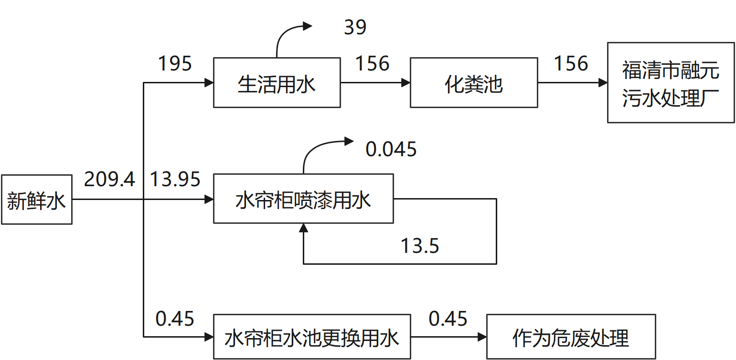  图2.6-1 项目水平衡图（t/a）  平面布置合理性分析  项目位于福清市阳下街道玉岭村147号，租赁福清洪添科技有限公司车间2三楼作为生产车间，主要建筑面积2212.46m²。厂房内主要包括生产区（投料区、检验区、打磨房、喷漆烘干房、加烤区）、原料区和成品区，生产区位于车间西侧，原料区、成品区位于车间东侧。  此平面布置方案功能划分相对清晰，各区域之间物流顺畅，运输距离较短，有利于生产布置。在满足生产条件要求的前提下，充分利用厂区空间进行设备布置，布局紧凑，生产流程比较流畅，布局基本合理，物料流向顺畅，符合防火、安全、卫生等有关规范，总体布局功能分区明确，便于生产的连续性，项目平面布置基本合理，项目车间平面布置图见附图 5。
  环评类别  项目类别 |  | 报告书 |  | 报告表 | 登记表
  二十六、橡胶和塑料制品业 29
  53 | 塑料制品业 292 | 以再生塑料为原料生产的；有电镀工艺的；年用溶剂型胶粘剂10吨及以上的；年用溶剂型涂料（含稀释剂）10吨及以上的 |  | 其他（年用非溶剂型低VOCs含量涂料10吨以下的除外） | /
  三十、金属制品业 33
  67 | 金属表面处理及热处理加工 |  | 有电镀工艺的；有钝化工艺的热镀锌；使用有机涂层的（喷粉、喷塑、浸塑和电泳除外；年用溶剂型涂料（含稀释剂）10吨以下和用非溶剂型低VOCs含量涂料的除外） | 其他（年用非溶剂型低VOCs含量涂料10吨以下的除外） | /
  项目名称 |  |  | 现有项目主要建设内容 | 迁扩建项目主要建设内容 | 变化情况
  主体工程 | 生产区 |  | 主要包括投料区、收货区、检验区、打磨房、喷漆烘干房、加烤区 | 主要包括投料区、检验区、打磨房、喷漆烘干房、加烤区 | 新建
  辅助工程 | 原料区 |  | 位于厂房西侧，用于原料堆放 | 位于厂房东南侧，用于原料堆放 | 新建
  辅助工程 | 成品区 |  | 位于厂房西侧，用于成品临时贮存 | 位于厂房东北侧，用于成品临时贮存 | 新建
  公用工程 | 供电系统 |  | 接市政供电系统，依托东光精密钟表（福清）有限公司厂区供电 | 接市政供电系统，依托福清洪添科技有限公司厂区供电 | 新建
  公用工程 | 给水系统 |  | 接市政供水管网，依托东光精密钟表（福清）有限公司厂区供水 | 接市政供水管网，依托福清洪添科技有限公司厂区供水 | 新建
  公用工程 | 排水系统 |  | 雨污分流，雨水经雨水管收集后直接排入市政雨水管网；污水经污水管收集后排入市政污水管网 | 雨污分流，雨水经雨水管收集后直接排入市政雨水管网；污水经污水管收集后排入市政污水管网 | 新建
  环保工程 | 废水治理 |  | 水帘喷漆用水循环使用，待浓度过高时按危废委托有资质的危废处置单清运处置；生活污水经厂区内已建化粪池预处理后排入市政管网，纳入福清市融元污水处理厂 | 水帘喷漆用水循环使用，待浓度过高时按危废委托有资质的危废处置单清运处置；生活污水经厂区内已建化粪池预处理后排入市政污水管网，纳入福清市融元污水处理厂 | 新建
  环保工程 | 废气治理 |  | 烘干废气及加烤废气各自经密闭管道集气收集，然后与经水帘柜净化后的喷漆废气一起并入“过滤棉+活性炭吸附装置”处理达标后通过一根15m高排气筒排放 | 生产线1#：烘干废气及加烤废气各自经密闭管道集气收集，然后与经水帘柜净化后的喷漆废气一起并入“过滤棉+活性炭吸附装置”1#处理达标后通过一根15m高排气筒（DA001）排放；  生产线2#：烘干废气、加烤废气各自经密闭管道集气收集，然后与经水帘柜净化后的喷漆废气一起并入“过滤棉+活性炭吸附装置”2#处理达标后通过一根15m高排气筒（DA002）排放；  生产线3#：烘干废气、加烤废气各自经密闭管道集气收集，然后与经水帘柜净化后的喷漆废气一起并入“过滤棉+活性炭吸附装置”3#处理达标后通过一根15m高排气筒（DA003）排放； | 新增两条生产线及配套废气治理设施，新建
  环保工程 | 噪声治理 |  | 选用低噪声设备，加强设备的维护管理；对高噪声设备进行基础减振、通过厂房墙体隔声等综合降噪措施 | 选用低噪声设备，加强设备的维护管理；对高噪声设备进行基础减振、通过厂房墙体隔声等综合降噪措施 | 新建
  环保工程 | 固废治理 | 生活垃圾 | 厂区内设置生活垃圾收集桶，分类收集后，委托环卫部门清运处置 | 厂区内设置生活垃圾收集桶，分类收集后，委托环卫部门清运处置 | 新建
  环保工程 | 固废治理 | 危险废物 | 设置危险废物暂存间，妥善分类收集后定期委托有资质单位统一处置 | 设置危废贮存库，妥善分类收集后定期委托有资质单位统一处置 | 新建
  环保工程 | 固废治理 | 一般固体废物 | 设置一般固废暂存区，一般工业固废分类收集、暂存后综合利用 | 设置一般固废暂存区，一般工业固废分类收集、暂存后综合利用 | 新建
  产品名称 | 现有项目年产量 | 迁扩建项目年产量 | 去向及包装 | 变化情况
  铝合金 | 20万套 | 20万套 | 运回待加工厂，纸箱或铁框包装 | 不变
  塑胶件 | 5万套 | 30万套 | 运回待加工厂，胶框包装 | +25万套
  钣金件 | 5万套 | 10万套 | 运回待加工厂，铁框包装 | +5万套
  序号 | 材料/能源 | 现有项目年用量 |  | 迁扩建项目年用量 |  |  |  | 变化情况
  序号 | 材料/能源 |  |  | 生产线1 | 生产线2 | 生产线3 | 合计 | 变化情况
  1 | 压铸铝 | 20.6万套 |  | 6.9万套 | 6.9万套 | 6.8万套 | 20.6万套 | 不变
  2 | 塑胶壳 | 5.15万套 |  | 10.3万套 | 10.3万套 | 10.3万套 | 30.9万套 | +25.75万套
  3 | 钣金 | 5.15万套 |  | 3.4万套 | 3.4万套 | 3.4万套 | 10.2万套 | +5.14万套
  4 | 水性漆* | 0.5 |  | 0.3t | 0.3t | 0.3t | 0.9t | +0.4t
  5 | 塑胶用油性漆 | 0.3t |  | 0.2t | 0.2t | 0.2t | 0.6t | +0.3t
  6 | 金属用油性漆 | 1.7t |  | 1.1t | 1.1t | 1.1t | 3.3t | +1.6t
  7 | 稀释剂 | 1.0t |  | 0.7t | 0.7t | 0.7t | 2.1t | +1.1t
   |  |  | 能源消耗情况
  8 | 水 | 160t/a |  | 195t/a |  |  |  | 35t/a
  9 | 电 | 1.2万kwh/a |  | 2万kwh/a |  |  |  | +0.8万kwh/a
  “*”：经核实本项目五金水性漆与塑胶件水性漆使用同一种水性漆，本评价以“水性漆”表述
  序号 | 类别 | 原辅材料名称 | 主要成分 | 理化性质
  1 | 水性漆 | 水性丙烯酸涂料 | 主要成分为脂肪族聚氨酯丙烯酸共聚物（含量30~50%）、颜料（10~20%）、助剂（1~10%）、水（5~30%） | 外观为黑色流动液体，基本无味；相对密度0.95~1.14（水=1）；pH值8~9；饱和蒸汽压6~7 mmHg；沸点约2100°C；熔点约-10°C；闪点无；可溶于水；不自燃；无爆炸上下限。
  2 | 塑胶用油性漆 | ABS塑胶漆 | 主要组分为丙烯酸树脂（50~65%）、颜料（10~20%）、助剂（5~10%）、稀释剂（20~30%） | 外观为液体；闪点15°C（闭杯）；可混溶于有机溶剂。
  3 | 金属用油性漆 | PE金属烤漆涂料 | 主要组分为饱和聚酯树脂（40~55%）、颜料（10~20%）、添加剂（1~3%）、开油水（20~40%）、填充料（10~20%） | 外观为透明液体；闪点15°C（闭杯）；可混溶于有机溶剂。
  4 | 稀释剂 | 开油水 | 主要成分为乙二醇丁醚（20~30%）、醋酸丁酯（20~30%）、异丁醇（40~50%）、甲基异丁酮（10~20%） | 外观为搅拌后呈灰褐色均匀液体（甲组分）与淡黄色或棕色液体（乙组分）；有特殊芬芳味或刺激性气味；沸点139°C；闪点甲组分25°C、乙组分30°C（闭杯）；相对密度1.9；爆炸上限7.0%、下限1.1%；可混溶于有机溶剂。
  注：ABS塑胶漆仅为产品名称，与产品成分性质无关
  项目原辅料类型 | VOCs限值（g/L） | 产品VOCs含量（g/L） | 是否符合
  水性漆 | 420 | 未检出 | 符合
  塑胶用油性漆 | 550 | 303 | 符合
  金属用油性漆 | 420 | 319 | 符合
  序号 | 设 备 名 称 | 单位 | 现有项目数量 | 迁扩建项目数量 | 变化情况
  1 | 水帘柜 | 台 | 2 | 9 | +7
  2 | 喷漆平板线 | 条 | 1 | 3 | +2
  3 | 抛光机 | 台 | 5 | 20 | +15
  4 | 喷枪 | 把 | 3 | 20 | +17
  5 | 电面包炉 | 台 | 2 | 2 | 不变
  6 | 空压机 | 台 | 1 | 1 | 不变
  投入 | 投入量 | 产出 | 产出量
  压铸铝 | 20.6万套 | 铝合金产品 | 20万套
  压铸铝 | 20.6万套 | 铝合金不合格产品 | 0.6万套
  塑胶壳 | 30.9万套 | 塑胶件 | 30万套
  塑胶壳 | 30.9万套 | 塑胶件不合格产品 | 0.9万套
  钣金 | 10.3万套 | 钣金件 | 10万套
  钣金 | 10.3万套 | 钣金件不合格产品 | 0.3万套
工艺流程和产排污环节 | 生产工艺流程及产污环节  工艺流程及工艺介绍  本项目设置3条生产线，配套废气处理系统。  本项目生产工艺流程及产污环节图见图2.5-1、图2.5-2：  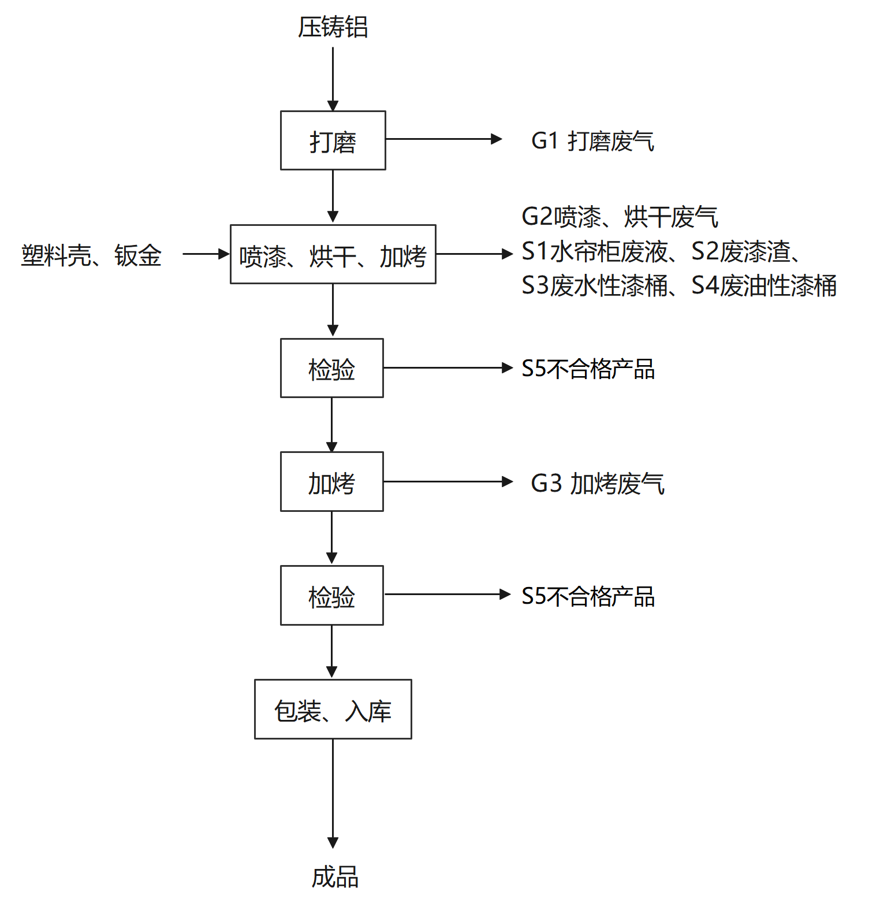  图2.5-1 本项目工艺流程及产污环节示意图  生产线1#、生产线2#、生产线3#工艺流程简述：  打磨：利用打磨机对压铸铝外表面不平整处进行打磨处理，使之变得平整、光滑，产生G1打磨废气。  喷漆、烘干：本项目根据产品的类型及用途选择不同的漆，在水帘喷漆台上对塑胶壳、钣金或经打磨后的压铸铝进行喷漆，然后进入喷漆平板线自带的电烘干设备（隧道炉）内烘干固化，再送入电面包炉内加烤，产生G2喷漆、烘干废气、S1水帘柜废液、S2废漆渣、S3废水性漆桶、S4废油性漆桶。根据涂料成分报告及VOCs检测报告（详见附件 8~附件 14），未含有苯、甲苯和二甲苯等特征污染物，因此，以非甲烷总烃进行表征。  检验：人工检验产品表面有无毛飞、沙孔等，产生S5不合格产品。  加烤：检验后的合格品送入电面包炉内加烤，产生G3加烤废气  检验：再次进行人工检验产品表面有无毛飞、沙孔等，产生S5不合格产品。  包装、入库：检验合格的成品通过气泡袋包装好后再用来料装的包装箱（框）包装后即可入库，不产生废包装材料。  废气治理设施“过滤棉+活性炭吸附装置”会产生S6废活性炭、S7废过滤棉；设备维护过程以及生产过程中会产生S8废机油。  产污环节  本项目运营期产物环节汇总见下表。  表2.5-1 项目运营期产污环节汇总表
  类别 |  | 污染源/污染工序 | 污染物 | 治理措施
  废水 |  | 职工生活污水 | pH、COD、BOD₅、SS、NH₃-N | 经化粪池预处理后接入市政污水管网排入福清市融元污水处理厂集中处理
   |  | 水帘喷漆废水 | / | 循环使用，不外排。待浓度过高时按危废委托有资质的危废处置单位处置
  废气 |  | 打磨 | 颗粒物 | 设置密闭打磨房，无组织排放
   |  | 喷漆、烘干、加烤废气 | 非甲烷总烃、颗粒物 | 生产线1#的烘干废气和加烤废气分别经密闭管道收集后，与经水帘柜处理后的喷漆废气合并，共同进入“过滤棉+活性炭吸附装置”1#进行处理，达标尾气通过一根15米高排气筒（DA001）排放。生产线2#的烘干废气、加烤废气分别经密闭管道收集后，与经水帘柜处理后的喷漆废气合并，共同进入“过滤棉+活性炭吸附装置”2#进行处理，达标尾气通过一根15米高排气筒（DA002）排放；生产线3#的烘干废气、加烤废气分别经密闭管道收集后，与经水帘柜处理后的喷漆废气合并，共同进入“过滤棉+活性炭吸附装置”3#进行处理，达标尾气通过一根15米高排气筒（DA003）排放。
  固废 | 一般工业固废 | 检验 | S5不合格产品 | 退回待加工产品综合利用
  固废 | 危险废物 | 喷漆 | S1水帘柜废液 | 分类收集暂存于危废贮存库，委托资质的单位定期外运处置
  固废 | 危险废物 | 喷漆 | S2废漆渣 | 分类收集暂存于危废贮存库，委托资质的单位定期外运处置
  固废 | 危险废物 | 喷漆 | S3废水性漆桶 | 分类收集暂存于危废贮存库，委托资质的单位定期外运处置
  固废 | 危险废物 | 喷漆 | S4废油性漆桶 | 分类收集暂存于危废贮存库，委托资质的单位定期外运处置
  固废 | 危险废物 | 废气处理 | S6废活性炭 | 分类收集暂存于危废贮存库，委托资质的单位定期外运处置
  固废 | 危险废物 | 废气处理 | S7废过滤棉 | 分类收集暂存于危废贮存库，委托资质的单位定期外运处置
  固废 | 危险废物 | 设备保养、检修等 | S8废机油 | 分类收集暂存于危废贮存库，委托资质的单位定期外运处置
  固废 | 职工生活垃圾 |  | 纸屑、果皮、塑料盒、塑料袋等 | 委托环卫部门统一外运处置
  噪声 |  | 机械设备 | Leq | 厂房隔声、设备基础减振等综合降噪措施
与项目有关的原有环境污染问题 | 现有工程概况和污染源分析  现有项目基本情况  本公司现有项目位于福建省福州市福清融侨经济技术开发区（租赁东光精密钟表（福清）有限公司5号厂房2层），年加工铝合金20万套、塑胶件5万套、钣金件5万套，2023年7月委托福州朴诚至信环保科技有限公司编写了《福清市三合电子科技有限公司年加工铝合金20万套、塑胶件5万套、板金件5万套项目环境影响评价报告表》，2023年9月1日通过福清市生态环境局的审批（榕融环评〔2023〕80号）。2023年11月通过验收，实际验收年加工铝合金20万套、塑胶件5万套、钣金件5万套，现有项目员工10人，均不住厂，全年工作300天，2023年11月13日取得固定污染源排污登记回执（登记编号：91350181MACMRCPFOR001X）。现有项目环保手续一览表见表2.4-1。  表2.4-1现有项目环保手续一览表  现有项目基本概况  （1）项目名称：福清市三合电子科技有限公司年加工铝合金20万套、塑胶件5万套、板金件5万套项目  （2）建设单位：福清市三合电子科技有限公司  （3）建设地点：福建省福州市福清融侨经济技术开发区（租赁东光精密钟表（福清）有限公司5号厂房2层）  （4）总 投 资：60万元  （5）生产规模：年加工铝合金20万套、塑胶件5万套、钣金件5万套  （6）工程规模：主要建筑面积749m²  （7）生产定员：员工10人（均不住厂）  （8）工作制度：年工作日300天，实行两班制，工作时间12小时/天  现有项目产品方案  现有项目产品方案详见表2.1-2。  现有项目主要原辅材料  现有项目主要原辅材料详见表2.1-5。  现有项目主要能源消耗  现有项目主要能源消耗详见表2.1-5。  现有项目主要生产设备  现有项目主要生产设备详见2.1-4。  现有项目工艺流程  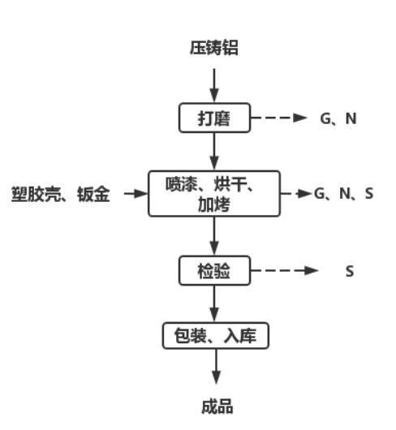  图2.4-1 本项目工艺流程及产污环节示意图  工艺流程简述：  打磨：利用打磨机对压铸铝外表面不平整处进行打磨处理，使之变得平整、光滑。  喷漆、烘干、加烤：本项目根据产品的类型及用途选择不同的漆，在水帘喷漆台上对塑胶壳、钣金或经打磨后的压铸铝进行喷漆，然后进入喷漆平板线自带的电烘干设备内烘干固化，再送入电面包炉内加烤。  检验：人工检验产品表面有无毛飞、沙孔等。  包装、入库：检验合格的成品通过气泡袋包装好后再用来料装的包装箱（框）包装后即可入库，不产生废包装材料。  表2.4-1 项目运营期产污环节汇总表  现有项目污染物产排情况  （1）废水  项目运营期产生的废水主要为生活污水，外排废水主要为员工生活污水。水帘喷漆用水循环使用不外排，循环使用到一定程度后作为危险废物暂存于危废间，后委托有资质单位清运处置。生活污水依托出租方已建化粪池处理达标后，经市政污水管网进入福清市融元污水处理厂集中处理。根据福建九五检测技术服务有限公司关于《福清市三合电子科技有限公司年加工铝合金20万套、塑胶件5万套、板金件5万套项目竣工验收监测》的检测报告（报告编号：JWJC231016012），现有项目废水检测结果如下表。  表2.3-2生活污水检测结果  根据检测结果可知，在验收监测期间（2020.7.15-2020.7.16），本项目运营期生活污水经化粪池处理后达到《污水综合排放标准》（GB8978-1996）表4中三级标准（氨氮参照《污水排入城镇下水道水质标准》（GB/T3196-2015）表1中B级标准）后纳入福清市融元污水处理厂。  （2）废气  项目喷烘干废气及加烤废气各自经密闭管道集气收集，然后与经水帘柜净化后的喷漆废气一起并入“过滤棉+活性炭吸附装置”处理后通过1根15m高的排气筒（DA001）排放。根据福建九五检测技术服务有限公司关于《福清市三合电子科技有限公司年加工铝合金20万套、塑胶件5万套、板金件5万套项目竣工验收监测》的检测报告（报告编号：JWJC231016012），现有项目废气检测结果如下：  表2.3-3有组织废气检测结果  表2.3-4厂界无组织废气检测结果  表2.3-5厂区内无组织废气检测结果  监测结果可以看出：排气筒（DA001）排放的非甲烷总烃排放浓度达到批复所要求的《工业涂装工序挥发性有机物排放标准》（DB35/1783-2018）表1标准中的涉涂装工序的其它行业的标准限值（非甲烷总烃排放浓度≤60mg/m³、排放速率≤2.5kg/h）；颗粒物排放浓度达到批复所要求的《大气污染物综合排放标准》（GB16297-1996）表2中二级标准（颗粒物排放浓度≤120mg/m³、排放速率≤3.5kg/h）。  企业边界无组织监控点：颗粒物最大排放浓度<0.167mg/m³，达到批复所要求的《大气污染综合排放标准》（GB16297-96）表2中的无组织排放监控浓度限值（颗粒物≤1.0mg/m³）。非甲烷总烃最大排放浓度为1.76mg/m³，达到《工业涂装工序挥发性有机物排放标准》（DB35/1783-2018）表4标准限值（非甲烷总烃≤2.0mg/m³）。厂内非甲烷总烃监控点处1 h平均浓度值浓度最大排放浓度为3.77mg/m³，符合《挥发性有机物无组织排放控制标准》（GB37822-2019）附录A中表A.1特别排放限值（非甲烷总烃监控点处1 h平均浓度值≤6mg/m³）。  喷漆、烘干、加烤工序年工作300天，每天12h，根据废气检测结果，监测工况及生产工作时间，项目印刷、印后整理工段有组织废气排放情况如下表2.3-8  表2.3-6喷漆、烘干、加烤工序有组织废气排放情况（DA001）  （3）噪声  项目的噪声源是各种机加工设备等机械设备运行过程中产生的，已采取以下方式降低噪声污染：  ①在车间进行合理布局、选择先进的低噪声设备；  ②项目运营后加强设备的使用和日常维护管理，维持设备处于良好地运转状态，避免因设备运转不正常时噪声的增高；  ③将噪声声级较高的声源设置在厂房内，利用墙和厂内建筑物的阻隔作用使噪声得到衰减。  表2.3-7噪声检测结果  监测结果表明：项目厂界噪声均可满足《工业企业厂界环境噪声排放标准》（GB12348-2008）中3类标准（昼间厂界环境噪声≤65dB（A））。  （4）固废  项目的一般工业固体废物主要为生产过程中产生的不合格成品，集中收集后退回待加工厂综合利用。危险废物（废油性漆桶、废水性漆桶、废漆渣、水帘柜废液、废过滤棉、废活性炭、废机油）委托福州市福化环保科技有限公司回收处置。职工生活垃圾分类收集后定期由环卫部门统一清运处理。  项目“三本账”分析  现有项目及本项目一般固废（不合格产品）均集中收集后退回待加工厂综合利用，危险废物（废油性漆桶、废水性漆桶、废漆渣、水帘柜废液、废过滤棉、废活性炭、废机油）均暂存于危废贮存库内，定期委托有资质的单位处置，生活垃圾分类收集后交由环卫部门统一清运处置，未产生排放，此处分析固体废物的产生量。根据项目工程分析及污染源排放情况分析，本项目迁建前后“三本账”分析见表2.4-1。  表2.5-1 迁扩建工程全厂“三本账”分析一览表 单位：t/a  现有项目搬迁方案  现有项目位于福建省福州市福清融侨经济技术开发区（租赁东光精密钟表（福清）有限公司5号厂房2层），本次迁建将现有项目所有生产设备，搬至福建省福州市福清融侨经济技术开发区（福建省福州市福清市阳下街道玉岭村147号车间2三楼）。其中现有项目环保设施的废气处理设施为过滤棉+活性炭吸附装置，现有项目停产后，搬至本项目位置，作为生产线1#的废气治理设施，新购置2套“过滤棉+活性炭吸附装置2#”3#分别作为生产线2#、生产线3#的废气治理设施。具体搬迁方案如下：  （1）对现有车间布局、设备状况、库存量等进行全面评估。  （2）对新场地进行实地考察，包括面积、承重、基础设施等。  （3）选择合适的物流公司或租赁必要的运输工具，规划运输路线。  （4）根据本次环评设计的车间平面布置图，让生产设备合理布局于车间内，减少噪声对外界影响，保证密闭负压车间能做到环评设计的废气集气效率。  （5）将现有项目旧设备全部搬至新厂址，在新场地内完成新购置设备的安装，并进行必要的调试，确保正常运行。  现有项目退役期环境影响  （1）生产线退役环境影响分析  项目退役后，生产线将完全停止生产，因此将不再产生废水、废气、噪声、固体废物等环境污染物。对尚未用完的原料必须进行妥善处理，不得随意堆放，可将未用完的原料进行密封保存，妥善安全地转移至新厂址；危险废物必须妥善处置，委托有资质的单位处置完毕，避免因流失而造成环境污染和人身安全事故。  （2）设备退役环境影响分析及污染防治措施  企业退役后，其设备处置应遵循以下两方面原则：  ①在退役时，尚不属于行业淘汰范围的且尚符合当时国家产业政策和地方政策的设备，可出售给相应企业；  ②在退役时，属于行业淘汰范围、不符合当时国家产业政策和地方政策中的一种，即应予以报废，设备可按废品出售给回收单位。  （3）原料退役环境影响分析  遗留的原料、包装桶等经整理后可退原厂家，要求操作及管理人员应根据相关要求操作，防止原料泄漏。  项目退役后，不再产生废气、废水、噪声和固体废物对环境的不利影响，不会遗留潜在的环境影响问题，不会造成新的环境污染危害，项目退役期对环境影响较小。
  项目名称 | 建设内容 | 环评批复 | 环保验收情况 | 排污许可手续
  《福清市三合电子科技有限公司年加工铝合金20万套、塑胶件5万套、板金件5万套项目》 | 年加工铝合金20万套、塑胶件5万套、板金件5万套 | 2023年9月1日通过福清市生态环境局的审批（榕融环评〔2023〕80号） | 于2023年11月通过验收 | 2023年11月13日取得固定污染源排污登记回执（登记编号：91350181MACMRCPFOR001X）
  类别 |  | 污染源/污染工序 | 污染物 | 治理措施
  废水 |  | 职工生活污水 | pH、COD、BOD₅、SS、NH₃-N | 经化粪池预处理后接入市政污水管网排入福清市融元污水处理厂集中处理
   |  | 水帘喷漆废水 | / | 循环使用，不外排。待浓度过高时按危废委托有资质的危废处置单位处置
  废气 |  | 打磨 | 颗粒物 | 设置密闭打磨房
   |  | 喷漆、烘干、加烤废气 | 非甲烷总烃、颗粒物 | 烘干废气及加烤废气各自经管道密闭集气收集，然后与经水帘柜净化后的喷漆废气一起并入“过滤棉+活性炭吸附装置”处理达标后通过一根15m高排气筒排放（DA001）
  固废 | 一般工业固废 | 检验 | 不合格产品 | 退回待加工产品综合利用
  固废 | 危险废物 | 废气处理 | 废活性炭 | 分类收集暂存于危废贮存库，委托资质的单位定期外运处置
  固废 | 危险废物 | 设备保养、检修等 | 废机油 | 分类收集暂存于危废贮存库，委托资质的单位定期外运处置
  固废 | 危险废物 | 喷漆 | 水帘柜废液 | 分类收集暂存于危废贮存库，委托资质的单位定期外运处置
  固废 | 危险废物 | 喷漆 | 废漆渣 | 分类收集暂存于危废贮存库，委托资质的单位定期外运处置
  固废 | 危险废物 | 喷漆 | 废水性漆桶 | 分类收集暂存于危废贮存库，委托资质的单位定期外运处置
  固废 | 危险废物 | 喷漆 | 废油性漆桶 | 分类收集暂存于危废贮存库，委托资质的单位定期外运处置
  固废 | 危险废物 | 废气处理 | 废过滤棉 | 分类收集暂存于危废贮存库，委托资质的单位定期外运处置
  固废 | 职工生活垃圾 |  | 纸屑、果皮、塑料盒、塑料袋等 | 委托环卫部门统一外运处置
  噪声 |  | 机械设备 | Leq | 厂房隔声、设备基础减振等综合降噪措施
  采样  日期 | 检测  点位 | 检测项目 | 检测频次及结果（mg/L） |  |  |  |  | 标准  限值  （mg/L）
  采样  日期 | 检测  点位 | 检测项目 | 1 | 2 | 3 | 4 | 平均值或范围 | 标准  限值  （mg/L）
  2023  年10月  21日 | S1  化粪  池出  口 | 样品性状 | 微灰、轻微异味、微浊 | 微灰、轻微异味、微浊 | 微灰、轻微异味、微浊 | 微灰、轻微异味、微浊 | --- | ---
  2023  年10月  21日 | S1  化粪  池出  口 | pH值（无量纲） | 7.0 | 6.9 | 7.1 | 7.0 | 6.9~7.1 | 6~9
  2023  年10月  21日 | S1  化粪  池出  口 | 化学需氧量 | 395 | 386 | 405 | 380 | 392 | 500
  2023  年10月  21日 | S1  化粪  池出  口 | 五日  生化需氧量 | 127 | 134 | 126 | 115 | 126 | 300
  2023  年10月  21日 | S1  化粪  池出  口 | 悬浮物 | 37 | 30 | 39 | 34 | 35 | 400
  2023  年10月  21日 | S1  化粪  池出  口 | 氨氮 | 42.4 | 43.1 | 41.8 | 43.8 | 42.8 | 45
  2023  年10月22日 | S1  化粪  池出  口 | 样品性状 | 微灰、轻微异味、微浊 | 微灰、轻微异味、微浊 | 微灰、轻微异味、微浊 | 微灰、轻微异味、微浊 | --- | ---
  2023  年10月22日 | S1  化粪  池出  口 | pH值（无量纲） | 7.1 | 7.0 | 7.1 | 7.2 | 7.0~7.2 | 6~9
  2023  年10月22日 | S1  化粪  池出  口 | 化学需氧量 | 378 | 384 | 399 | 385 | 386 | 500
  2023  年10月22日 | S1  化粪  池出  口 | 五日  生化需氧量 | 116 | 120 | 131 | 123 | 122 | 300
  2023  年10月22日 | S1  化粪  池出  口 | 悬浮物 | 33 | 30 | 26 | 28 | 29 | 400
  2023  年10月22日 | S1  化粪  池出  口 | 氨氮 | 43.5 | 42.7 | 44.0 | 42.9 | 43.3 | 45
  采样日期 | 检测点位 | 检测项目 | 检测频次及结果 |  |  |  | 排放速率（kg/h）
  采样日期 | 检测点位 | 检测项目 | 1 | 2 | 3 | 平均值 | 排放速率（kg/h）
  2023年10月21日 | G1喷漆、烘干、加烤工序废气排气筒（DA001）进口 | 标干排气量（m³/h） | 3.75×10³ | 3.83×10³ | 4.17×10³ | 3.92×10³ | ---
  2023年10月21日 | G1喷漆、烘干、加烤工序废气排气筒（DA001）进口 | 颗粒物（mg/m³） | 50.0 | 57.6 | 63.1 | 56.9 | 0.223
  2023年10月21日 | G1喷漆、烘干、加烤工序废气排气筒（DA001）进口 | 非甲烷总烃（mg/m³） | 16.8 | 18.3 | 17.6 | 17.6 | 6.90×10⁻²
  2023年10月21日 | G2喷漆、烘干、加烤工序废气排气筒（DA001）出口 | 标干排气量（m³/h） | 4.26×10³ | 4.38×10³ | 4.79×10³ | 4.48×10³ | ---
  2023年10月21日 | G2喷漆、烘干、加烤工序废气排气筒（DA001）出口 | 颗粒物（mg/m³） | 11.6 | 13.7 | 14.8 | 13.4 | 6.00×10⁻²
  2023年10月21日 | G2喷漆、烘干、加烤工序废气排气筒（DA001）出口 | 非甲烷总烃（mg/m³） | 4.54 | 4.94 | 4.28 | 4.59 | 2.06×10⁻²
  2023年10月22日 | G1喷漆、烘干、加烤工序废气排气筒（DA001）进口 | 标干排气量（m³/h） | 3.99×10³ | 4.15×10³ | 3.95×10³ | 4.03×10³ | ---
  2023年10月22日 | G1喷漆、烘干、加烤工序废气排气筒（DA001）进口 | 颗粒物（mg/m³） | 58.9 | 52.3 | 64.2 | 58.5 | 0.236
  2023年10月22日 | G1喷漆、烘干、加烤工序废气排气筒（DA001）进口 | 非甲烷总烃（mg/m³） | 21.2 | 19.9 | 20.5 | 20.5 | 8.26×10⁻²
  2023年10月22日 | G2喷漆、烘干、加烤工序废气排气筒（DA001）出口 | 标干排气量（m³/h） | 4.34×10³ | 4.56×10³ | 4.49×10³ | 4.46×10³ | ---
  2023年10月22日 | G2喷漆、烘干、加烤工序废气排气筒（DA001）出口 | 颗粒物（mg/m³） | 15.3 | 10.4 | 12.6 | 12.8 | 5.71×10⁻²
  2023年10月22日 | G2喷漆、烘干、加烤工序废气排气筒（DA001）出口 | 非甲烷总烃（mg/m³） | 5.66 | 5.85 | 5.54 | 5.68 | 2.53×10⁻²
  注：2023年10月21日监测工况为83.37%，2023年10月22日监测工况为83.12%。
  采样日期 | 检测项目 | 检测点位 | 检测频次及结果（mg/m³） |  |  |  | 标准限值  （mg/m³）
  采样日期 | 检测项目 | 检测点位 | 1 | 2 | 3 | 最大值 | 标准限值  （mg/m³）
  2023年10月21日 | 颗粒物 | Q1厂界上风向 | <0.167 | <0.167 | <0.167 | <0.167 | 1.0
  2023年10月21日 | 颗粒物 | Q2厂界下风向 | <0.167 | <0.167 | <0.167 | <0.167 | 1.0
  2023年10月21日 | 颗粒物 | Q3厂界下风向 | <0.167 | <0.167 | <0.167 | <0.167 | 1.0
  2023年10月21日 | 颗粒物 | Q4厂界下风向 | <0.167 | <0.167 | <0.167 | <0.167 | 1.0
  2023年10月21日 | 非甲烷总烃 | Q1厂界上风向 | 1.07 | 1.12 | 1.01 | 1.76 | 2.0
  2023年10月21日 | 非甲烷总烃 | Q2厂界下风向 | 1.56 | 1.54 | 1.65 | 1.76 | 2.0
  2023年10月21日 | 非甲烷总烃 | Q3厂界下风向 | 1.76 | 1.66 | 1.67 | 1.76 | 2.0
  2023年10月21日 | 非甲烷总烃 | Q4厂界下风向 | 1.74 | 1.70 | 1.69 | 1.76 | 2.0
  2023年10月22日 | 颗粒物 | Q1厂界上风向 | <0.167 | <0.167 | <0.167 | <0.167 | 1.0
  2023年10月22日 | 颗粒物 | Q2厂界下风向 | <0.167 | <0.167 | <0.167 | <0.167 | 1.0
  2023年10月22日 | 颗粒物 | Q3厂界下风向 | <0.167 | <0.167 | <0.167 | <0.167 | 1.0
  2023年10月22日 | 颗粒物 | Q4厂界下风向 | <0.167 | <0.167 | <0.167 | <0.167 | 1.0
  2023年10月22日 | 非甲烷总烃 | Q1厂界上风向 | 1.02 | 0.99 | 1.07 | 1.67 | 2.0
  2023年10月22日 | 非甲烷总烃 | Q2厂界下风向 | 1.46 | 1.49 | 1.48 | 1.67 | 2.0
  2023年10月22日 | 非甲烷总烃 | Q3厂界下风向 | 1.59 | 1.66 | 1.55 | 1.67 | 2.0
  2023年10月22日 | 非甲烷总烃 | Q4厂界下风向 | 1.62 | 1.67 | 1.54 | 1.67 | 2.0
  注：2023年10月21日监测工况为83.37%，2023年10月22日监测工况为83.12%。
  采样日期 | 检测点位 | 检测项目 | 检测频次 | 瞬时值（mg/m³） |  |  |  | 小时值（mg/m³）
   |  |  |  | 1 | 2 | 3 | 4 | 小时值（mg/m³）
  2023年10月21日 | Q5厂区 | 非甲烷总烃 | 第一次 | 3.86 | 3.73 | 3.66 | 3.72 | 3.74
  2023年10月21日 | Q5厂区 | 非甲烷总烃 | 第二次 | 3.52 | 3.70 | 3.80 | 3.69 | 3.68
  2023年10月21日 | Q5厂区 | 非甲烷总烃 | 第三次 | 3.85 | 3.78 | 3.63 | 3.82 | 3.77
  2023年10月21日 | Q5厂区 | 非甲烷总烃 | 最大值 | 3.86 |  |  |  | 3.77
  2023年10月21日 | Q6厂区 | 非甲烷总烃 | 第一次 | 3.16 | 2.86 | 3.39 | 3.46 | 3.22
  2023年10月21日 | Q6厂区 | 非甲烷总烃 | 第二次 | 3.31 | 3.40 | 2.92 | 3.53 | 3.29
  2023年10月21日 | Q6厂区 | 非甲烷总烃 | 第三次 | 2.89 | 2.69 | 2.56 | 2.86 | 2.75
  2023年10月21日 | Q6厂区 | 非甲烷总烃 | 最大值 | 3.53 |  |  |  | 3.29
  2023年10月21日 | Q7厂区 | 非甲烷总烃 | 第一次 | 3.02 | 3.22 | 2.88 | 3.01 | 3.03
  2023年10月21日 | Q7厂区 | 非甲烷总烃 | 第二次 | 3.08 | 3.19 | 3.09 | 2.91 | 3.07
  2023年10月21日 | Q7厂区 | 非甲烷总烃 | 第三次 | 3.10 | 3.13 | 2.53 | 2.70 | 2.86
  2023年10月21日 | Q7厂区 | 非甲烷总烃 | 最大值 | 3.22 |  |  |  | 3.07
  2023年10月22日 | Q5厂区 | 非甲烷总烃 | 第一次 | 3.80 | 3.72 | 3.58 | 3.52 | 3.66
  2023年10月22日 | Q5厂区 | 非甲烷总烃 | 第二次 | 3.44 | 3.66 | 3.13 | 3.28 | 3.38
  2023年10月22日 | Q5厂区 | 非甲烷总烃 | 第三次 | 3.19 | 3.74 | 3.67 | 3.26 | 3.46
  2023年10月22日 | Q5厂区 | 非甲烷总烃 | 最大值 | 3.80 |  |  |  | 3.66
  2023年10月22日 | Q6厂区 | 非甲烷总烃 | 第一次 | 2.92 | 2.85 | 2.80 | 2.76 | 2.83
  2023年10月22日 | Q6厂区 | 非甲烷总烃 | 第二次 | 2.71 | 2.79 | 3.04 | 3.14 | 2.92
  2023年10月22日 | Q6厂区 | 非甲烷总烃 | 第三次 | 2.96 | 2.86 | 2.60 | 2.62 | 2.76
  2023年10月22日 | Q6厂区 | 非甲烷总烃 | 最大值 | 3.14 |  |  |  | 2.92
  2023年10月22日 | Q7厂区 | 非甲烷总烃 | 第一次 | 2.59 | 2.68 | 2.78 | 2.87 | 2.73
  2023年10月22日 | Q7厂区 | 非甲烷总烃 | 第二次 | 2.92 | 2.59 | 2.53 | 2.89 | 2.73
  2023年10月22日 | Q7厂区 | 非甲烷总烃 | 第三次 | 2.45 | 2.53 | 2.59 | 2.70 | 2.57
  2023年10月22日 | Q7厂区 | 非甲烷总烃 | 最大值 | 2.92 |  |  |  | 2.73
  注：2023年10月21日监测工况为83.37%，2023年10月22日监测工况为83.12%。
  污染物名称 | 83.25%工况 |  | 100%工况
  污染物名称 | 排放速率（kg/h） | 排放量（t/a） | 排放速率（kg/h） | 排放量（t/a）
  非甲烷总烃 | 0.023 | 0.0827 | 0.0276 | 0.0993
  颗粒物 | 0.0586 | 0.2108 | 0.0704 | 0.2532
  注：生产工况、排放速率取检测均值
  检测时间 | 检测点位 | 昼间Leq检测结果（dB（A）） | 标准限值（dB（A））
  2023年10月21日 | N1厂界西北侧（界外1m） | 58.9 | 昼间≤65
  2023年10月21日 | N2厂界西南侧（界外1m） | 58.7 | 昼间≤65
  2023年10月21日 | N3厂界东南侧（界外1m） | 61.1 | 昼间≤65
  2023年10月21日 | N4厂界东北侧（界外1m） | 60.2 | 昼间≤65
  2023年10月22日 | N1厂界西北侧（界外1m） | 59.8 | 昼间≤65
  2023年10月22日 | N2厂界西南侧（界外1m） | 58.7 | 昼间≤65
  2023年10月22日 | N3厂界东南侧（界外1m） | 60.5 | 昼间≤65
  2023年10月22日 | N4厂界东北侧（界外1m） | 59.3 | 昼间≤65
  污染物类别 | 污染物因子 | 现有工程实际排放量（固体废物的产生量） | 本次迁扩建项目排放量（固体废物的产生量） | 以新带老削减量 | 总体工程排放量（固体废物的产生量） | 变化量
  废水 | 废水量 | 120 | 156 | 120 | 156 | +36
  废水 | COD | 0.0467 | 0.0497 | 0.0467 | 0.0497 | +0.003
  废水 | BOD₅ | 0.0149 | 0.0271 | 0.0149 | 0.0271 | +0.0122
  废水 | SS | 0.0038 | 0.0165 | 0.0038 | 0.0165 | +0.0127
  废水 | NH₃-N | 0.0052 | 0.0053 | 0.0052 | 0.0053 | +0.0001
  废气 | 非甲烷总烃 | 0.407 | 0.4725 | 0.407 | 0.4725 | +0.0655
  废气 | 颗粒物 | 0.2532 | 0.2799 | 0.2532 | 0.2799 | +0.0267
  固体废物 | 不合格产品 | 0.9万套/年 | 1.854万套/年 | 0.9万套/年 | 1.854万套/年 | +0.954万套/年
  固体废物 | 水帘柜废液 | 0.3 | 0.45 | 0.3 | 0.45 | +0.15
  固体废物 | 废漆渣 | 0.05 | 0.69 | 0.05 | 0.69 | +0.64
  固体废物 | 废水性漆桶 | 0.05 | 0.01 | 0.05 | 0.01 | +0
  固体废物 | 废油性漆桶 | 0.02 | 0.04 | 0.02 | 0.04 | +0.02
  固体废物 | 废活性炭 | 3.135 | 4.95 | 3.135 | 4.95 | +1.815
  固体废物 | 废过滤棉 | 0.09 | 0.2 | 0.09 | 0.2 | +0.11
  固体废物 | 废机油 | 0.01 | 0.01 | 0.01 | 0.01 | 0
  固体废物 | 生活垃圾 | 1.5 | 1.95 | 1.5 | 1.95 | +0.45

区域环境质量现状、环境保护目标及评价标准
区域  环境  质量  现状 | 大气环境质量现状  环境空气质量功能区划  本评价区域处于福清市融侨经济开发区，根据福州市人民政府榕政综〔2014〕30号文件正式批准实施《福州市环境空气质量功能区划（报批稿）》的规定，项目所在区域环境空气功能规划为二类区，环境空气质量执行《环境空气质量标准》（GB3095-2012）及其修改单中的二级标准。非甲烷总烃参照执行《大气污染物综合排放标准详解》（国家生态环境局科技标准司）中规定的标准限值，具体详见表3.1-1。  表3.1-1 本项目环境空气标准一览表  区域大气环境质量现状  （1）项目所在区域环境质量现状  1）常规污染因子  城市环境空气质量达标情况评价指标为SO₂、NO₂、PM₁₀、PM_{2.5}、CO和O₃，六项污染物全部达标即为城市环境空气质量达标。根据福建省生态环境厅发布的“2024年12月福建省城市环境空气质量状况”显示（https://sthjt.fujian.gov.cn/ztzl/hjzl/dqzl/hjkqzlyb/202502/t20250208_6712419.htm），2024年1—12月，福清市环境空气质量综合指数2.17。由此可知，福州市城区环境空气质量总体达到二级标准，福清市属于达标区域；见表3.1-2。  表3.1-2 福清市2022年1月份~2022年12月份环境空气质量统计  ①引用数据的有效性分析  根据《环境影响评价技术导则 大气环境》（HJ2.2-2018）的6.2.1.1要求：“项目所在区域达标判定，大气环境质量现状调查应优先采用国家或地方生态环境主管部门发布的评价基准年环境质量公告或环境质量报告中的数据或结论”，本次评价选取福清市人民政府发布的环境空气质量现状信息，符合《环境影响评价技术导则 大气环境》（HJ2.2-2018）的要求，环境现状监测数据可行。  2）特征污染因子  根据《关于〈建设项目环境影响报告表〉内容、格式及编制技术指南常见问题解答》（生态环境部环境工程评估中心）：“技术指南中提到‘排放国家、地方环境空气质量标准中有标准限值要求的特征污染物’，其中环境空气质量标准指《环境空气质量标准》（GB3095）和地方的环境空气质量标准，不包括《环境影响评价技术导则 大气环境》（HJ2.2-2018）附录D、《工业企业设计卫生标准》（TJ36-97）、《前苏联居住区标准》（CH245-71）、《环境影响评价技术导则 制药建设项目》（HJ611-2011）、《大气污染物综合排放标准详解》等导则或参考资料。排放的特征污染物需要在国家、地方环境空气质量标准中有限值要求才涉及现状监测且优先引用现有监测数据”。  本项目排放的其他污染物为非甲烷总烃、颗粒物，其中非甲烷总烃不属于《环境空气质量标准》（GB3095-2012）和地方环境空气质量中有标准限值要求的污染物，因此，不对非甲烷总烃进行特征污染物现状检测评价。  为了解项目所在区域环境空气中颗粒物情况，引用《福州市闽侯振兴炜业机械有限公司年加工工业连接器300万件、6KV以下工业线缆200万件环境影响评价报告表》中的颗粒物监测数据，检测单位为福建华远检测有限公司于2025年10月30日~2025年11月02日对其进行监测，监测结果见表3.1-4，检测报告见附件 15。  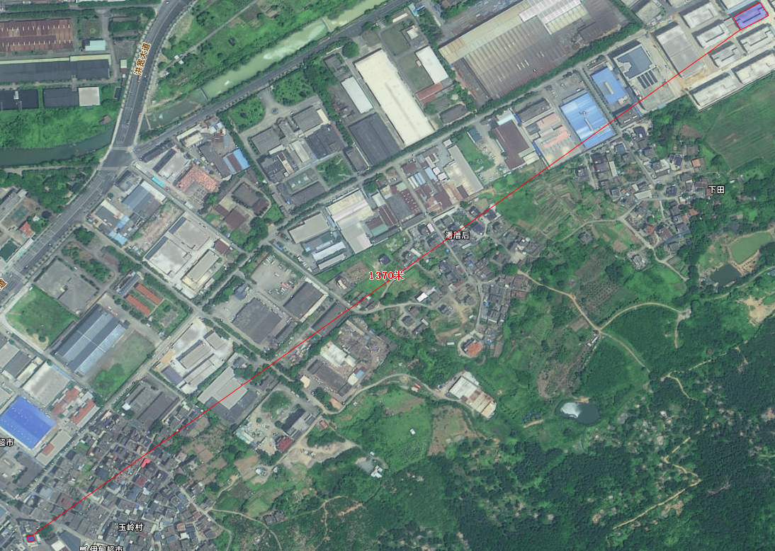  1369m  本项目  图3.1-1 监测点位布置图  表3.1-3颗粒物现状情况一览表  根据表3.1-4可知，项目所在区域内特征污染因子颗粒物的现状监测点的浓度值可符合《环境空气质量标准》（GB3095-2012）及其修改单中的二级标准要求。  （3）引用数据的有效性分析  根据《环境影响评价技术导则 大气环境》（HJ2.2-2018）的6.2.1.1要求：“项目所在区域达标判定，优先采用国家或地方生态环境主管部门发布的评价基准年环境质量公告或环境质量报告中的数据或结论”，根据《建设项目环境影响报告表编制技术指南（污染影响类）（试行）》（环办环评〔2020〕33号）的要求：“大气环境区域环境质量现状常规污染物引用与建设项目距离近的有效数据，包括近3年的规划环境影响评价的监测数据，国家、地方环境空气质量监测网数据或生态环境主管部门公开发布的质量数据等，排放国家、地方环境空气质量标准中有标准限值要求的特征污染物时，引用建设项目周边5千米范围内近3年的现有监测数据”。  本次评价选取福建省生态环境厅发布的环境空气质量数据，符合《环境影响评价技术导则 大气环境》（HJ2.2-2018）、《建设项目环境影响报告表编制技术指南（污染影响类）（试行）》的要求，环境现状监测数据可行。  地表水环境质量现状  地表水功能区划  （1）水环境  本项目生活污水预处理后排入市政污水管网，送往福清市融元污水处理厂进行处理，污水处理厂尾水排入龙江，所处龙江“南门桥水闸至龙江入海口”断面；根据福州市水功能区划批复（榕政综〔2019〕316号）批准的《福州市水功能区划》，该断面水体主要功能为该断面水体主要功能为农业、工业、景观用水，环境功能类别为Ⅴ类，水质执行《地表水环境质量标准》（GB3838-2002）中Ⅴ类水质标准；项目周边水域大北溪所在“铁路桥至大北溪口”断面水体主要功能为景观、工业用水，环境功能类别为Ⅳ类，水质执行《地表水环境质量标准》（GB3838-2002）中Ⅳ类水质标准Ⅳ，具体详见表3.2-1。  表3.2-1 地表水环境质量标准（GB3838-2002）（摘录） 单位：mg/L  地表水环境质量现状  （1）地表水水质现状调查  为了解项目地表水水质环境质量现状，根据福建省生态环境厅网站发布的福建省主要流域水环境质量状况（2024年），2024年，福建省主要流域总体水质为优，国控断面I~Ⅲ类水质比例100%.I~类水质比例77.1%；国控及省控断面I~Ⅲ类水质比例99.7%，其中I～类水质比例80.0%，各类水质比例如下：类占2.4%，类占77.6%，Ⅲ类占19.7%，IV类占0.3%，无V类和劣V类水（详见图3.1-1）。  2024年，福建省主要流域总体水质从相对较好开始排序，具体为：闽江、交溪、九龙江、汀江（韩江）、霍童溪、晋江、荻芦溪、东西溪、木兰溪、敖江、漳江、2024年，福建省主要流域总体水质从相对较好开始排序，具体为：闽江、交溪、九龙江、汀江（韩江）、霍童溪、晋江、荻芦溪、东西溪、木兰溪、敖江、漳江、诏安东溪、鹿溪、龙江（详见图3.1-2）。  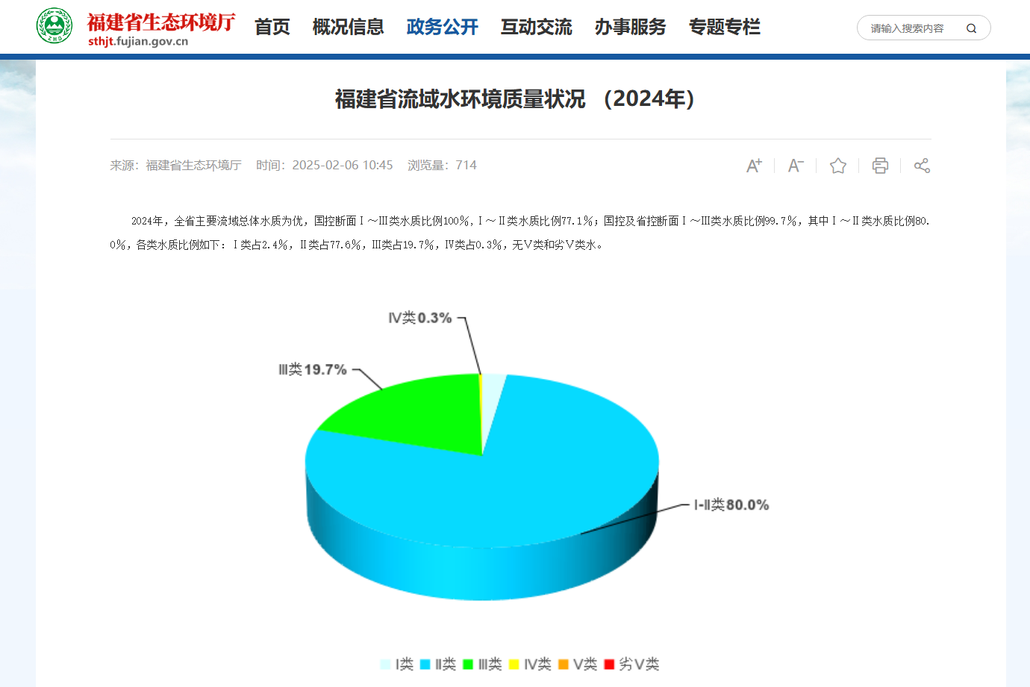  图3.2-1 福建省流域水环境质量状况（2024年）  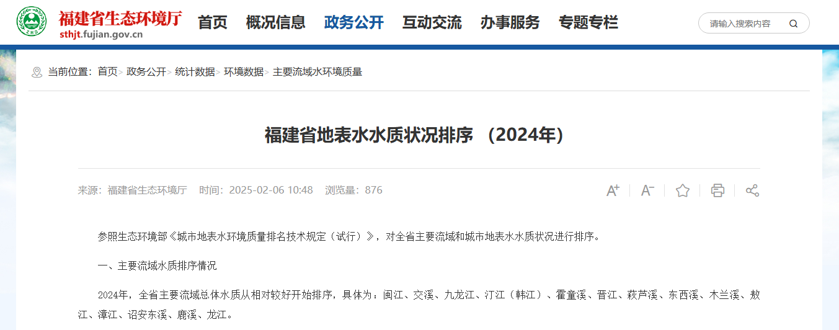  图3.2-2 福建省地表水水质状况排序（2024年）  （2）引用资料的有效性分析  根据《建设项目环境影响报告表编制技术指南（污染影响类）（试行）》（环办环评〔2020〕33号）的要求：“地表水环境区域环境质量现状引用与建设项目距离近的有效数据，包括近3年的规划环境影响评价的监测数据，所在流域控制单元内国家、地方控制断面监测数据，生态环境主管部门发布的水环境质量数据或地表水达标情况的结论”，本次评价选取福建省生态环境厅网站发布水环境状况信息，符合《建设项目环境影响报告表编制技术指南（污染影响类）（试行）》（环办环评〔2020〕33号）的要求。  声环境质量现状  声环境功能区  本项目位于福建省福州市福清融侨经济技术开发区（福建省福州市福清市阳下街道玉岭村147号车间2三楼），项目周边以工业生产、仓储物流为主要功能的区域，根据《福清市人民政府办公室关于印发福清市城市建成区声环境功能区划的通知》（融政办〔2022〕48号）中的声环境功能区划（详见附图 8），洪宽工业村片区属于3类功能区，本项目位于洪宽工业村片区内，故本项目声环境功能执行《声环境质量标准》（GB3096-2008）表1中3类标准。  表3.3-1 《声环境质量标准》（GB3096-2008）（摘录）  声环境质量现状  根据生态环境部办公厅2020年12月24日印发《建设项目环境影响报告表编制技术指南（污染影响类）（试行）》，当厂界外周边50米范围内存在声环境保护目标的建设项目，应监测保护目标声环境质量现状并评价达标情况。  根据现场踏勘可知，项目周边50米范围内无声环境保护目标，可不进行声环境质量现状的监测。  生态环境现状调查  根据现场勘查，目前厂房已经建设完成，项目用地周边为城市道路、其他企业及居住用地等，项目评价区域主要植被为草坪、行道树等景观树种，主要动物为常见的蛙类、鸟类和昆虫类等，评价区域内无珍稀濒危物种、自然保护区、风景名胜区等生态敏感目标。调查区域也未发现国家重点保护的野生动植物等，因此，本环评不对生态环境现状进行评价。  地下水、土壤环境质量现状  根据《建设项目环境影响报告表编制技术指南（污染影响类）（试行）》（环办环评〔2020〕33号）规定，“原则上不开展环境质量现状调查。建设项目存在土壤、地下水环境污染途径的，应结合污染源、保护目标分布情况开展现状调查以留作背景值”。  项目位于福建省福州市福清融侨经济技术开发区内（福建省福州市福清市阳下街道玉岭村147号车间2三楼），根据现场勘查，周边以工业企业为主；项目周边地下水、土壤环境相对不敏感，采取有效的防渗措施后，项目对地下水、土壤环境影响很小，基本不存在土壤、地下水环境污染途径，因此，本评价不对项目地下水、土壤环境质量进行补充监测。
  污染物名称 | 取值时间 | 浓度限值 | 标准来源
  PM10 | 年平均 | 70μg/m³ | 《环境空气质量标准》（GB3095-2012）及其修改  单中的二级标准
  PM10 | 24小时平均 | 150μg/m³ | 《环境空气质量标准》（GB3095-2012）及其修改  单中的二级标准
  PM2.5 | 年平均 | 35μg/m³ | 《环境空气质量标准》（GB3095-2012）及其修改  单中的二级标准
  PM2.5 | 24小时平均 | 75μg/m³ | 《环境空气质量标准》（GB3095-2012）及其修改  单中的二级标准
  SO2 | 年平均 | 60μg/m³ | 《环境空气质量标准》（GB3095-2012）及其修改  单中的二级标准
  SO2 | 24小时平均 | 150μg/m³ | 《环境空气质量标准》（GB3095-2012）及其修改  单中的二级标准
  SO2 | 1小时平均 | 500μg/m³ | 《环境空气质量标准》（GB3095-2012）及其修改  单中的二级标准
  NO2 | 年平均 | 40μg/m³ | 《环境空气质量标准》（GB3095-2012）及其修改  单中的二级标准
  NO2 | 24小时平均 | 80μg/m³ | 《环境空气质量标准》（GB3095-2012）及其修改  单中的二级标准
  NO2 | 1小时平均 | 200μg/m³ | 《环境空气质量标准》（GB3095-2012）及其修改  单中的二级标准
  CO | 24小时平均 | 4mg/m³ | 《环境空气质量标准》（GB3095-2012）及其修改  单中的二级标准
  CO | 1小时平均 | 10mg/m³ | 《环境空气质量标准》（GB3095-2012）及其修改  单中的二级标准
  O3 | 日最大8小时平均 | 160μg/m³ | 《环境空气质量标准》（GB3095-2012）及其修改  单中的二级标准
  O3 | 1小时平均 | 200μg/m³ | 《环境空气质量标准》（GB3095-2012）及其修改  单中的二级标准
  非甲烷总烃 | 1小时均值 | 2.0mg/m³ | 《大气污染物综合排放标准详解》（GB16297-1996）
  设区市 | 县级城市 | 优良天数比例（%） | 综合指数 | PM_{2.5}  （μg/m³） | 首要污染物
  福州市 | 福清市 | 99.7 | 2.17 | 17 | 臭氧
  检测点位 | 检测项目 | 采样日期 | 检测结果 | 单位
  厂区下风向居民点点位Q1 | 总悬浮颗粒物（TSP） | 2025年10月30日~31日 | 0.105 | mg/m³
  厂区下风向居民点点位Q1 | 总悬浮颗粒物（TSP） | 2025年10月31日~11月01日 | 0.095 | mg/m³
  厂区下风向居民点点位Q1 | 总悬浮颗粒物（TSP） | 2025年11月01日~02日 | 0.114 | mg/m³
  序号 | 项目 | Ⅱ类 | Ⅲ类 | Ⅳ类 | Ⅴ类
  1 | pH（无量纲） | 6～9
  2 | 溶解氧≥ | 6 | 5 | 3 | 2
  3 | 高锰酸盐指数≤ | 4 | 6 | 10 | 15
  4 | 化学需氧量（COD）≤ | 15 | 20 | 30 | 40
  5 | 氨氮（NH₃-N）≤ | 0.5 | 1.0 | 1.5 | 2.0
  6 | 五日生化需氧量（BOD₅）≤ | 3 | 4 | 6 | 10
  标准类别 | 适用区域 | 等效声级Leq（dB（A））
  标准类别 | 适用区域 | 昼间 | 夜间
  3 | 指以工业生产、仓储物流为主要功能，需要防止工业噪声对周围环境产生严重影响的区域。 | ≤65 | ≤55
环境  保护  目标 | 环境保护目标  大气环境、地表水环境、声环境  根据《建设项目环境影响报告表编制技术指南（污染影响类）（试行）》（环办环评〔2020〕33号）要求以及对项目周边环境的调查，本项目大气环境（厂界外500m范围内）、地表水环境、声环境（厂界外50m范围内）保护目标见表3.6-1和附图 2及附图 3。  表3.6-1 环境保护目标一览表  生态环境保护目标  根据《建设项目环境影响报告表编制技术指南（污染影响类）（试行）》（环办环评〔2020〕33号）“产业园区外建设项目新增用地的，应明确新增用地范围内生态环境保护目标”。本项目租赁福清洪添科技有限公司现有厂房进行生产，无新增用地，因此无需进行新增用地范围内生态环境保护目标调查。
  环境  要素 | 环境保护  对象名称 | 与项目厂界的方位和最近距离 | 环境基本特征 | 环境功能
  环境  空气 | 玉岭村最近居民点 | 南侧63m | 5人 | 《环境空气质量标准》（GB3095-2012）及其修改单二级标准
  环境  空气 | 玉岭村 | 5m | 120户/3600人 | 《环境空气质量标准》（GB3095-2012）及其修改单二级标准
  环境  空气 | 洪宽工业村 | 北侧125m | 500人 | 《环境空气质量标准》（GB3095-2012）及其修改单二级标准
  环境  空气 | 潘厝后村 | 东北侧230m | 约300人 | 《环境空气质量标准》（GB3095-2012）及其修改单二级标准
  地表水 | 大北溪“铁路桥至大北溪口”断面 | 北侧622m | 景观、工业用水 | 《地表水环境质量标准》（GB3838-2002）Ⅳ类标准
  声环境 | 项目厂界50m范围内无声环境保护目标
  地下水 | 项目厂界外500米范围内的地下水集中式饮用水水源和热水、矿泉水、温泉等特殊地下水资源
污染  物排  放控  制标  准 | 污染物排放标准  水污染物排放标准  （1）项目水污染物排放标准  项目外排废水为职工生活污水，生活污水经厂内化粪池处理后排入市政污水管网接福清市融元污水处理厂统一处理，引至融元污水处理厂集中处理后，污水处理厂尾水最终排入龙江。生活污水污染物排放均执行《污水综合排放标准》（GB8978-1996）表4中三级排放标准（其中氨氮参照执行《污水排入城镇下水道水质标准》（GB/T31962-2015）表1中B级标准），标准值见表3.7-1。  表3.7-1 项目水污染物排放标准  （2）污水处理厂排放标准  根据调查，福清市融元污水处理厂尾水排放执行《城镇污水处理厂污染物排放标准》（GB18918-2002）及其修改单表1的一级标准A标准，具体详见表3.7-2。  表3.7-2 污水处理厂污水排放标准  大气污染物排放标准  本项目运营期产生的废气主要来自喷漆、烘干、加烤的非甲烷总烃及颗粒物。  （1）有组织排放  本项目产生的非甲烷总烃有组织排放执行《工业涂装工序挥发性有机物排放标准》（DB35/1783-2018）中表1标准中的涉涂装工序的其它行业标准限值，颗粒物有组织排放执行GB16297-1996《大气污染物综合排放标准》表2中二级标准限值。具体见表3.7-3。  生产线1#、生产线2#、生产线3#产生的废气主要来自喷漆、烘干、加烤工序产生的非甲烷总烃及颗粒物，故三条生产线执行相同的排放标准，即非甲烷总烃有组织排放执行《工业涂装工序挥发性有机物排放标准》（DB35/1783-2018）中表1标准中的涉涂装工序的其它行业标准限值，颗粒物有组织排放执行GB16297-1996《大气污染物综合排放标准》表2中二级标准限值。  表3.7-3 有组织废气污染物排放标准  （2）无组织排放  本项目喷漆、烘干、加烤工序部分非甲烷总烃会以无组织形式逸散，打磨工序颗粒物产生量极小，统一按无组织排放。  无组织排放的非甲烷总烃厂界、厂区内监控点处1h平均浓度执行《工业涂装工序挥发性有机物排放标准》（DB35/1783-2018）表4中标准限值。  根据《福建省生态环境厅关于国家和地方相关大气污染物排放标准执行有关事项的通知》文中要求，非甲烷总烃厂区内监控点处任意一次浓度值应符合《挥发性有机物无组织排放控制标准》（GB37822-2019）中表A.1特别排放限值要求。  喷漆、烘干、加烤及打磨工序产生的少量颗粒物厂界执行《大气污染物综合排放标准》（GB 16297—1996）表2 “其他”，具体见表3.7-4。  表3.7-4 无组织废气污染物排放标准  噪声污染物排放标准  运营期厂界噪声执行《工业企业厂界环境噪声排放标准》（GB12348-2008）中的3类标准，详见表3.7-4。  表3.7-4 厂界噪声排放标准  固体废物污染物排放标准  一般工业固废应按照《一般工业固体废物贮存和填埋污染控制标准》（GB 18599-2020）的要求进行暂存管理；危险废物处置执行《危险废物贮存污染控制标准》（GB18597-2023）中相关要求，危险废物外运处置执行《危险废物转移联单管理办法》。
  污染物名称 | 标准值 | 标准来源
  pH | 6～9 （无量纲） | 《污水综合排放标准》（GB8978-1996）  中表4三级标准
  COD | 500mg/L | 《污水综合排放标准》（GB8978-1996）  中表4三级标准
  BOD5 | 300mg/L | 《污水综合排放标准》（GB8978-1996）  中表4三级标准
  SS | 400mg/L | 《污水综合排放标准》（GB8978-1996）  中表4三级标准
  NH3-N | 45mg/L | 参照执行《污水排入城镇下水道水质标准》（GB/T 31962-2015）表1中B级标准
  污染物名称 | 一级标准A标准限值 | 标准来源
  pH | 6～9 （无量纲） | 《城镇污水处理厂污染物排放标准》（GB18918-2002）及其修改单表1的一级标准A标准
  COD | 50mg/L | 《城镇污水处理厂污染物排放标准》（GB18918-2002）及其修改单表1的一级标准A标准
  BOD₅ | 10mg/L | 《城镇污水处理厂污染物排放标准》（GB18918-2002）及其修改单表1的一级标准A标准
  SS | 10mg/L | 《城镇污水处理厂污染物排放标准》（GB18918-2002）及其修改单表1的一级标准A标准
  NH₃-N | 5mg/L | 《城镇污水处理厂污染物排放标准》（GB18918-2002）及其修改单表1的一级标准A标准
  对应产线 | 污染物 | 排气筒编号 | 排放浓度（mg/m³） | 排放速率（kg/h） | 标准来源
  生产线1#（喷漆、烘干、加烤） | 非甲烷总烃 | DA001  （15m） | 60 | 2.5 | 《工业涂装工序挥发性有机物排放标准》（DB35/1783-2018）表1标准
  生产线1#（喷漆、烘干、加烤） | 颗粒物 | DA001  （15m） | 120 | 3.5 | 《大气污染物综合排放标准》（GB16297-1996）表2
  生产线2#、生产线3#（喷漆、烘干、加烤） | 非甲烷总烃 | DA002  （15m） | 60 | 2.5 | 《工业涂装工序挥发性有机物排放标准》（DB35/1783-2018）表1标准
  生产线2#、生产线3#（喷漆、烘干、加烤） | 颗粒物 | DA002  （15m） | 120 | 3.5 | 《大气污染物综合排放标准》（GB16297-1996）表2
  生产线3#（喷漆、烘干、加烤） | 非甲烷总烃 | DA003  （15m） | 60 | 2.5 | 《工业涂装工序挥发性有机物排放标准》（DB35/1783-2018）表1标准
  生产线3#（喷漆、烘干、加烤） | 颗粒物 | DA003  （15m） | 120 | 3.5 | 《大气污染物综合排放标准》（GB16297-1996）表2
  污染物 | 无组织排放浓度限值 |  | 标准来源
  污染物 | 监控点 | 浓度（mg/m³） | 标准来源
  非甲烷总烃 | 厂区内 | 30（监控点处任意一次浓度值） | 《挥发性有机物无组织排放控制标准》（GB37822-2019）附录A表A.1
  非甲烷总烃 | 厂区内 | 10（监控点处1h平均浓度值） | 《挥发性有机物无组织排放控制标准》（GB37822-2019）附录A表A.1
  非甲烷总烃 | 厂界 | 2.0 | 《工业涂装工序挥发性有机物排放标准》（DB35/1783-2018）表4
  颗粒物 | 厂界 | 1.0（周界外浓度最高点） | 《大气污染物综合排放标准》（GB 16297—1996）表2 “其他”
  类别 | 标准名称 | 项目 | 标准限值
  厂界噪声 | 《工业企业厂界环境噪声排放标准》（GB12348-2008）3类标准 | 昼间 | 65dB（A）
  厂界噪声 | 《工业企业厂界环境噪声排放标准》（GB12348-2008）3类标准 | 夜间 | 55dB（A）
总量控制指标 | 总量控制指标  总量控制  总量控制是我国环境保护管理工作的一项重要举措，而实行污染物排放总量是环境保护法律法规的要求，它不仅是促进经济结构战略性调整和经济增长方式根本性转变的有力措施，同时也是促进工业技术进步和管理水平的提高，做到环保与经济的相互促进。实施以环境容量为基础的排污总量控制制度是改善环境质量的根本手段。  国家“十四五”期间污染物总量控制要求、《福建省人民政府关于推进排污权有偿使用和交易工作的意见（试行）》（闽政〔2014〕24号）、《福建省环保厅关于贯彻落实〈推进排污权有偿使用和交易工作的意见（试行）〉的通知》（闽环发〔2014〕9号）、《福建省环保厅关于环评审批中落实排污权交易工作要求的通知》（闽环保评〔2014〕43号）等有关文件要求。  水污染物排放总量控制  本项目职工生活污水依托园区内已建化粪池处理达到《污水综合排放标准》（GB8978-1996）表4中三级标准（其中，氨氮参照执行《污水排入城市下水道水质标准》（GB/T31962-2015）表1的B级标准）后统一纳入市政污水管网，由福清市融元污水处理厂集中处理，对周边环境影响较小。生活污水排放暂不需要购买相应的排污权指标，因此，无需申请总量控制指标。  废气总量  本项目烘干废气及加烤废气各自经密闭管道集气收集，然后与经水帘柜净化后的喷漆废气一起并入“过滤棉+活性炭吸附装置”处理达标后通过一根15m高排气筒（DA001）排放经二级活性炭吸附装置处理后经15m高排气筒排放，合计排放总量为0.4725t/a。项目所在福州地区实行区域内VOCs排放1.2及以上倍量替代，并将替代方案落实到企业排污许可证中，纳入环境执法管理。由建设单位向当地生态环境主管部门申请区域削减替代。  表3.8-1 本项目废气污染物建议性控制指标总量一览表 单位：t/a  根据《福州市生态环境局关于印发福州市大气污染联防联控联治工作方案的通知》榕环保综〔2018〕386号：VOCs排放实行区域内倍量替代，新、扩建涉VOCs排放项目，应从源头加强控制，使用低（无）VOCs含量的原辅材料，加强废气收集、安装高效治理设施。根据报告分析可知，本项目VOCs（以非甲烷总烃计）的排放总量为：0.4725t/a，已核定总量0.407t/a（详见附件 18）。还需要由建设单位向当地生态环境主管部门申请区域倍量调剂，调剂量为0.0786t/a。  建设单位按照标准严格控制其排放，最终的总量控制指标以本报告表报批环保行政主管部门后核定的总量为准。
  总量控制项目 | 已核定总量 | 迁扩建工程排放总量 | “以新带老”削减量 | 迁建后全厂排放量 | 变化量 | 评价建议总量控制指标（污染物*1.2倍）
  非甲烷总烃 | 0.407 | 0.4725 | 0.407 | 0.4725 | +0.0655 | 0.0786
  合计 | 0.407 | 0.4725 | 0.407 | 0.4725 | +0.0655 | 0.0786

主要环境影响和保护措施
施工期环境保护措施 | 本项目位于福建省福州市福清融侨经济技术开发区内（福建省福州市福清市阳下街道玉岭村147号车间2三楼），根据现场勘查，该厂房主体结构已经建成，项目施工期主要为设备安装、调试阶段产生的环境问题，本项目设备安装、调试简单且时间较短，因此，随着设备安装、调试完毕后，项目施工期也将结束，施工期环境影响也随之消失，不会对周边环境噪声影响。
运营期环境影响和保护措施 | 运营期水环境影响分析和污染防治措施  运营期废水源强核算  本项目无生产废水产生，水帘喷漆用水循环使用不外排，定期捞漆渣，喷漆废水不属于危险废物，但为了控制生产过程中可能发生的环境风险，待浓度过高时按危废委托有资质的危废处置单位处置，因此，外排废水仅有生活污水。  （1）职工生活用水  项目劳动定员13人，均不在厂食宿，根据《建筑给水排水设计规范》（GB50015-2019），不住宿员工用水量按50L/人·d计算，则职工生活用水量为0.65t/d（195t/a），排放系数按80%计，则项目职工生活污水产生量为0.52t/d（156t/a）。  根据《给水排水设计手册》（第5册）中城镇污水水质，生活污水中各主要污染物浓度COD：400mg/L，BOD_{5:}220mg/L，SS：200mg/L，NH₃-N：35mg/L。项目属于福清融元污水处理厂服务范围，项目生活污水经出租方现有的化粪池处理达到《污水综合排放标准》（GB8978-1996）三级标准（氨氮达到《污水排入城镇下水道水质标准》（GB/T31962-2015）B级标准）后，接入园区污水管网，最终排入福清融元污水处理厂处理统一处理。各污染物产生排放情况见表4.1-1。
运营期环境影响和保护措施 | 表4.1-1 项目污水污染源源强核算结果及相关参数一览表  备注：COD、BOD₅、氨氮的去除率参照《第一次全国污染源普查城镇生活污染源产排污系数手册》中“二区一类区生活污水”经化粪池预处理后的推荐数据，去除效率分别为20.3%、21.2%、3.1%，SS参照刘毅梁发表的《武汉市住宅小区化粪池污染物去除效果调查与分析》中得出的结论：SS的去除率为47%。  运营期水环境影响及污染防治措施可行性分析  （1）化粪池治理措施可行性分析  三级化粪池是化粪池的一种，由一级池中部通过管道上弯转入下一级池中进行二次净化，再由二次净化后的粪水再导入下一级再次净化，这样经过三次净化后就已全部化尽为水。  三级化粪池原理：新鲜粪便由进粪口进入第一池，池内粪便开始发酵分解、因比重不同粪液可自然分为三层，上层为糊状粪皮，下层为块状或颗状粪渣，中层为比较澄清的粪液。在上层粪皮和下层粪渣中含细菌和寄生虫卵最多，中层含虫卵最少，初步发酵的中层粪液经过粪管溢流至第二池，而将大部分未经充分发酵的粪皮和粪渣阻留在第一池内继续发酵。流入第二池的粪液进一步发酵分解，虫卵继续下沉，病原体逐渐死亡，粪液得到进一步无害化，产生的粪皮和粪厚度比第一池显著减少。流入第三池的粪液一般已经腐熟，其中病菌和寄生虫卵已基本杀灭。第三池功能主要起储存已基本无害化的粪液作用。  本项目生活污水经园区内化粪池处理后污染物能达到《污水综合排放标准》（GB8978-1996）表4中三级排放标准（其中氨氮参照执行《污水排入城镇下水道水质标准》（GB/T31962-2015）表1中B级标准），所以该措施可行。  （2）生活污水依托集中污水处理厂的可行性分析  项目生活污水经处理达标后通过厂区污水总排放口排入市政污水管网，送往福清市融元污水处理厂集中处理，属于间接排放，根据《建设项目环境影响报告表编制技术指南（污染影响类）（试行）》（环办环评〔2020〕33号）要求，废水间接排放的建设项目应从处理能力、处理工艺、设计进出水水质等方面，分析依托集中污水处理厂的可行性。  （1）福清市融元污水处理厂基本情况  ①设计进出水水质  根据《福清市融元污水处理厂提标及改造工程环境影响报告书（报批稿）》可知，福清市融元污水处理厂进出水水质见表4.1-2。  表4.1-2 污水处理厂进出水水质标准（mg/L pH除外）  ②处理工艺  污水处理工艺流程详见图4.1-1。  图4.1-1 福清融元污水处理厂处理污水处理流程图  （2）依托可行性分析  ①接管可行性  福清市融元污水处理厂主要负责城关区和洪宽区（增加京东方和东旭光电项目）的生活污水和工业污水。本项目位于福建省福州市福清融侨经济技术开发区内（福建省福州市福清市阳下街道玉岭村147号车间2三楼），属于福清市融元污水处理厂服务范围内，根据现场勘查，目前项目所在地的市政污水管网已经铺设完成并已经投入正常运行，本项目出租方福清洪添科技有限公司厂区污水总排口已经接入市政污水管网。  ②水质负荷  项目生活污水经化粪池预处理达标后通过厂区污水总排放口排入市政污水管网，送往福清市融元污水处理厂集中处理，根据工程分析预测可知，项目综合废水排入市政污水管网内污染物排放浓度情况表4.1-3。  表4.1-3 本项目厂区污水总排放口综合废水排放情况一览表  根据上表所列数据，本项目生活污水主要污染物排放浓度均能满足《污水综合排放标准》（GB8978-1996）表4三级标准及《污水排入城镇下水道水质标准》（GB/T 31962-2015）表1中B级标准限值，也可以符合污水处理厂进水水质要求。  项目生活污水不涉及有毒有害污染物，不涉及持久性、重金属，也不含有腐蚀成分，因此，从水质方面分析，福清市融元污水处理厂可接纳项目生活污水，不会对污水处理厂水质负荷造成冲击。  ③水量负荷  福清市融元污水处理厂现状设计总处理规模为12万t/d，根据调查，目前福清市融元污水处理厂日平均处理规模约为11.85万m³/d，剩余处理能力1500m³/d。本项目生活污水排放量0.52t/d，仅占福清市融元污水处理厂剩余处理规模的0.0003%，污水处理厂采用“处理+二级生化处理+深化处理”，属于城镇污水处理厂通用工艺，因此，从处理能力及处理工艺分析，福清市融元污水处理厂可接纳项目废水排放量，不会对污水处理厂水量负荷造成冲击。  根据上述分析，项目生活污水经化粪池预处理达标后通过厂区污水总排放口排入市政污水管网，最终送往福清市融元污水处理厂集中处理，项目废水水质、水量均不会对污水处理厂造成负荷冲击，项目污水不直接排入地表水体，因此几乎不会对区域地表水环境产生直接不利影响。  运营期大气环境影响分析和污染防治措施  运营期废气源强核算  本项目运营期产生的颗粒物主要来自喷漆工序（漆雾）及打磨工序；喷漆、烘干及加烤产生的污染物因子为非甲烷总烃。  （1）打磨废气  项目压铸铝在打磨过程中会产生粉尘，这些粉尘主要成分为金属。根据现有项目情况，打磨过程产生的金属粉尘量极少且此部分金属粒径较大，基本沉降在工位旁，故本评价仅对打磨工序产生的颗粒物进行定性分析，不对其进行定量分析。本评价项目设置密闭打磨房，打磨工序密闭以减少粉尘外逸对外环境的影响。  （2）喷漆、烘干及加烤废气  本项目拟设9台水帘柜，每条生产线配置3台水帘柜，根据产品种类使用不同的涂料对半成品进行喷漆，使用油性漆或水性漆（加入稀释剂调配后）在喷漆工序中会产生一定的漆雾。根据《涂装工艺与设备》（化学工业出版社），喷涂距离在15~20cm，附着效率约为65%～75%，本次附着效率按70%计算。  表4.2-1 本项目涂料中漆雾及挥发成分产生情况表  根据原辅料成分分析可知，项目喷漆、烘干、加烤工序产生的废气主要为颗粒物和非甲烷总烃。根据本项目涂料中漆雾及挥发成分产生情况表可知，项目喷漆、烘干、加烤废气工序漆雾产生量为0.8499t/a，排放速率0.2361kg/h，非甲烷总烃产生量为1.2664t/a，排放速率0.3518kg/h。  本项目喷漆、烘干房及面包炉设备密闭，喷漆工序于操作台完成，配备水帘柜，水帘柜全密闭，烘干废气及加烤废气各自经密闭管道集气收集，与经水帘柜净化后的喷漆废气一起并入“过滤棉+活性炭吸附装置”处理达标后通过15m高排气筒（DA001、DA002、DA003）排放，每根排气筒配置一台20000m³/h风量风机，收集效率按90%计。  水帘柜对喷漆工序产生漆雾的处理效率参考现有项目《福清市三合电子科技有限公司年加工铝合金20万套、塑胶件5万套、板金件5万套项目竣工验收监测报告表检测报告》（详见附件 17），颗粒物处理效率为74.52%，非甲烷总烃处理效率为69.66%。  本项目喷漆、烘干及加烤废气的非甲烷总烃有组织收集量为1.1397t/a，无组织排放量0.1267t/a，无组织排放速率0.0352kg/h，处理后的有组织排放量为0.3458t/a，有组织排放速率0.0961kg/h，排放浓度4.8028mg/m³；漆雾（颗粒物）有组织收集量0.776t/a，无组织排放量0.085t/a，无组织排放速率0.0236kg/h，处理后的有组织排放量为0.1949t/a，排放速率为0.0541kg/h，排放浓度2.7069mg/m³。  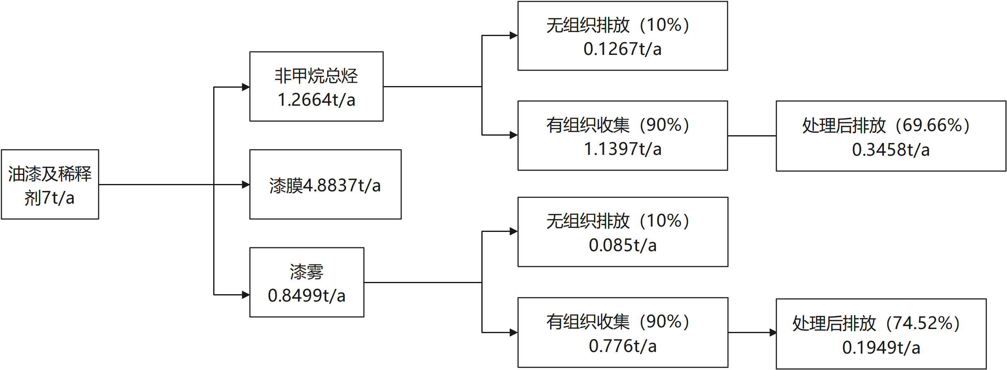  图4.2-1 废气漆料平衡图  表4.2-2 项目废气污染源源强核算结果及相关参数一览表  运营期大气污染防治措施合理性分析  本项目设置3条生产线，配套废气处理系统。生产线1#的烘干废气和加烤废气分别经密闭管道收集后，与经水帘柜处理后的喷漆废气合并，共同进入“过滤棉+活性炭吸附装置”1#进行处理，达标后通过一根15米高排气筒（DA001）排放。生产线2#的烘干废气、加烤废气分别经密闭管道收集后，与经水帘柜处理后的喷漆废气合并，共同进入“过滤棉+活性炭吸附装置”2#进行处理，达标后通过一根15米高排气筒（DA002）排放；生产线3#的烘干废气、加烤废气经密闭管道收集后，与经水帘柜处理后的喷漆废气合并，共同进入“过滤棉+活性炭吸附装置”3#进行处理，达标后通过一根15米高排气筒（DA003）排放。  （1）收集系统  本项目生产线1#、生产线2#、生产线3#喷漆、烘干及加烤工序均采用密闭车间负压收集，每条生产线尺寸35m*9m*2.5m，人员进出口设置透明PVC门帘，带密封条的门窗，顶部换气，设置风机风量20000m³/h，保证车间总排风量大于总送风量。  风机风量核算：根据《工业建筑供暖通风与空气调节设计规范》（GB 50019-2015），计算负压收集车间的风机风量：  Q=nV  式中：  Q—风量，m³/h；  n—换气次数，次，一般工业车间8-15次/h，本项目取15次/h；  V—车间体积，m³，本项目单条生产线车间体积V=35m*9m*2.5m=787.5m³；  生产线1#喷漆、烘干及加烤工序车间风机风量Q₁=787.5×15=11812.5m³/h，本项目设计3台风机，生产线1#对应的风机1#风量设计20000m³/h，满足当前项目需求。生产线2#、生产线3#喷漆、烘干及加烤工序车间收集系统与生产线1#相同，生产线2#、生产线3#对应的风机风量设计20000m³/h，综上本项目两条生产线设计风量满足需求。  表4.2-3 项目废气集气及废气治理设施情况一览表  （2）废气治理设施可行性分析  ①水帘装置  水帘喷漆房是利用水来捕捉漆雾的一种设备。它一般由排风装置、供水装置、捕集漆雾水帘和喷淋装置、汽水分离装置、风道等构成。在排风机引力的作用下，含有漆雾的空气向水帘喷漆房的内壁水帘板方向流动，一部分漆雾直接接触到水帘板上的水膜而被吸附，一部分漆雾在经过水帘板上淌下的水帘时被水帘冲刷掉，其余未被水膜和水帘捕捉到的残余漆雾在通过水洗区和清洗区时被清洗掉。  ②过滤棉+二级活性炭吸附治理措施  过滤棉主要用于去除漆雾。活性炭是一种具有多孔结构和大的内部比表面积的材料。由于其大的比表面积、微孔结构、高的吸附能力和很高的表面活性而成为独特的多功能吸附剂且其价廉易得，可再生活化，同时它可有效去除废水、废气中的大部分有机物和某些无机物，所以它被世界各国广泛地应用于污水及废气的处理、空气净化、回收溶剂等环境保护和资源回收等领域。活性炭分为粉末活性炭、粒状活性炭及活性炭纤维，但是由于粉末活性炭产生二次污染且不能再生而被限制使用。粒状活性炭粒径500～5000μm，有机废气通过吸附床，与活性炭接触，废气中的有机污染物被吸附在活性炭表面，从而从气流中脱离出来，达到净化效果。  更换周期参照《重庆市生态环境委员会办公室2023年重庆市夏秋季臭氧污染防治攻坚工作方案》（渝生态环委办〔2023〕2号）中附件2《活性炭治理设施专项整治相关要求》第五点关于活性炭装填控制要求：“活性炭更换周期宜不超过累计运行500小时或3个月”，本项目计划每3个月更换一次活性炭，为确保单级活性炭吸附装置处理效率，要求年更换次数不少于4次。  ③技术可行分析  A、集气效率要求及可靠性分析  根据《福建省环保厅关于印发福建省重点行业挥发性有机物排放控制要求（试行）的通知》（闽环保大气〔2017〕9号）中提出的密闭式局部收集的逸散的VOCs废气收集率应达到80%以上。本项目挥发性有机物排放主要为喷漆、烘干、加烤废气。项目废气收集效率按90%计，要求废气收集系统与生产设备自动同步启动，采取以上措施，正常情况下，可确保收集效率可达90%，可符合闽环保大气〔2017〕9号提出VOCs废气收集率应达到80%以上，可符合要求。  B、环保措施可行性分析：  过滤棉主要用于去除漆雾。当有机废气气体由风机提供动力，正压或负压进入塔体，由于活性炭固体表面上存在着未平衡和未饱和的分子引力或化学键力，因此当固体表面与气体接触时，就能吸引气体分子，使其浓聚并保持在固体表面，污染物质及气味从而被吸附，废气经活性炭吸附塔后，净化气体高空达标排放。  由表4.2-2可知，本项目产生的有机废气经处理后可达到非甲烷总烃的排放浓度满足可达到《工业涂装工序挥发性有机物排放标准》（DB35/1783-2018）中表1标准中排放限值要求。因此，项目有机废气经处理后对环境影响较小，采取的措施可行。过滤棉+活性炭装置有着管理方便，运行稳定，处理效率高、体积较小的优点，适用于本项目废气处理。  C、长期稳定运行和达标排放要求  为确保活性炭吸附装置对有机废气的净化效率，本评价要求采取以下设计措施：  a、活性炭的断裂强度应不小于5N，BET比表面积应不低于1100m²/g；  b、采用纤维状吸附剂（活性炭纤维毡）时，气体流速宜低于0.15m/s；  c、有机废气中颗粒物含量不得超过1mg/m³时；  d、当排气浓度不能满足设计或排放要求时应更换吸附剂；  e、采用纤维状吸附剂时，吸附单元的压力损失宜低于4kPa；  f、采用孔径、空容分布及比表面积大的活性炭纤维；  g、保证吸附质与吸附剂之间一定的接触时间，才能使吸附剂发挥最大的吸附能力。  ③无组织废气治理措施  项目无组织废气主要为打磨区产生的粉尘、喷漆、烘干房人员进出关门及电面包炉开关门时溢出的非甲烷总烃和颗粒物以及产生的粉尘。采取的防止无组织气体排放的主要措施有：  A、加强废气集中收集和处理，确保废气收集系统的密闭性，减少废气的无组织排放。加强车间地面的清扫，减少粉尘对职工及周边环境的影响；  B、通过加强车间通风，减少废气对职工及周边环境的影响；  C、加强运行管理和环境管理，提高工人操作水平，通过宣传增强职工环保意识，积极推行清洁生产，节能降耗，多种措施并举，减少污染物排放。  非正常工况排放量核算  （1）非正常排放情形及排放源强  非正常排放情况指设备检修、污染物排放控制措施达不到应有效率、工艺设备运转异常等情况下的排污。根据本项目的情况，结合同类企业运营情况，确定项目非正常排放情况为污染治理设施发生故障、运转异常（如风机故障、集气管道破裂等），或维护不到位导致废气处理设施效率降低等非正常工况，情形如下：  ①有机废气处理设施故障，导致有机废气非正常排放。  本评价按最不利情况考虑，即废气处理效率降低为0%的情况下污染物排放对周边环境的影响。由于有机废气事故排放效果不显著，短时间内难以发现，非正常工况持续时间按1h计，发生频率按1次/年。非正常工况下废气排放源强核算结果见下表4.1-3。  表4.1-3 污染源非正常排放量核算  （2）非正常排放防治措施  针对以上非正常排放情形，本评价建议建设单位在生产运营期间采取以下控制措施以避免或减少废气非正常排放。  ①规范车间生产操作，避免因员工操作不当导致工艺设备、环保设施故障引发废气事故排放。  ②定期对生产设施及废气处理设施进行检查维护，杜绝非正常工况发生，避免非正常排放出现后才采取维护措施。  综上，项目在采取上述非正常排放防范措施后，非正常排放发生频率较低，非正常排放下污染物排放量较少，非正常工况可及时得到处理，因此本项目废气非正常排放对周边大气环境影响较小。  运营期声环境影响分析和污染防治措施  噪声污染源强分析  本项目主要的噪声污染源为项目生产设备运行过程中产生的噪声，根据类比分析，各设备噪声源强详见表4.3-1。  表4.3-1 项目设备噪声一览表  运营期声环境影响分析  本评价将对机械设备产生的噪声值进行衰减预测，根据《环境影响评价技术导则—声环境》（HJ2.4-2021）推荐的预测模式，具体室内等效室外声源声功率计算、户外传播衰减、几何衰减、噪声贡献值叠加等计算模式如下：  （1）单个室外的点声源在预测点产生的声级计算基本公式  某个声源在预测点的倍频带声压级的计算公式如下：  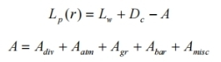  式中：  Lw——倍频带声功率级，dB；  Dc——指向性校正。对辐射到自由空间的全向点声源，Dc=0dB；  A—倍频带衰减，dB；  Adiv—几何发散引起的倍频带衰减，dB；  Aatm—大气吸收引起的倍频带衰减，dB；  Agr—地面效应引起的倍频带衰减，dB；  Abar—声屏障引起的倍频带衰减，dB；  Amisc—其他多方面效应引起的倍频带衰减，dB。  如已知靠近声源处某点的倍频带声压级Lp（r0）时，相同方向预测点位置的倍频带声压级Lp（r）的计算公式为：  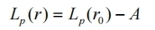  预测点的A声级LA（r），可利用8个倍频带的声压级按下式计算：  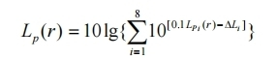  式中：  Lpi（r）----预测点（r）处，第i倍频带声压级，dB；  △Li—i倍频带A计算网络修正值，dB（见导则附录B）。  （2）室内声源等效室外声源声功率级计算方法  如下图所示，声源位于室内，室内声源可采用等效室外声源声功率级法进行计算。设靠近开口处（或窗户）室内、室外某倍频带的声压级分别为Lp1和Lp2。若声源所在室内声场为近似扩散声场，则室内的倍频带声压级可按下式近似求出：  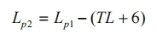  式中：TL-隔墙（或窗户）倍频带的隔声量，dB。  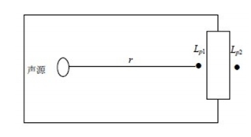  按下式计算某一室内声源靠近围护结构处产生的倍频带声压级：  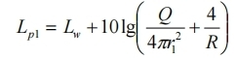  式中：  Q----指向性因素；通常对无指向性声源，当声源放在房间中心时，Q=1；当放在一面墙的中心时，Q=2；当放在两面墙夹角处时；Q=4；当放在三面墙夹角处时，Q=8。  R----房间系数；R=Sα/（1-α），S为房间内表面面积，m2；α为平均吸声系数。  r-----声源到靠近围护结构某点处的距离，m。  ②计算出所有室内声源在靠近围护结构处产生的i倍频带叠加声压级：  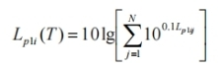  式中：  Lp1i（T）---靠近围护结构处室内N个声源i倍频带的叠加声压级，dB；  Lp1ij---室内j声源i倍频带的声压级，dB；  N---室内声源总数。  ③计算出室外靠近围护结构处的声压级：  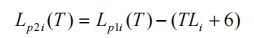  式中：  Lp2i（T）---靠近围护结构处室内N个声源i倍频带的叠加声压级，dB；  TLi---围护结构i倍频带的隔声量，dB。  ④将室外声源的声压级和透声面积换算成等效的室外声源，计算出中心位置位于透声面积（S）处的等效声源的倍频带的声功率级：  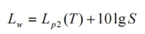  式中：S为透声面积，㎡。  ⑤等效室外声源的位置为围护结构的位置，其倍频带声功率级为Lw，由此按室外声源方法计算等效室外声源在预测点产生的声级。  （3）噪声贡献值计算  设第i个室外声源在预测点产生的A声级为LAi，在T时间内该声源工作时间为ti；第j个等效室外声源在预测点产生的A声级为LAj，在拟建工程声源对预测点产生的贡献值（Leqg）为：  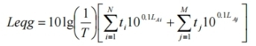  式中：  tj---在T时间内j声源工作时间，s；  ti---在T时间内i声源工作时间，s；  T---用于计算等效声级的时间，s；  N---室外声源个数；  M---室内声源个数。  （4）预测值计算  预测点的预测等效声级（Leq）计算公式为：  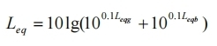  式中：L_{eqg}---建设项目声源在预测点的等效声级贡献值，dB；  L_{eqb}---预测点的背景值，dB。  （5）隔声量的确定  项目主要噪声设备大多设置于各建构筑物内，设备噪声经减震、隔声后，可削减15dB（A）以上。  （5）厂界噪声预测结果分析  利用上述模式，本项目各厂界噪声的噪声影响预测（综合贡献值）计算结果见表，具体预测结果见下表所示。  表4.3-4 厂界噪声预测结果 单位：dB（A）  厂界达标分析：项目不涉及夜间生产，根据表4.3-4预测结果表明，项目主要噪声源在采取有效的降噪措施前提下，项目厂界噪声均可满足《工业企业厂界环境噪声排放标准》（GB12348-2008）中的3类标准，即昼间≤65dB（A），夜间≤55dB（A）。  （6）敏感点噪声预测结果分析  根据现场勘查，项目周边50m范围内无声环境保护目标。  运营期噪声防治措施  为了确保厂界噪声达到《工业企业厂界环境噪声排放标准》（GB 12348-2008）中3类标准，本报告建议采用以下降噪措施：  （1）项目选用低噪声生产设备，从源头上降低噪声源强。  （2）加强车间内的噪声治理，对厂区高噪声设备采用隔声、消声、吸声、减振等有效措施，以有效降低车间噪声。  （3）加强对设备的管理和维护，在有关环保人员的统一管理下，定期检查、监测，发现噪声超标要及时治理并增加相关操作岗位工人的个体防护。  （4）车辆运输物料时，在靠近居民点等对声环境质量要求较高的地方，应减小车速，禁止或尽量少鸣喇叭。  通过以上降噪措施，有效降低设备噪声对厂界影响程度，确保厂界噪声符合《工业企业厂界环境噪声排放标准》（GB12348-2008）中的3类标准，措施可行。  运营期固体废物影响分析和污染防治措施  运营期固体废物源强核算  本项目运营期固体废物主要为不合格成品、废油性漆桶、废水性漆桶、废漆渣、水帘柜废液、废过滤棉、废活性炭、废机油及生活垃圾。  （1）一般工业固废  ①不合格成品  本项目检验工序产生不合格成品，根据建设单位提供的资料可知，不合格成品约为待加工件的3%，年产铝合金不合格产品0.618万套，塑胶件不合格产品0.927万套，钣金件不合格产品0.309万套，即不合格成品产生量为1.854万套/年，集中收集后退回待加工厂综合利用。  （2）危险废物  ①水帘柜废液  根据建设单位提供的资料可知，项目水帘柜废液产生量约为0.45t/a，根据《国家危险废物名录》（2025年版），水帘柜废液属于HW12染料、涂料废物，废物代码：900-252-12 使用油漆（不包括水性漆）、有机溶剂进行喷漆、上漆过程中通过喷漆雾湿法捕集产生的漆渣，以及喷涂工位和管道清理过程中产生的落地漆渣，水帘柜废液妥善收集后暂存于危废贮存库，定期委托有资质单位处置。  ②废漆渣  本项目漆渣主要为水帘柜循环池沉淀的漆渣，喷漆工序漆雾产生量为0.8622t/a，水帘柜处理效率为80%，则漆渣产生量为0.8622×0.8≈0.69t/a，属于《国家危险废物名录》（2025年版）中的HW12染料、涂料废物，代码为900-252-12的危险废物，需定期交由有危险废物处理资质的单位外运处理。  ③废水性漆桶  项目喷漆工序使用的漆料由外部供应商供应，采用普通漆桶封装，到场后再进行拆封使用，因此会产生一定量的废原料桶。参考普通漆桶的规格，漆桶皮重一般为漆使用量的0.5%～1%，本次评价按1%估算，本项目使用水性漆漆料1t/a，则废油漆桶产生量为0.01t/a。根据《固体废物鉴别标准通则》（GB34330-2017），本项目水性漆包装桶不需要修复和加工即可用于原始用途，可不作为固体废物管理，但为控制回收过程中可能发生的环境风险，应当按照危险废物管理。为控制回收过程中可能发生的环境风险，废弃空桶在收集、储存过程中应参照危险废物管理，参照《国家危险废物名录》（2025年版）中的HW49 其他废物，废物代码900-041-49 含有或者沾染毒性、感染性危险废物的废弃的包装物、容器、过滤吸附介质，设置危废贮存库暂存后委托有资质单位处置。  ④废油性漆桶  项目喷漆工序使用的漆料由外部供应商供应，采用普通漆桶封装，到场后再进行拆封使用，会产生一定量的废原料桶。参考普通漆桶的规格，漆桶皮重一般为漆使用量的0.5%～1%，本次评价按1%估算，本项目使用油性漆料共4t/a，则废油漆桶产生量为0.04t/a；废油性漆桶属于危险废物，属于《国家危险废物名录》（2025年版）中的HW49 其他废物，废物代码900-041-49 含有或者沾染毒性、感染性危险废物的废弃的包装物、容器、过滤吸附介质。废油性漆桶妥善收集后暂存于危废贮存库，定期委托有资质单位处置。  ⑤废活性炭  根据中国建筑出版社（1997）出版的《简明通风设计手册》第十章中关于活性吸附处理治理废气的方法中提供的数据：每1.0kg活性炭吸附有机废气的平衡量为0.43～0.61kg，本项目按1t活性炭吸附0.3t有机废气计算，根据前文产排污分析可知，项目有组织有机废气净化了0.3458t/a，本项目有机废气采用活性炭吸附装置净化处理，则预计项目年消耗活性炭量为1.15t，本项目活性炭一年更换4次，则项目每年产生的废活性炭量约为4.95t/a。根据《国家危险废物名录》（2025年版），废活性炭属于危险废物，废物类别为HW49其他废物，废物代码900-039-49，妥善收集后暂存于危废贮存库，定期委托有资质单位处置。  ⑥废过滤棉  项目废气治理设施使用过程会产生废过滤棉，根据类比同行业分析，产生量约0.2t/a，根据《国家危险废物名录》（2025年版），废过滤棉属于危险废物，其危险废物类别为HW49（900-041-49），妥善收集后暂存于危废贮存库，定期委托有资质单位处置。  ⑦废机油  本项目在设备保养、检修等过程中会产生废机油，产生量为0.01t/a，根据《国家危险废物名录》（2025年版），废机油属于危险废物，废物类别为HW08废矿物油与含矿物油废物，废物代码为900-249-08 其他生产、销售、使用过程中产生的废矿物油及沾染矿物油的废弃包装物，妥善收集后暂存于危废贮存库，定期委托有资质单位处理。  ⑧生活垃圾  本项目员工共13人，均不住厂，不住厂员工生活垃圾产生系数按0.5kg/人·天计，年工作天数为300天，则员工生活垃圾产生量为1.95t/a。生活垃圾统一收集后委托当地环卫部门处置。  综上分析，项目运营期各类固体废物产生及处置情况详见表4.4-1。  表4.4-1 项目固废产生及处置情况汇总表  固体废物管理要求  一般工业固废  本项目在生产过程中产生的一般固废为：不合格产品等集中收集后回用于生产。本评价要求项目产生的一般工业固废应按《一般工业固体废物贮存和填埋污染控制标准》（GB18599-2020）中要求进行规范化的处理处置，并做好防风、防雨、防晒、防渗漏等措施。  危险废物  建设单位拟在厂区内设置一处危废贮存库，危险废物收集后分类分区贮存于危废贮存库并委托有资质单位处置。危险废物在厂区内贮存执行《危险废物贮存污染控制标准》（GB18597-2023）。  ①危险废物的收集和临时贮存要求  危废贮存库应严格按照《危险废物贮存污染控制标准》（GB18597-2023）中的有关规定执行及建设，同时还需委托有资质的单位处置。根据《中华人民共和国固体废物污染环境防治法》《危险废物收集、贮存、运输技术规范》（HJ2025-2012）、《危险废物贮存污染控制标准》（18597-2023），项目在运营过程中，按照以下要求管理危险废物：  a.加强危险废物管理，制定危险废物管理计划，并报当地生态环境部门备案。对员工进行培训，提高全体人员对危险废物管理的认识。确保相关管理人员和从事危废收集、运送、贮存等工作的人员掌握国家相关法律法规、规章和有关规范性文件的规定，熟悉本单位制定的危险废物管理规章制度、工作流程等各项工作要求；掌握危险废物分类收集、运送、贮存的正确方法和操作程序，提高安全防护和应急处置能力。  b.建设单位必须严格按照《危险废物收集贮存运输技术规范》（HJ2025-2012）的要求进行危险废物的收集、贮存和运输。危险废物的收集、贮存，须按照其特性分类进行。禁止混合收集、贮存、运输、处置性质不相容而未经安全性处置的危废。盛装危废的容器和包装物，要确保无破损、泄漏和其他缺陷，并依据《危险废物贮存污染控制标准》（GB18597-2023）的规范建设危废贮存场所并设置危废标识。危险废物运输应由持有危险废物经营许可证的单位按照其许可证的经营范围组织实施，承担危险废物运输的单位应获得交通运输部门颁发的危险货物运输资质。  c.规范建设危废贮存库。危废贮存库应设置明显标志，并对地面进行硬化，并具有防雨淋、防日晒、防渗漏、密闭等措施，并建立健全危险废物管理台账、专人管理。禁止将危废混入非危险废物中贮存。并且，贮存时间不得超过一年。  d.严格执行危险废物转移管理制度，禁止将危险废物提供或委托给无危险废物经营许可证的单位从事收集、贮存、利用、处置等经营活动。  ②危险废物规范化管理要求  根据《危险废物规范化管理指标体系》的规定，本项目在生产中产生的危险废物具体管理要求如下：  a.污染防治责任制度：  在危废暂存场所的显著位置张贴危险废物污染防治责任信息且张贴信息能够表明危险废物产生环节、危险特性、去向及责任人等。  b.标识制度：  危险废物标签、贮存分区标志和物贮存、利用、处置设施等标志根据《危险废物识别标志设置技术规范》（HJ 1276—2022）的要求设置。危险废物标签应以醒目的字样标注“危险废物”；危险废物标签应包含废物名称、废物类别、废物代码、废物形态、危险特性、主要成分、有害成分、注意事项、产生/收集单位名称、联系人、联系方式、产生日期、废物重量和备注；危险废物标签宜设置危险废物数字识别码和二维码。  c.管理计划制度：  制定危险废物管理计划。管理计划应包括减少危险废物产生量和危害性的措施，以及危险废物贮存、利用、处置措施；报当地环保部门备案，若管理计划内容有重大改变，及时报当地环保部门重新备案。管理计划内容有重大改变的情形包括：①变更法人名称、法定代表人和地址；②增加或减少危险废物产生类别；③危险废物产生数量变化幅度超过20%；④新、改、扩建或拆除原有危险废物贮存、利用和处置设施。  d.申报登记制度：  如实向当地生态环境部门申报危险废物的种类、产生量、流向、贮存、处置等有关资料。可提供证明材料，如环评文件、竣工验收文件、危险废物管理台账、危险废物转移联单、危险废物处置利用合同、财务数据等；申报事项有重大改变的，应当及时申报；按照危险废物特性分类进行收集且不同类废物之间有明显的间隔（如过道等）；危险废物转移采取网上申报；对管理人员和从事危险废物收集、运输、暂存、利用和处置等工作的人员进行了培训；参加培训人员对本单位的危险废物管理制度、工作流程等各项要求，掌握危险废物分类收集、运输、暂存的正确方法和操作程序；贮存场所地面硬化及防渗处理；装载危险废物的容器完好无损；建立危险废物贮存台账，并如实规范记录危险废物贮存情况。  ③危险废物转移  建设单位按照危废转移要求，在转移危废前通过登录福建省固体废物环境监管平台申请电子转移联单，申报转移计划。  ④制定危险废物管理计划和危险废物台账管理  建设单位按照《危险废物管理计划和管理台账制定技术导则》（HJ 1259 —2022）制定危险废物管理计划和危险废物台账管理。  a.建设单位制定年度危险废物管理计划，危险废物管理计划中记录了上年度产生的和本年度计划产生的危险废物名称、危废代码、废物类别、有害物质名称、危险特性、危废产生来源及生产工序。  b.制定危险废物减量化的计划和措施。  c.填报危险废物转移情况，包括危险废物贮存措施、运输措施和转移计划等。  d.填报危险废物委托利用或处置措施。  生活垃圾  项目运营期职工产生的生活垃圾应采取分类收集，并委托环卫部门统一外运处置。  综上所述，本项目只要加强对固体废物的收集和分类管理，并做到及时清运处置和综合利用后，对区域内自然环境、生态等造成的影响较小。  地下水、土壤环境影响和保护措施  地下水、土壤环境影响分析  （1）地下水环境  本项目生活污水经化粪池处理后通过厂区污水总排放口排入市政污水管网，送往福清市融元污水处理厂集中处理。正常工况下化粪池及污水管道均采取严格的防渗、防溢流等措施，废水不易渗漏和进入地下水。根据现场调查，项目评价区域无饮用水水源地，阳下街道玉岭村已全部开通自来水管网、生活用水采用自来水。  项目一般工业固废暂存场所及危废贮存库严格按照《一般工业固体废物贮存和填埋污染控制标准》（GB18599-2020）中固废临时贮存场所的要求及《危险废物贮存污染控制标准》（GB18597-2023）要求进行建设，具备防风、防雨、防晒、防渗漏等要求。在正常工况，不会对评价区地下水产生明显影响，其影响程度是可接受的。  项目使用的原料均属于无毒或低毒的化学品的使用，在做好厂房防渗情况下，不会产生危险化学品进入地下污染地下水的情况。  综上所述，项目在正常运行工况下，项目对地下水影响不大。但公司应加强管理，杜绝防渗层破裂等事故影响。  （2）土壤环境  对照《环境影响评价技术导则土壤环境》（HJ 964-2018）附录A，本项目属于制造业中“设备制造、金属制品、汽车制造及其他用品制造”的“其他”，本项目的土壤环境影响评价项目类别为Ⅲ类。项目周边不存在土壤环境敏感目标，占地规模为小型，因此，对照污染影响性评价工作等级划分表（详见表4.5-1），本项目可不开展土壤环境影响评价工作。  表4.5-1 土壤污染影响型评价工作等级划分表  4.5.2地下水、土壤环境防控措施  （1）防渗措施  ①合理进行防渗区域划分  根据本项目厂区可能泄漏至地面区域污染物的性质和生产单元的构筑方式，将厂区划分为重点污染防治区、一般污染防治区，针对不同的区域提出相应的防渗要求。结合项目的特点，项目防渗防治分区见表4.5-2。  表4.5-2 土壤污染防治分区一览表  ②防渗要求  重点污染区防渗要求：根据《环境影响评价技术导则地下水环境》（HJ610-2016）的要求，重点防渗区的防渗性能应等效黏土防渗层≥6.0m，渗透系数≤1.0×10-7cm/s。危险废物暂存场重点防渗区应按照《危险废物污染防治技术政策》及《危险废物贮存污染控制标准》（GB18597-2023）等危险废物处理的相关标准、法律法规的要求；一般污染区防渗要求：根据《环境影响评价技术导则地下水环境》（HJ610-2016），一般防渗区的防渗性能等效黏土防渗层≥1.5m，渗透系数≤1.0×10-7cm/s。一般工业固体废物暂存场一般防渗区应按照《一般工业固体废物贮存处置场污染控制标准》（GB18599-2020） Ⅱ类场进行设计且具有防雨、防渗、防风、防日晒的功能。  （2）监控措施  ①项目危废贮存库四周建设导流沟装置，防止危险废物等泄漏时四处扩散，并可及时移除或者清理污染源；  ②建立健全环境管理和监测制度，保证各环保设施正常运转，同时强化风险防范意识，如遇环保设施不能正常运转，应立即停产检修；  ③若发生危险废物泄漏等，必要时委托有资质的单位对厂址周边地下水、土壤等进行跟踪监测，掌握厂址周边污染变化趋势。  ④在今后的生产活动中，做好设备的维护、检修，杜绝跑、冒、滴、漏现象。同时，加强污染物产生主要环节的收集治理，加强厂区的安全防护、环境风险防范措施，以便及时发现事故隐患，及时采取有效的应对措施。  ⑤项目生产经营用地的用途变更或者在其土地使用权收回、转让前，应当由土地使用权人按照规定进行土壤污染状况调查。  跟踪监测要求  本项目选址于福建省福州市福清融侨经济技术开发区内（福建省福州市福清市阳下街道玉岭村147号车间2三楼），周边以工业企业为主，项目周边地下水、土壤环境相对不敏感，采取有效的防渗措施后，项目对地下水、土壤环境影响很小，本评价不对项目地下水、土壤环境进行跟踪监测。  运营期环境风险影响和保护措施  项目原辅材料存在的危险物质主要为生产过程中设备进行保养维修使用后产生的废机油。原辅材料存放于原材料仓库且该部分原料在非取用时为密闭包装状态。项目产生的危险废物暂存于危废贮存库。  根据《建设项目环境风险评价技术导则》（HJ169-2018）附录C，计算所涉及的每种危险物质在厂界内的最大存在总量与其在《建设项目环境风险评价技术导则》（HJ169-2018）附录B中对应临界量的比值Q。在不同厂区的同一种物质，按其在厂界内的最大存在总量计算。当企业只涉及一种风险物质时，该物质的数量与其临界量的比值，即为Q。当企业存在多种化学物质时，则按下式计算物质总量与其临界量比值（Q）：  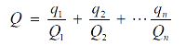  式中：q₁，q₂，...，q_{n}——每种风险物质的存在量，t；  Q₁，Q₂，...，Q_{n}——每种风险物质的临界量，t。  当Q＜1时，该项目环境风险潜势为I。  当Q≥1时，将Q值划分为：（1）1≤Q＜10；（2）10≤Q＜100；（3）Q≥100。  本项目涉及的危险物质情况及临界量比值详见表4.6-2。  表4.6-2 危险物质储存情况及临界量比值  由表可知项目危险物质的临界量比值Q=0.000004＜1，项目环境风险潜势为Ⅰ。  环境风险潜势初判  根据《建设项目环境风险评价技术导则》（HJ 169-2018），环境风险评价工作等级划分详见下表4.6-3。  表4.6-3 评价工作等级划分  环境风险识别  本项目可能发生的事故主要有：火灾爆炸事故、废水事故性排放等。根据风险识别，本项目主要存在的事故类型见表4.6-4。  表4.6-4 环境风险因素识别一览表  环境风险分析  （1）化学品泄漏后果分析  由于设备失灵、原辅材料转运操作失误等原因都可能造成化学品泄漏事故，造成项目周围的大气烃类污染。发生化学品泄漏时，由于味道比较容易发现，若采取必要措施就可将污染控制在泄漏的局部区域，不致形成大面积的区域性污染。  （2）火灾、爆炸后果分析  化学品泄漏后一旦发生火灾、爆炸事故，对生产区域、现场工作人员和过往车辆将产生较为严重的损害。通过类比分析，发生火灾爆炸后，其影响范围相对主要集中在厂内，也可能会危害周围的居民，应制定紧急预案，保证危害半径内的居民、重要设施得到迅速救助、撤离或保护。  火灾热辐射影响主要在厂区范围，而火灾燃烧过程中同时会伴生大量的烟尘、CO、SO₂和NO₂等污染物，将对周围大气环境产生影响。由于生产设备发生火灾和爆炸后，急剧燃烧所需的供氧量不足，属于典型的不完全燃烧，燃烧过程中产生的CO量很大。污染物影响范围较大，一般都到了几百米以外，尤其是有风的条件下，污染范围更广。  故在发生着火事故的情况下可能出现大面积的严重污染。本厂区的平面设计符合《城镇燃气设计规范》（GB50028-2006）等设计规范中的相关规定，建设方还应该采取严密的防范措施，严防事故的发生，同时应该制定详尽的事故应急预案，确保一旦发生事故可以行之有效的办法进行处理。则项目发生火灾、爆炸的危害程度可以得到控制。  环境风险防范措施和事故应急措施  （1）火灾、爆炸的防控措施  ①设置应急物资准备条件：如消防沙堆、干粉灭火器、灭火毯等消防器具，事故一旦发生可立即利用上述设备，将事故造成的影响降至最低。要定期对消防设施进行检查和维护保养，确保消防设施完好有效。  ②加强安全检查，实行以防火为中心的安全管理。危险化学品仓库、生产设备周围要坚决杜绝明火，及时清理厂区内可燃杂物，保持消防通道畅通。特别要注意防止电火花引起火灾及爆炸。同时做好检查记录，发现问题和隐患及时进行整改。  ③加强预案制定和演练。为加强对事故的有效控制，降低事故危害程度，公司制定完备的应急救援预案。并针对跑冒、泄漏制定“污染控制应急救援措施”。  ④加强对公司职工的教育培训，实行上岗证制度，增强职工风险意识，提高事故自救能力，制定和强化各种安全管理、安全运营的规程，减少人为风险事故（如误操作）的发生。  （2）危化品储运安全防范措施  本项目的危险化学品根据用途和类型不同，分别贮存。项目应严格按照《危险化学品安全管理条例》的要求，加强对危险化学品的管理；制定危险化学品安全操作规程，要求操作人员严格按操作规程作业；对从事危险化学品作业人员定期进行安全培训教育；经常对危险化学品作业场所进行安全检查。  项目原料储存需符合储存危险化学品的相关条件（如防晒、防潮、通风、防雷、防静电等），实施危险化学品的储存和使用。建立健全安全规程及值勤制度设置通讯、报警装置，确保其处于完好状态；对储存危险化学品的容器，应经有关检验部门定期检验合格后，才能使用，并设置明显的标识及警示牌；对使用危险化学品的名称、数量进行严格登记：凡储存、使用危险化学品的岗位，都应配置合格的防毒器材、消防器材，并确保其处于完好状态；所有进入储存、使用危险化学品的人员，都必须严格遵守《危险化学品管理制度》。采购危险化学品时，应到已获得危险化学品经营许可证的企业进行采购，并要求供应商提供技术说明书及相关技术资料；采购人员必须进行专业培训并取证：危险化学品的包装物、容器必须有专业检测机构检验合格才能使用：从事危险化学品运输、押运人员，应经有关培训并取证后才能从事危险化学品运输、押运工作；运输危险化学品的车、船应悬挂危险化学品标志不得在人烟稠密地区停留；危险化学品的运输、押运人员，应配置合格的防护器材。建设单位在储运过程中应小心谨慎，熟知每种物料的性质和储运注意事项。  （3）原材料仓库建设要求  本项目原材料仓库的建设应参考《危险化学品经营企业安全技术基本》（GB18265-2019）和《建筑设计防火规范》的建设要求，原材料仓库应防潮、平整、坚实、易于清扫，采用不发生火花的地面，采用防腐材料，减少火灾隐患。项目采用的有机溶剂，都具有挥发性，因此原材料仓库需设置防液体流散措施和通风设备。  风险分析结论  本项目化学品储存量较少，不构成重大危险源。配套相应的应急措施的前提下，在加强厂区防火管理、完善事故应急预案的基础上，事故发生概率很低，经过采取妥善的风险防范措施，本项目环境风险在可接受的范围内。  自行监测计划  根据《固定污染源排污许可证分类管理名录（2019年本）》中，本项目属于“ 二十四、橡胶和塑料制品业 29 塑料制品业 292中的其他”类及“二十八、金属制品业 33 金属表面处理及热处理加工 336中的其他”类，应进行排污登记管理。  根据生态环境部发布的《排污许可常见问题2020年第7期固定污染源排污许可清理整顿4问（第一批）》中“2、实施登记管理的排污单位，对其台账管理、自行监测、执行报告等有何要求？答：《关于印发<固定污染源排污登记工作指南（试行）> 的通知》已经明确了排污单位登记内容，对登记管理排污单位不做台账管理、自行监测和执行报告等要求。排污单位登记管理不是行政许可，《名录（2019年版）》对登记管理的范围做出了规定”。  因此，本项目无需制定自行监测计划。
  废水量 | 项目 | COD | BOD₅ | SS | NH₃-N
  生活用水（195t/a） | 污染物产生浓度（mg/L） | 400 | 220 | 200 | 35
  生活用水（195t/a） | 污染物产生量（t/a） | 0.0624 | 0.0343 | 0.0312 | 0.0055
  处理措施 | 依托厂区现有的化粪池处理达标后排入市政污水管网，最终进入福清市融元污水处理厂进行处理
  生活污水（156t/a） | 化粪池处理效率 | 20.3% | 21.2% | 47.0% | 3.1%
  生活污水（156t/a） | 经化粪池处理后废水排放浓度（mg/L） | 318.8 | 173.4 | 106 | 33.9
  生活污水（156t/a） | 经化粪池处理后废水排放量（t/a） | 0.0497 | 0.0271 | 0.0165 | 0.0053
  福清市融元污水处理厂纳污指标（mg/L） |  | ≤400 | ≤220 | ≤280 | ≤37
  福清市融元污水处理厂尾水排放指标（mg/L） |  | ≤50 | ≤10 | ≤10 | ≤5
  排口排放达标分析 |  | 达标 | 达标 | 达标 | 达标
  水质指标 | pH | COD | BOD5 | SS | NH3-N | TN | TP
  进水水质 | 6~9（无量纲） | ≤400 | ≤220 | ≤280 | ≤37 | ≤54 | ≤4
  出水标准 | 6~9（无量纲） | ≤50 | ≤10 | ≤10 | ≤5 | ≤15 | ≤0.5
  污染物种类 | 排放浓度（mg/L） | 允许排放标准（mg/L） | 污水处理厂进水水质（mg/L） | 达标情况
  pH | 6-9（无量纲） | 6-9（无量纲） | 6-9（无量纲） | 达标
  COD | 318.8 | 500 | 400 | 达标
  BOD₅ | 173.4 | 300 | 220 | 达标
  SS | 106 | 400 | 280 | 达标
  NH₃-N | 33.9 | 45 | 37 | 达标
  物料名称 | 使用量（t/a） | 喷漆效率 | 未附着量（t/a） | 固含量 | 漆雾产生量（t/a） | 挥发分含量 | 挥发分（非甲烷总烃）（t/a）
   |  |  |  |  |  |  | 总挥发量 | 有组织收集 | 无组织排放
  水性漆 | 0.9 | 70% | 0.27 | 41% | 0.1107 | 0% | 0 | 0 | 0
  塑胶用油性漆 | 0.6 | 70% | 0.18 | 65% | 0.117 | 30.3% | 0.1818 | 0.1636 | 0.0182
  金属用油性漆 | 3.4 | 70% | 1.02 | 61% | 0.6222 | 31.9% | 1.0846 | 0.9761 | 0.1085
  稀释剂 | 2.1 | 70% | 0.63 | 0% | 0 | 100% | 2.1 | 1.89 | 0.21
  合计 | 4.9 | / | 1.47 | / | 0.8499 | / | 1.2664 | 1.1397 | 0.1267
  污染物来源 | 污染物 |  | 产生量t/a | 排放速率（kg/h） | 产生源强 |  |  | 治理措施 |  |  | 排放源强 |  |  | 排放时间（h）
   |  |  |  |  | 废气量（m³/h） | 浓度（mg/m³） | 产生量（t/a） | 工艺 | 收集效率 | 工艺去除率 | 排放浓度（mg/m³） | 排放速率（kg/h） | 排放量（t/a） | 排放时间（h）
  喷漆、烘干、加烤废气 | 非甲烷总烃 | 有组织 | 1.2664 | 0.3518 | 20000 | 15.8292 | 1.1397 | 水帘柜（喷漆）+过滤棉+活性炭吸附装置 | 90% | 69.66% | 4.8028 | 0.0961 | 0.3458 | 3600
  喷漆、烘干、加烤废气 | 非甲烷总烃 | 无组织 | 1.2664 | 0.3518 | / | / | 0.1267 | 水帘柜（喷漆）+过滤棉+活性炭吸附装置 | / | / | / | 0.0352 | 0.1267 | 3600
  喷漆、烘干、加烤废气 | 漆雾（颗粒物） | 有组织 | 0.8499 | 0.2361 | 20000 | 10.6236 | 0.7649 | 水帘柜（喷漆）+过滤棉+活性炭吸附装置 | 90% | 74.52% | 2.7069 | 0.0541 | 0.1949 | 3600
  喷漆、烘干、加烤废气 | 漆雾（颗粒物） | 无组织 | 0.8499 | 0.2361 | / | / | 0.085 | 水帘柜（喷漆）+过滤棉+活性炭吸附装置 | / | / | / | 0.0236 | 0.085 | 3600
  生产线 | 集气方式 | 车间体积 | 废气治理设施 | 设计风机风量 | 理论风量 | 排气筒编号
  生产线1# | 车间密闭负压收集 | 787.5m³ | “过滤棉+活性炭吸附装置”1# | 20000m³/h | 11812.5m³/h | DA001  （15m）
  生产线2# | 车间密闭负压收集 | 787.5m³ | “过滤棉+活性炭吸附装置”2# | 20000m³/h | 11812.5m³/h | DA002  （15m）
  生产线3 | 车间密闭负压收集 | 787.5m³ | “过滤棉+活性炭吸附装置”3# | 20000m³/h | 11812.5m³/h | DA003  （15m）
  序号 | 排放源 | 非正常排放原因 | 污染源 | 非正常排放浓 度（mg/m³） | 非正常排放速率（kg/h） | 单次维持时间 | 年发生次数 | 应对措施
  1 | DA001 | 废气治理设施故障 | VOCs（以非甲烷总烃计） | 5.2769 | 0.1055 | 1h | 1次 | 立即停产，修复后生产
  2 | DA001 | 废气治理设施故障 | 颗粒物 | 3.5412 | 0.0708 | 1h | 1次 | 立即停产，修复后生产
  3 | DA002 | 废气治理设施故障 | VOCs（以非甲烷总烃计） | 5.2769 | 0.1055 | 1h | 1次 | 立即停产，修复后生产
  4 | DA002 | 废气治理设施故障 | 颗粒物 | 3.5412 | 0.0708 | 1h | 1次 | 立即停产，修复后生产
  5 | DA002 | 废气治理设施故障 | VOCs（以非甲烷总烃计） | 5.2769 | 0.1055 | 1h | 1次 | 立即停产，修复后生产
  6 | DA002 | 废气治理设施故障 | 颗粒物 | 3.5412 | 0.0708 | 1h | 1次 | 立即停产，修复后生产
  序号 | 建筑物名称 | 声源名称 | 台/套数 | 声功率级  /dB（A） | 声源控制措施 | 空间相对位置/m |  |  | 运行时段 | 建筑物插入损失/dB（A） | 建筑物外噪声
   |  |  |  |  |  | X | Y | Z | 运行时段 | 建筑物插入损失/dB（A） | 声压级  /dB（A） | 建筑物外距离
  1 | 三层厂房内 | 抛光机 | 21 | 75~80 | 高噪声设备基础安装减振，进行装消声器等降噪措施 | -7 | 6 | 12 | 12h/d | -15  / | ≤70dB（A） | 1
  2 | 三层厂房内 | 喷漆平板线 | 1 | 70~80 | 高噪声设备基础安装减振，进行装消声器等降噪措施 | 4 | 0 | 12
  3 | 三层厂房内 | 电面包炉 | 1 | 70~80 | 高噪声设备基础安装减振，进行装消声器等降噪措施 | -1 | -8 | 12 | 12h/d | -15  / | ≤70dB（A） | 1
  4 | 三层厂房内 | 空压机 | 1 | 80~90 | 高噪声设备基础安装减振，进行装消声器等降噪措施 | -4 | 6 | 12 | 12h/d | -15  / | ≤70dB（A） | 1
  5 | 楼顶 | 风机 | 2 | 85-90 | 高噪声设备基础安装减振，进行装消声器等降噪措施 | 8.7 | 1 | 15 | 12h/d
  编号 | 测点位置 | 预测值 |  | 标准值 |  | 达标情况
  编号 | 测点位置 | 昼间 | 夜间 | 昼间 | 夜间 | 昼间 | 夜间
  1 | 厂界东侧 | 51 | 41 | 65 | 55 | 达标 | 达标
  2 | 厂界南侧 | 51 | 41 | 65 | 55 | 达标 | 达标
  3 | 厂界西侧 | 56 | 46 | 65 | 55 | 达标 | 达标
  4 | 厂界北侧 | 51 | 41 | 65 | 55 | 达标 | 达标
  序号 | 分类 | 固废名称 | 废物废物 | 废物代码 | 产生量t/a | 处置方式
  1 | 一般固废 | 不合格产品 | / | / | 1.854万套/年 | 退回待加工厂综合利用
  2 | 危险废物 | 水帘柜废液 | HW12 | 900-252-12 | 0.45 | 暂存于危废贮存库内，定期委托有资质的单位处置
  3 | 危险废物 | 废漆渣 | HW12 | 900-252-12 | 0.69 | 暂存于危废贮存库内，定期委托有资质的单位处置
  4 | 危险废物 | 废水性漆桶 | HW49 | 900-041-49 | 0.01 | 暂存于危废贮存库内，定期委托有资质的单位处置
  5 | 危险废物 | 废油性漆桶 | HW49 | 900-041-49 | 0.04 | 暂存于危废贮存库内，定期委托有资质的单位处置
  6 | 危险废物 | 废活性炭 | HW49 | 900-039-49 | 4.95 | 暂存于危废贮存库内，定期委托有资质的单位处置
  7 | 危险废物 | 废过滤棉 | HW49 | 900-041-49 | 0.2 | 暂存于危废贮存库内，定期委托有资质的单位处置
  8 | 危险废物 | 废机油 | HW08 | 900-249-08 | 0.01 | 暂存于危废贮存库内，定期委托有资质的单位处置
  9 | 生活垃圾 |  | / | / | 1.95 | 分类收集后交由环卫部门统一清运处置
  评价 占地  工作 规模  等级  敏感程度 | Ⅰ类 |  |  | Ⅱ类 |  |  | Ⅲ类
  评价 占地  工作 规模  等级  敏感程度 | 大 | 中 | 小 | 大 | 中 | 小 | 大 | 中 | 小
  敏感 | 一级 | 一级 | 一级 | 二级 | 二级 | 二级 | 三级 | 三级 | 三级
  较敏感 | 一级 | 一级 | 二级 | 二级 | 二级 | 三级 | 三级 | 三级 | -
  不敏感 | 一级 | 二级 | 二级 | 二级 | 三级 | 三级 | 三级 | - | -
  注：“-”表示可不开展土壤环境影响评价工作。
  防治分区 | 序号 | 装置或者构筑物名称 | 防渗区域
  重点污染防  治区 | 1 | 危废贮存库 | 地面
  一般污染防  治区 | 2 | 一般工业固废区、项目生产车间 | 地面
  序号 | 风险物质 | 危险物质成分 | 成分含量 | 最大贮存量/最大在线量（t） | 贮存位置 | 临界量（t） | 临界量比值
  1 | 废机油 | 油类物质 | / | 0.01 | 危废贮存库 | 2500 | 0.000004
  总计 |  |  |  |  |  |  | 0.000004
  环境风险潜势 | Ⅳ、Ⅳ+ | Ⅲ | Ⅱ | Ⅰ
  评价工作等级 | 一 | 二 | 三 | 简单分析a
  a.相对于详细评价工作内容而言，在描述危险物质、环境影响途径、环境危害后果、风险防范措施等方面给出定性的说明。
  危险目标 | 事故类型 | 事故引发原因 | 环境事故后果
  废气处理措施 | 事故排放 | 废气处理设施发生故障，废气未经处理后排放，会对周围的环境空气带来一定程度的不利影响 | 污染周边大气环境
  危废贮存库 | 泄漏 | 装卸或存储过程中某些危险废物可能会发生泄漏污染地下水及土壤 | 污染地下水及土壤
  生产车间、原材料仓库 | 泄漏 | 若原辅材料包装不密，容易引起化学品泄漏 | 燃烧产生的烟气逸散到大气对环境造成影响
  火灾、爆炸次生、伴生影响 | 火灾事故 | 原辅材料在车间内遇明火或者高热容易严重火灾事故 | 消防废水可能污染周边地表水
运营期环境影响和保护措施

环境保护措施监督检查清单
内容  要素 | 排放口（编号、名称）/污染源 | 污染物项目 | 环境保护措施 | 执行标准
大气环境 | 生产线1#喷漆、烘干、加烤工序（DA001） | 颗粒物 | 生产线1#：烘干废气及加烤废气各自经密闭管道集气收集，然后与经水帘柜净化后的喷漆废气一起并入“过滤棉+活性炭吸附装置”1#处理达标后通过一根15m高排气筒（DA001）排放； | 执行GB16297-1996《大气污染物综合排放标准》表2中二级标准（颗粒物≤120mg/m³）
大气环境 | 生产线1#喷漆、烘干、加烤工序（DA001） | 非甲烷总烃 |  | 执行《工业涂装工序挥发性有机物排放标准》（DB35/1783-2018）表1标准中的涉涂装工序的其它行业的标准限值（非甲烷总烃≤60mg/m³）
大气环境 | 生产线2#喷漆、烘干、加烤工序（DA002） | 颗粒物 | 生产线2#、生产线3#：烘干废气、加烤废气各自经密闭管道集气收集，然后与经水帘柜净化后的喷漆废气一起并入“过滤棉+活性炭吸附装置”2#处理达标后通过一根15m高排气筒（DA002）排放； | 执行GB16297-1996《大气污染物综合排放标准》表2中二级标准（颗粒物≤120mg/m³）
大气环境 | 生产线2#喷漆、烘干、加烤工序（DA002） | 非甲烷总烃 |  | 执行《工业涂装工序挥发性有机物排放标准》（DB35/1783-2018）表1标准中的涉涂装工序的其它行业的标准限值（非甲烷总烃≤60mg/m³）
大气环境 | 生产线3#喷漆、烘干、加烤工序（DA003） | 颗粒物 | 生产线3#：烘干废气、加烤废气各自经密闭管道集气收集，然后与经水帘柜净化后的喷漆废气一起并入“过滤棉+活性炭吸附装”3#处理达标后通过一根15m高排气筒（DA003）排放； | 执行GB16297-1996《大气污染物综合排放标准》表2中二级标准（颗粒物≤120mg/m³）
大气环境 | 生产线3#喷漆、烘干、加烤工序（DA003） | 非甲烷总烃 |  | 执行《工业涂装工序挥发性有机物排放标准》（DB35/1783-2018）表1标准中的涉涂装工序的其它行业的标准限值（非甲烷总烃≤60mg/m³）
大气环境 | 厂区内 | 非甲烷总烃 | 加强废气的收集及活性炭吸附净化装置维护保养，防止废气事故无组织排放；生产过程中门窗关闭，保持一个相对密闭的空间，合理设计送排风系统 | 执行《工业涂装工序挥发性有机物排放标准》（DB35/1783-2018）表3标准（非甲烷总烃≤8.0mg/m3）及《挥发性有机物无组织排放控制标准》（GB37822-2019）附录A表A.1限值要求（非甲烷总烃监控点处任意一次浓度值≤30mg/m3）
大气环境 | 厂界 | 颗粒物 | 加强废气的收集及活性炭吸附净化装置维护保养，防止废气事故无组织排放；生产过程中门窗关闭，保持一个相对密闭的空间，合理设计送排风系统 | 执行GB16297-1996《大气污染物综合排放标准》表2无组织排放监控浓度限值（颗粒物≤1.0mg/m3）
大气环境 | 厂界 | 非甲烷总烃 |  | 执行《工业涂装工序挥发性有机物排放标准》（DB35/1783-2018）表4标准限值要求（非甲烷总烃≤2.0mg/m3）
地表水  环境 | 生活污水排放口（DW001） | pH、COD、BOD5、SS、NH3-N | 生活污水依托出租方已建的化粪池预处理达标后接入市政污水管网，最终排入福清市融元污水处理厂处理 | 生活污水执行《污水综合排放标准》（GB8978-1996）表4中三级标准（其中氨氮执行《污水排入城镇下水道水质标准》（GB/T31962-2015）表1中B级标准限值）（pH6～9（无量纲） ，COD≤500mg/L，BOD₅≤300mg/L，SS≤400mg/L，NH₃-N≤45mg/L）
地表水  环境 | 生产废水 | / | 水帘喷漆用水循环使用，定期捞漆渣，喷漆废水不属于危险废物，但为了控制生产过程中可能发生的环境风险，待浓度过高时按危废委托有资质的危废处置单位处置 | 验收落实
声环境 | 厂界四周 | 等效A声级 | 选用低噪声设备，加强设备维护，高噪声设备设置基础减振、隔声等措施 | 满足《工业企业厂界环境噪声排放标准》（GB12348-2008）中3类标准（昼间噪声≤65dB（A），夜间噪声≤55dB（A））
电磁  辐射 | / | / | / | /
固体  废物 | 一般工业固废 | 不合格产品 | 设置一般工业固废暂存区，不合格产品暂存后退回待加工厂综合利用 | 一般工业固体废物的临时贮存和管理执行《一般工业固体废物贮存和填埋污染控制标准》（GB18599-2020）中的相关规定
固体  废物 | 危险废物 | 废活性炭 | 设置危废贮存库，妥善分类收集暂存后定期委托有资质的单位进行处置 | 危险废物的临时贮存和管理执行《危险废物贮存污染控制标准》（GB 18597-2023）要求。危废转移应严格按《危险废物转移联单管理办法》要求
固体  废物 | 危险废物 | 废机油 | 设置危废贮存库，妥善分类收集暂存后定期委托有资质的单位进行处置
固体  废物 | 危险废物 | 水帘柜废液 | 设置危废贮存库，妥善分类收集暂存后定期委托有资质的单位进行处置
固体  废物 | 危险废物 | 废漆渣 | 设置危废贮存库，妥善分类收集暂存后定期委托有资质的单位进行处置
固体  废物 | 危险废物 | 废水性漆桶 | 设置危废贮存库，妥善分类收集暂存后定期委托有资质的单位进行处置
固体  废物 | 危险废物 | 废过滤棉 | 设置危废贮存库，妥善分类收集暂存后定期委托有资质的单位进行处置
固体  废物 | 危险废物 | 废油性漆桶 | 设置危废贮存库，妥善分类收集暂存后定期委托有资质的单位进行处置
固体  废物 | 生活垃圾 | 生活垃圾 | 收集后由环卫部门清运处理 | 验收措施落实情况
土壤及地下水污染防治措施 | 合理进行防渗区域划分，危险暂存间等四周设置导流沟，地面采取防渗，按重点污染区防渗要求进行建设；一般工业固废间、项目生产车间等按一般污染区防渗要求进行建设且具有防雨、防渗、防风、防日晒等功能
生态保护措施 | 无
环境风险  防范措施 | 危险暂存间等四周设置导流沟，地面采取防渗、设置围堰等风险防范措施；加强消防设施和灭火器材的配备，严格落实有关消防技术规范的规定，加强人员疏散设施管理，保证疏散通道畅通。定期进行防火安全检查，确保消防设施完整等。
其他环境  管理要求 | （1）排污口规范管理  各污染源排放口应设置专项图标，执行《环境保护图形标志—排放口（源）》（GB15563.1-1995），要求各排放口（源）提示标志形状采用正方形边框，背景颜色采用绿色，图形颜色采用白色。标志牌应设在与之功能相应的醒目处，并保持清晰、完整，具体详见表5.1-1。  表5.1-1 排污口图形符号（提示标志）一览表  （2）排污申报  根据《固定污染源排污许可分类管理名录（2019年版）》（生态环境部第11号）可知，本项目实行排污许可登记管理；因此，建设单位应当在启动生产设施或者发生实际排污之前在全国排污许可证管理信息平台进行排污许可登记。  表 5.1-2 周定污染源排污许可分类管理名录（摘录）  （3）自主竣工环境保护验收要求  根据国务院【国令第682号】《建设项目环境保护管理条例》及《建设项目竣工环境保护验收暂行办法》（国环规环评【2017】4号），强化建设单位环境保护主体责任，落实建设项目环境保护“三同时”制度，规范建设项目竣工后建设单位自主开展环境保护验收的程序和标准。建设单位是建设项目竣工环境保护验收的责任主体。  根据生态环境部《建设项目竣工环境保护验收技术指南 污染影响类》（公告2018年第9号）中有关要求：项目竣工后，建设单位应对该项目进行环保竣工验收，委托有资质的监测单位进行项目竣工环境保护验收监测，编制项目竣工环境保护验收监测报告。经验收合格，该建设项目方可正式投入生产或使用。
  排放部位  项目 | 污水排放口 | 废气排放口 | 噪声排放源 | 一般工业固废 | 危险废物
  图形符号 |        |  |  |  | 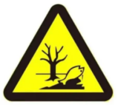
  形状 | 正方形边框 | 正方形边框 | 正方形边框 | 三角形边框 | 三角形边框
  背景颜色 | 绿色 | 绿色 | 绿色 | 黄色 | 黄色
  图形颜色 | 白色 | 白色 | 白色 | 黑色 | 黑色
  序号 | 行业类别 | 重点管理 | 简化管理 | 登记管理
  二十四、橡胶和塑料制品业 29
  62 | 塑料制品业 292 | 塑料人造革、合成革制造 2925 | 年产1万吨及以上的泡沫塑料制造2924，年产1万吨及以上涉及改性的塑料薄膜制造 2921、塑料板、管、型材制造 2922、塑料丝、绳和编织品制造 2923、塑料包装箱及容器制造 2926、日用塑料品制造 2927、人造草坪制造 2928、塑料零件及其他塑料制品制造 2929 | 其他
  二十八、金属制品业 33
  1 | 金属表面处理及热处理加工 336 | 纳入重点排污单位名录的，专业电镀企业（含电镀园区中电镀企业），专门处理电镀废水的集中处理设施，有电镀工序的，有含铬钝化工序的 | 除重点管理以外的有酸洗、抛光（电 解抛光和化学抛光）、热浸镀（溶剂 法）、淬火或者无铬钝化等工序的、年使用 10吨及以上有机溶剂的 | 其他

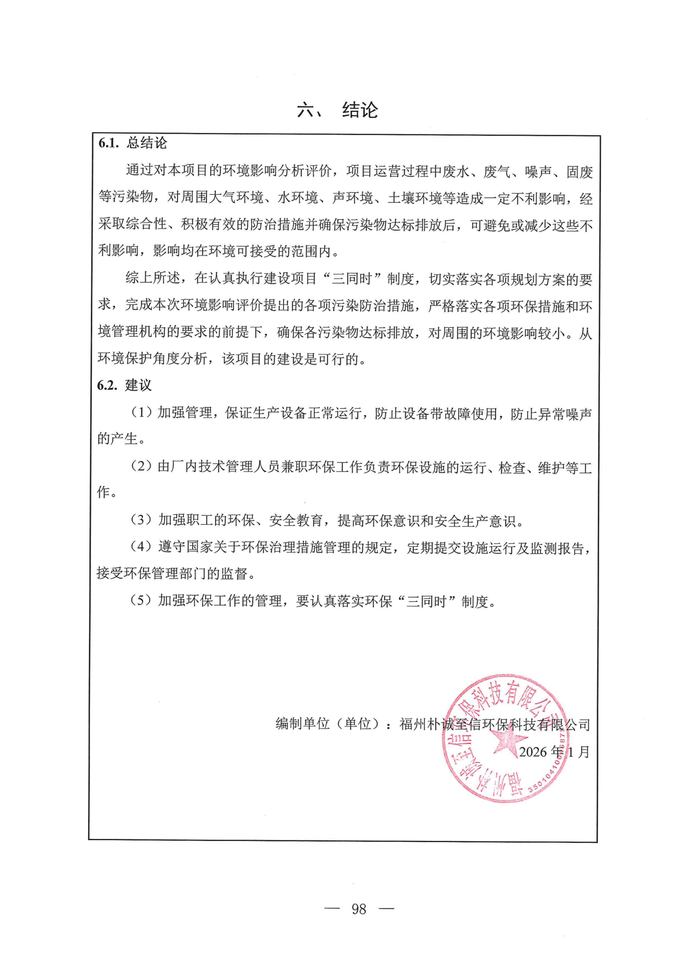
结论

总结论
通过对本项目的环境影响分析评价，项目运营过程中废水、废气、噪声、固废等污染物，对周围大气环境、水环境、声环境、土壤环境等造成一定不利影响，经采取综合性、积极有效的防治措施并确保污染物达标排放后，可避免或减少这些不利影响，影响均在环境可接受的范围内。
综上所述，在认真执行建设项目“三同时”制度，切实落实各项规划方案的要求，完成本次环境影响评价提出的各项污染防治措施，严格落实各项环保措施和环境管理机构的要求的前提下，确保各污染物达标排放，对周围的环境影响较小。从环境保护角度分析，该项目的建设是可行的。

建议
（1）加强管理，保证生产设备正常运行，防止设备带故障使用，防止异常噪声的产生。
（2）由厂内技术管理人员兼职环保工作负责环保设施的运行、检查、维护等工作。
（3）加强职工的环保、安全教育，提高环保意识和安全生产意识。
（4）遵守国家关于环保治理措施管理的规定，定期提交设施运行及监测报告，接受环保管理部门的监督。
（5）加强环保工作的管理，要认真落实环保“三同时”制度。

编制单位（单位）：福州朴诚至信环保科技有限公司
2026年1月

附表 建设项目污染物排放量汇总表
项目  分类 | 污染物名称 | 现有工程  排放量（固体废物产生量）① | 现有工程  许可排放量  ② | 在建工程  排放量（固体废物产生量）③ | 本项目  排放量（固体废物产生量）④ | 以新带老削减量  （新建项目不填）⑤ | 本项目建成后  全厂排放量（固体废物产生量）⑥ | 变化量  ⑦
废气 | 非甲烷总烃 | 0.407 | 0.407 | 0 | 0.4725 | 0.407 | 0.4725 | +0.0655
废气 | 颗粒物 | 0.2532 | / | 0 | 0.2799 | 0.2532 | 0.2799 | +0.0267
废水 | 废水量 | 120 | / | 0 | 156 | 120 | 156 | +36
废水 | COD | 0.0467 | / | 0 | 0.0497 | 0.0467 | 0.0497 | +0.003
废水 | BOD₅ | 0.0149 | / | 0 | 0.0271 | 0.0149 | 0.0271 | +0.0122
废水 | SS | 0.0038 | / | 0 | 0.0165 | 0.0038 | 0.0165 | +0.0127
废水 | NH₃-N | 0.0052 | / | 0 | 0.0053 | 0.0052 | 0.0053 | +0.0001
一般工业固体废物 | 不合格产品 | 0.9万套/年 | / | 0 | 1.854万套/年 | 0.9万套/年 | 1.854万套/年 | +0.954万套/年
生活垃圾 |  | 1.5 | / | 0 | 1.95 | 1.5 | 1.95 | +0.45
危险废物 | 水帘柜废液 | 0.3 | / | 0 | 0.45 | 0.3 | 0.45 | +0.15
危险废物 | 废漆渣 | 0.05 | / | 0 | 0.69 | 0.05 | 0.69 | +0.64
危险废物 | 废水性漆桶 | 0.05 | / | 0 | 0.01 | 0.05 | 0.01 | -0.04
危险废物 | 废油性漆桶 | 0.02 | / | 0 | 0.04 | 0.02 | 0.04 | +0.02
危险废物 | 废活性炭 | 3.135 | / | 0 | 4.95 | 3.135 | 4.95 | +1.815
危险废物 | 废过滤棉 | 0.09 | / | 0 | 0.2 | 0.09 | 0.2 | +0.11
注：⑥=①+③+④-⑤；⑦=⑥-①

附件 4备案表
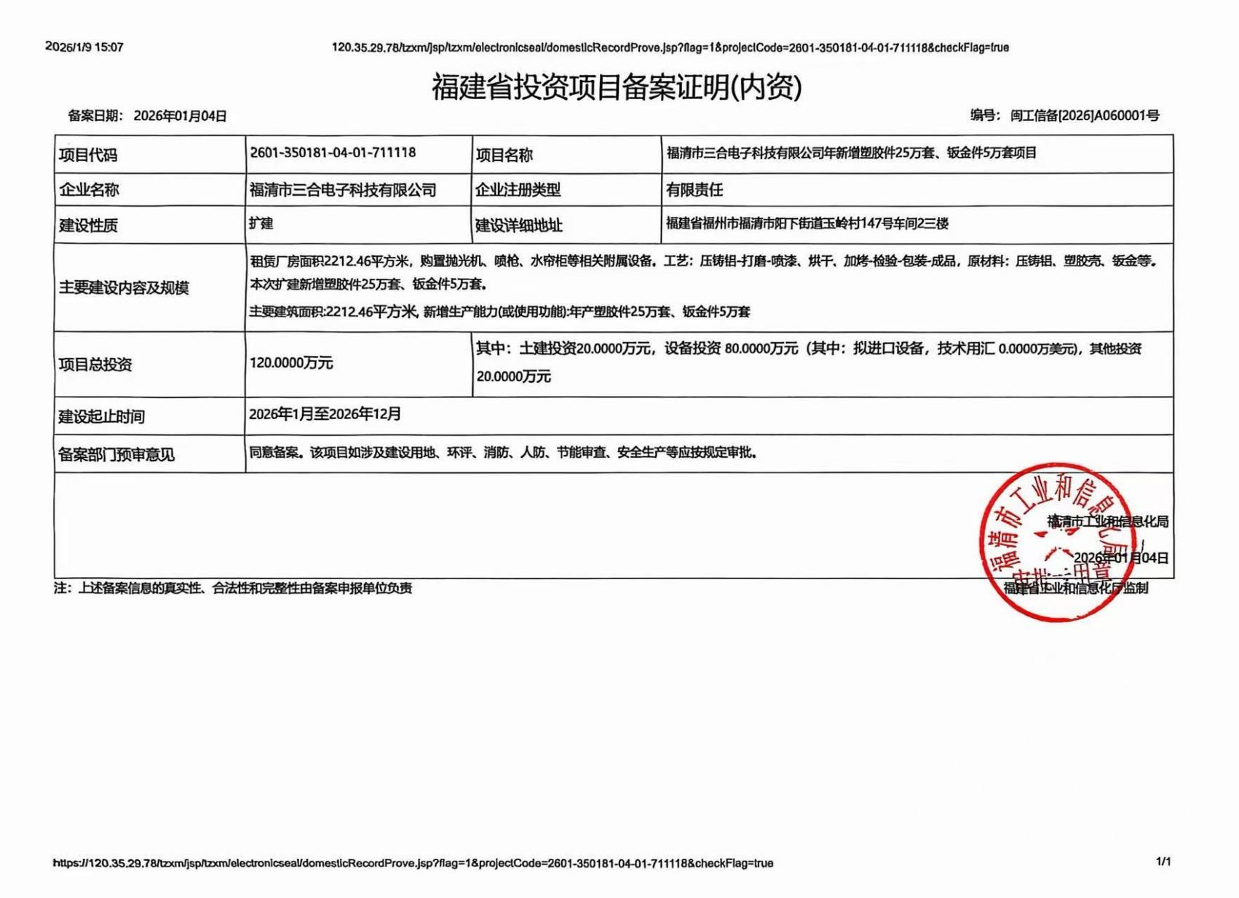

附件 6产权证
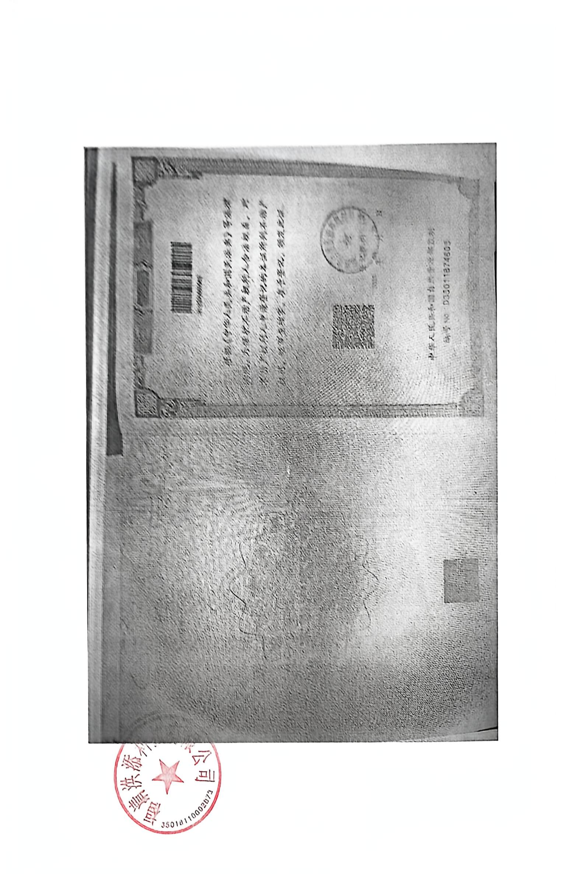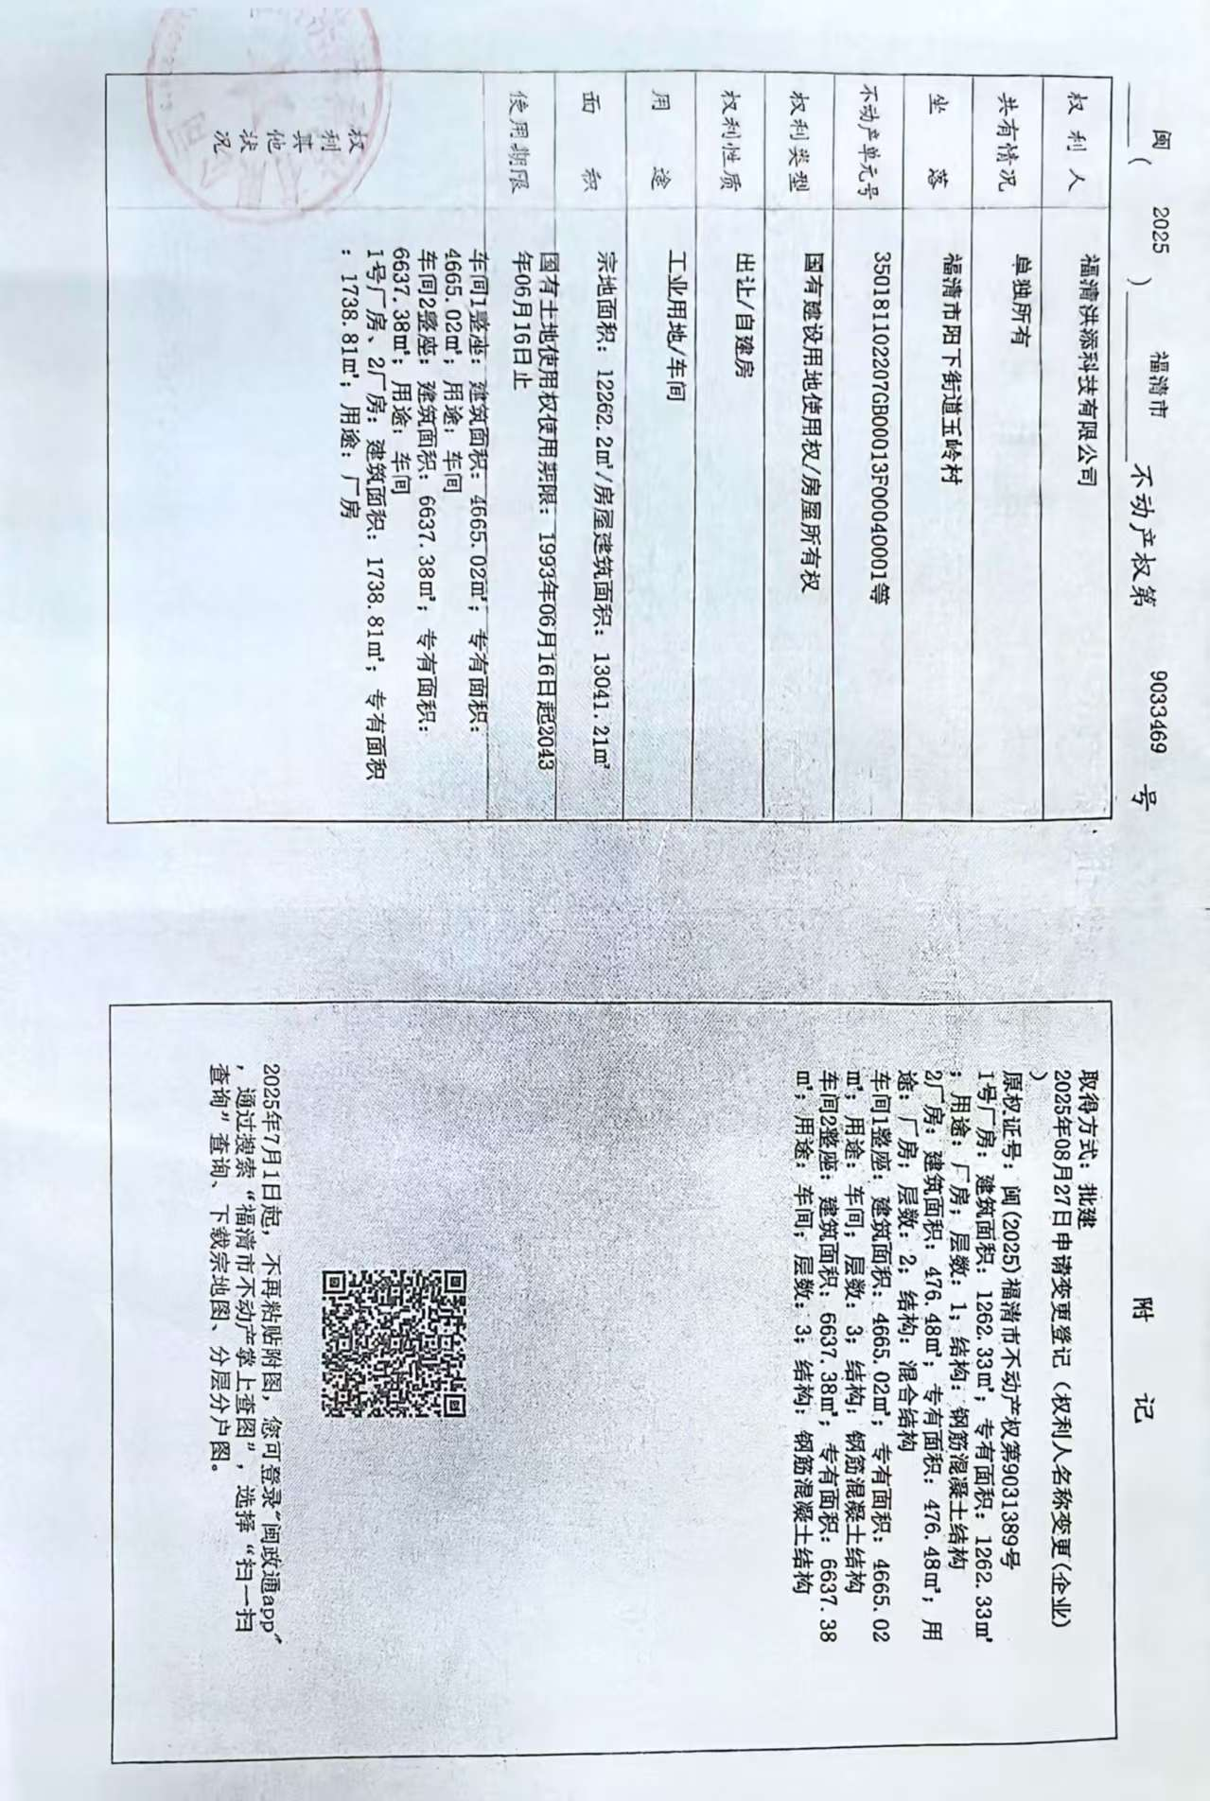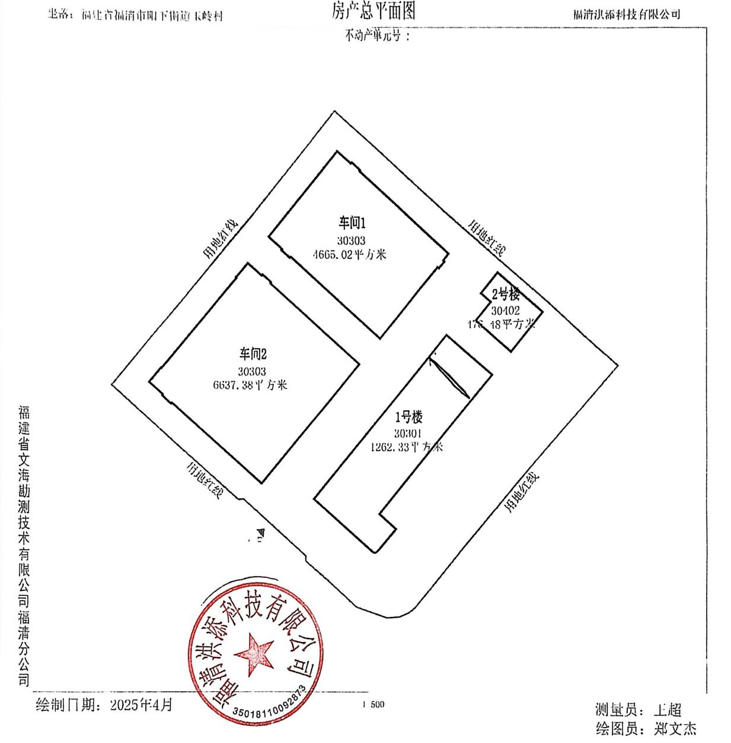
本项目位置

附件 7 厂房租赁合同
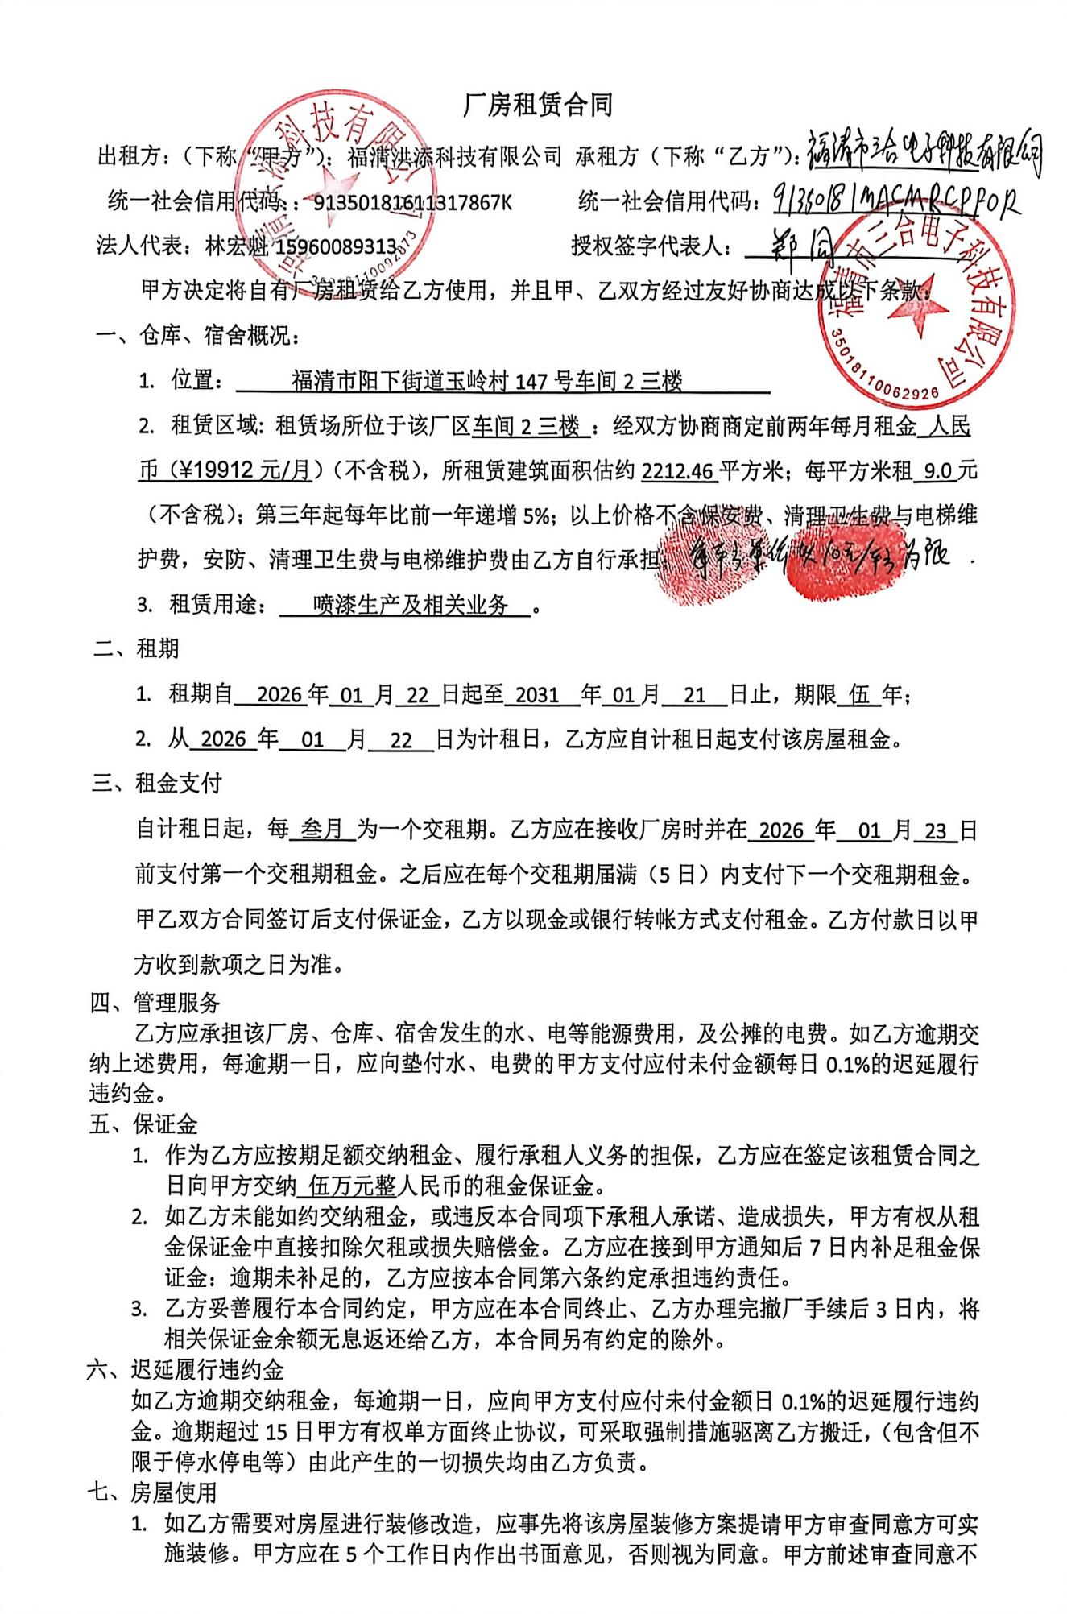

附件 21 关于公开建设项目环评文件等信息情况的说明
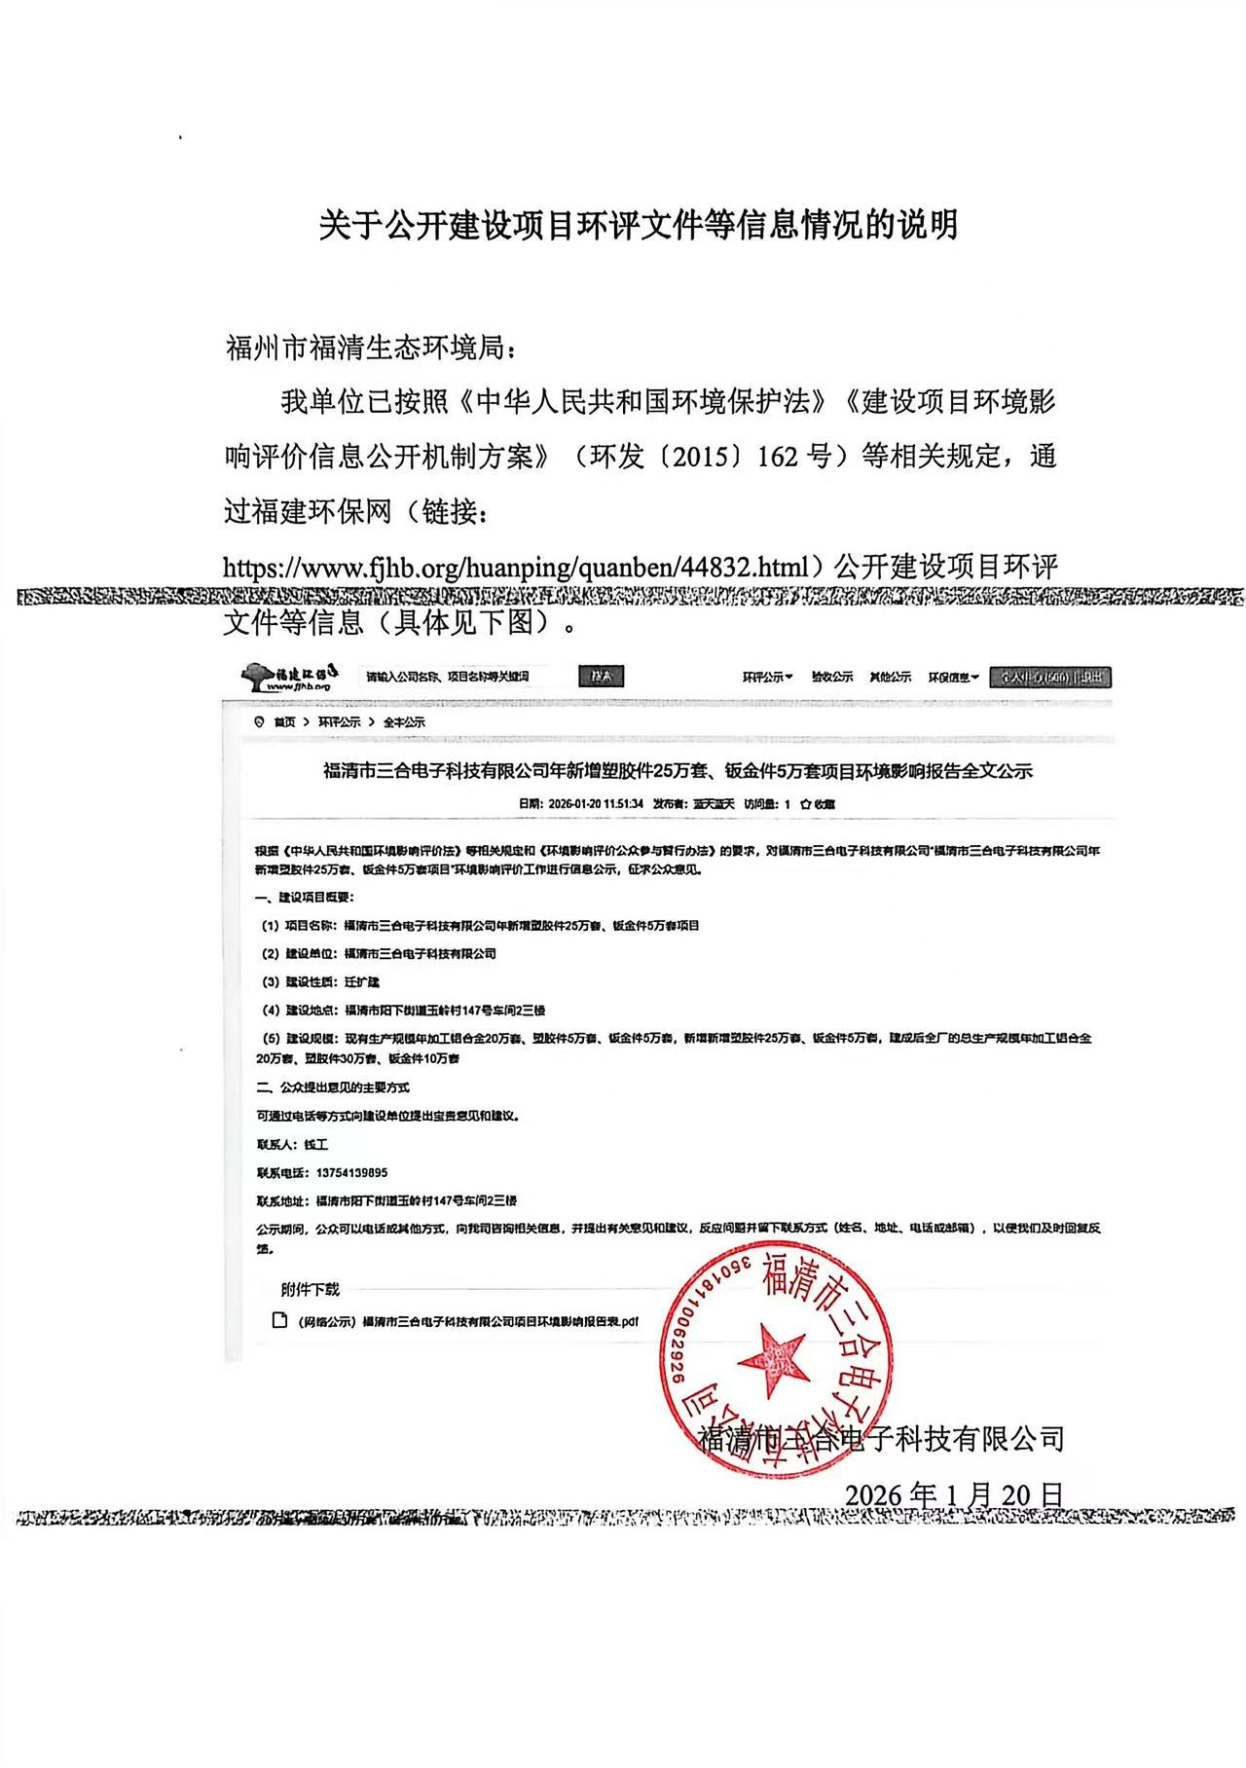
关于公开建设项目环评文件等信息情况的说明

福州市福清生态环境局：
我单位已按照《中华人民共和国环境保护法》《建设项目环境影响评价信息公开机制方案》（环发〔2015〕162号）等相关规定，通过福建环保网（链接：https://www.fjhb.org/huanping/quanben/44832.html）公开建设项目环评文件等信息（具体见下图）。
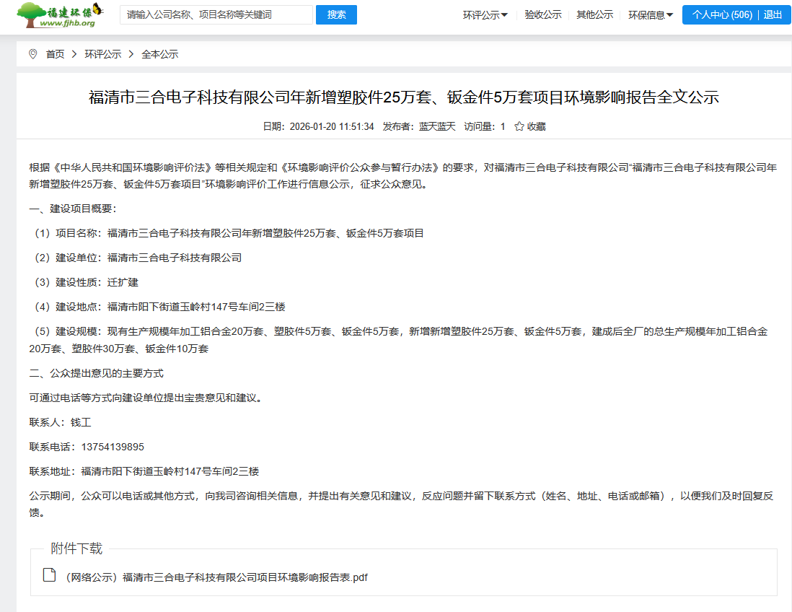

福清市三合电子科技有限公司
2026年1月20日

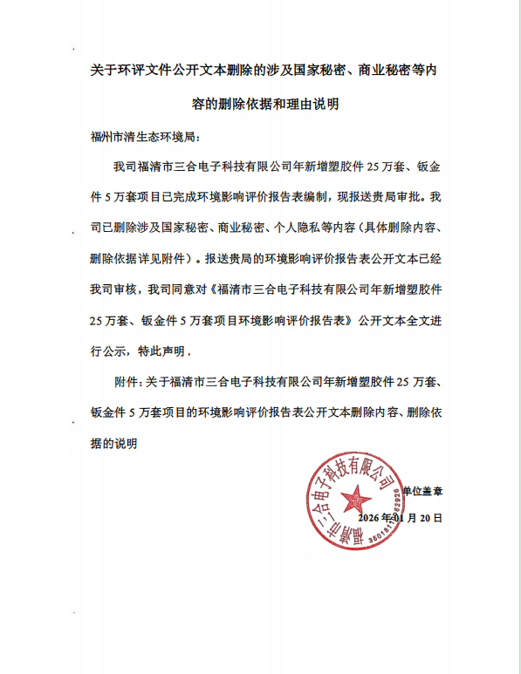
附件 22关于环评文件公开文本删除的涉及国家秘密、商业秘密等内容的说明

关于环评文件公开文本删除的涉及国家秘密、商业秘密等内容的删除依据和理由说明
福州市福清生态环境局：
我司福清市三合电子科技有限公司年新增塑胶件25万套、钣金件5万套项目已完成环境影响评价报告表编制，现报送贵局审批。我司已删除涉及国家秘密、商业秘密、个人隐私等内容（具体删除内容、删除依据详见附件）。报送贵局的环境影响评价报告表公开文本已经我司审核，我司同意对《福清市三合电子科技有限公司年新增塑胶件25万套、钣金件5万套项目环境影响评价报告表》公开文本全文进行公示，特此声明。
附件：关于福清市三合电子科技有限公司年新增塑胶件25万套、钣金件5万套项目的环境影响评价报告表公开文本删除内容、删除依据的说明

单位盖章
2026年1月9日

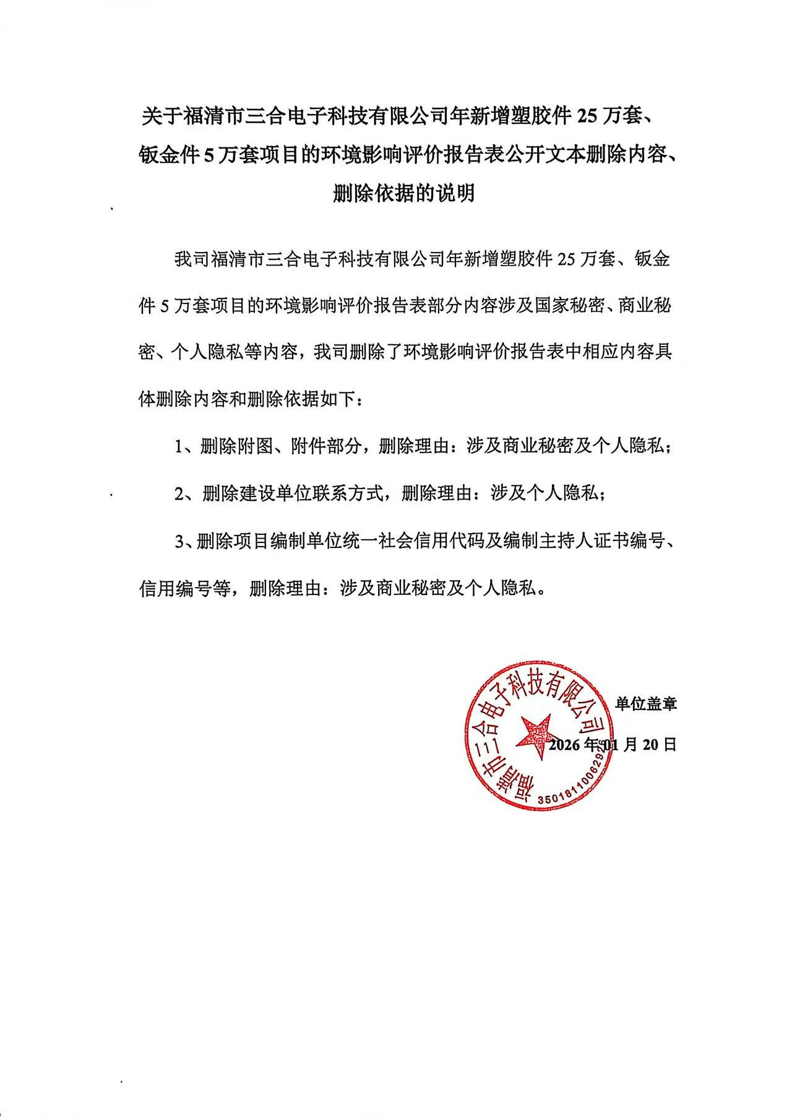
附件 23 关于福清市三合电子科技有限公司年新增塑胶件25万套、钣金件5万套项目的环境影响评价报告表公开文本删除内容、删除依据的说明
关于福清市三合电子科技有限公司年新增塑胶件25万套、钣金件5万套项目的环境影响评价报告表公开文本删除内容、删除依据的说明

我司福清市三合电子科技有限公司年新增塑胶件25万套、钣金件5万套项目的环境影响评价报告表部分内容涉及国家秘密、商业秘密、个人隐私等内容，我司删除了环境影响评价报告表中相应内容具体删除内容和删除依据如下：
1、删除附图、附件部分，删除理由：涉及商业秘密及个人隐私；
2、删除建设单位联系方式，删除理由：涉及个人隐私；
3、删除项目编制单位统一社会信用代码及编制主持人证书编号、信用编号等，删除理由：涉及商业秘密及个人隐私。

单位盖章
2026年1月9日

附件 24 审批申请报告
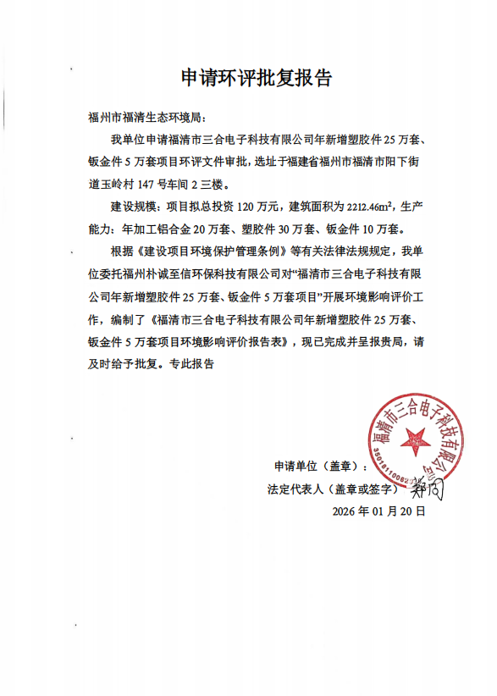
申请环评批复报告
福州市福清生态环境局：
我单位申请福清市三合电子科技有限公司年新增塑胶件25万套、钣金件5万套项目环评文件审批，选址于福建省福州市福清市阳下街道玉岭村147号车间2三楼。
建设规模：项目拟总投资120万元，建筑面积为2212.46m²，生产能力：年加工铝合金20万套、塑胶件30万套、钣金件10万套。
根据《建设项目环境保护管理条例》等有关法律法规规定，我单位委托福州朴诚至信环保科技有限公司对“福清市三合电子科技有限公司年新增塑胶件25万套、钣金件5万套项目”开展环境影响评价工作，编制了《福清市三合电子科技有限公司年新增塑胶件25万套、钣金件5万套项目环境影响评价报告表》，现已完成并呈报贵局，请及时给予批复。专此报告

申请单位（盖章）：
法定代表人（盖章或签字）：
2026年 1月 9 日

附件 25 申请环评批复报告
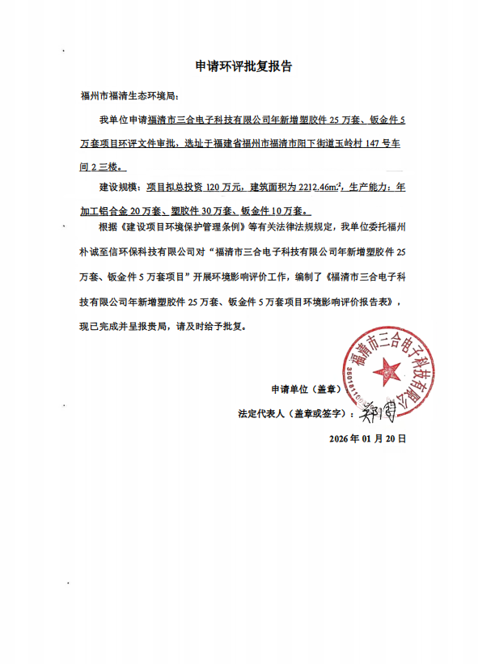
申请环评批复报告
福州市福清生态环境局：
我单位申请福清市三合电子科技有限公司年新增塑胶件25万套、钣金件5万套项目环评文件审批，选址于福建省福州市福清市阳下街道玉岭村147号车间2三楼。
建设规模：项目拟总投资120万元，建筑面积为2212.46m2，生产能力：年加工铝合金20万套、塑胶件30万套、钣金件10万套。
根据《建设项目环境保护管理条例》等有关法律法规规定，我单位委托福州朴诚至信环保科技有限公司对“福清市三合电子科技有限公司年新增塑胶件25万套、钣金件5万套项目”开展环境影响评价工作，编制了《福清市三合电子科技有限公司年新增塑胶件25万套、钣金件5万套项目环境影响评价报告表》，现已完成并呈报贵局，请及时给予批复。

申请单位（盖章）：
法定代表人（盖章或签字）：
2026年1月9日

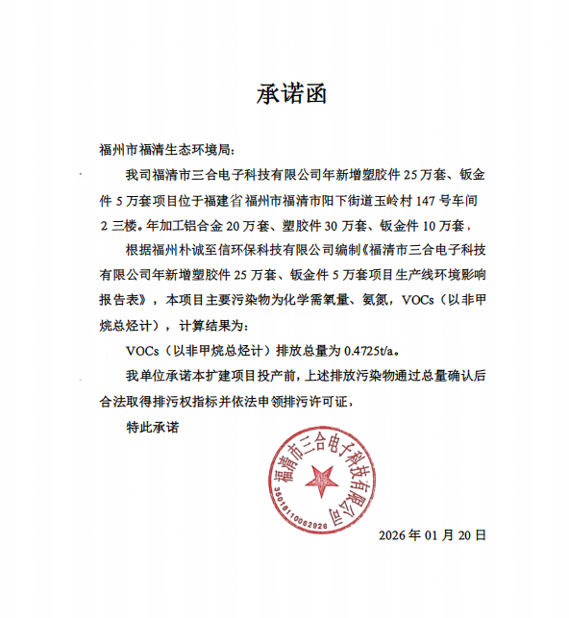
附件 26 排污权取得事宜承诺书
承诺函

福州市福清生态环境局：
我司福清市三合电子科技有限公司年新增塑胶件25万套、钣金件5万套项目位于福建省福州市福清市阳下街道玉岭村147号车间2三楼。年加工铝合金20万套、塑胶件30万套、钣金件10万套。
根据福州朴诚至信环保科技有限公司编制《福清市三合电子科技有限公司年新增塑胶件25万套、钣金件5万套项目生产线环境影响报告表》，本项目主要污染物为化学需氧量、氨氮，VOCs（以非甲烷总烃计），计算结果为：
VOCs（以非甲烷总烃计）排放总量为0.4725t/a。
我单位承诺本扩建项目投产前，上述排放污染物通过总量确认后合法取得排污权指标并依法申领排污许可证。
特此承诺

2026年 1 月 9 日

